BỘ GIÁO DỤC VÀ ĐÀO TẠO
TRƯỜNG ĐẠI HỌC CÔNG NGHỆ KỸ THUẬT HƯNG YÊN



BÀI TẬP LỚN
MÔN: HỌC SÂU

HỆ THỐNG GỢI Ý SẢN PHẨM THƯƠNG MẠI ĐIỆN TỬ
NGÀNH: KHOA HỌC MÁY TÍNH
CHUYÊN NGÀNH: TRÍ TUỆ NHÂN TẠO VÀ KHOA HỌC DỮ LIỆU

SINH VIÊN: LÊ NGỌC KHÁNH
MÃ SINH VIÊN: 12423016
MÃ LỚP: 124231
GIẢNG VIÊN HƯỚNG DẪN: PGS.TS. NGUYỄN MINH TIẾN

HƯNG YÊN – 2026

BỘ GIÁO DỤC VÀ ĐÀO TẠO
TRƯỜNG ĐẠI HỌC CÔNG NGHỆ KỸ THUẬT HƯNG YÊN

BÀI TẬP LỚN
MÔN: HỌC SÂU

HỆ THỐNG GỢI Ý SẢN PHẨM THƯƠNG MẠI ĐIỆN TỬ
NGÀNH: KHOA HỌC MÁY TÍNH
CHUYÊN NGÀNH: TRÍ TUỆ NHÂN TẠO VÀ KHOA HỌC DỮ LIỆU

SINH VIÊN:LÊ NGỌC KHÁNH
MÃ SINH VIÊN: 12423016
MÃ LỚP: 124231
GIẢNG VIÊN HƯỚNG DẪN: PGS.TS. NGUYỄN MINH TIẾN

HƯNG YÊN – 2026

NHẬN XÉT
Nhận xét của giảng viên hướng dẫn:
..................................................................................................................................................
..................................................................................................................................................
..................................................................................................................................................
..................................................................................................................................................
..................................................................................................................................................
..................................................................................................................................................
..................................................................................................................................................
..................................................................................................................................................
..................................................................................................................................................
..................................................................................................................................................
..................................................................................................................................................
..................................................................................................................................................
..................................................................................................................................................
..................................................................................................................................................
..................................................................................................................................................
..................................................................................................................................................
..................................................................................................................................................
..................................................................................................................................................
..................................................................................................................................................
..................................................................................................................................................
..................................................................................................................................................
..................................................................................................................................................
Giảng viên hướng dẫn
Ký và ghi họ tên

PGS. TS. Nguyễn Minh Tiến

LỜI CAM ĐOAN
Em xin cam đoan bài tập lớn “Hệ thống gợi ý sản phẩm thương mại điện tử ” là kết quả thực hiện của bản thân em dưới sự hướng dẫn của thầy PGS.TS. Nguyễn Minh Tiến. Những phần sử dụng tài liệu tham khảo trong bài tập lớn đã được nêu rõ trong phần tài liệu tham khảo. Các kết quả trình bày trong bài tập lớn và chương trình xây dựng được hoàn toàn là kết quả do bản thân em thực hiện.
Nếu vi phạm lời cam đoan này, em xin chịu hoàn toàn trách nhiệm trước khoa và nhà trường.

Hưng Yên, ngày 25 tháng 5 năm 2025
Sinh viên
Khánh
Lê Ngọc Khánh

LỜI CẢM ƠN
Để có thể hoàn thành bài tập lớn này, lời đầu tiên em xin phép gửi lời cảm ơn tới bộ môn Khoa học máy tính, Khoa Công nghệ thông tin – Trường Đại học Sư phạm Kỹ thuật Hưng Yên đã tạo điều kiện thuận lợi cho em thực hiện đồ án này.
Đặc biệt em xin chân thành cảm ơn thầy PGS.TS. Nguyễn Minh Tiến tận tình hướng dẫn, chỉ bảo em trong suốt thời gian thực hiện bài tập lớn vừa qua.
Em cũng xin chân thành cảm ơn tất cả các Thầy, các Cô trong Trường đã tận tình giảng dạy, trang bị cho em những kiến thức cần thiết, quý báu để giúp em thực hiện được bài tập lớn này.
Mặc dù em đã có cố gắng, nhưng với trình độ còn hạn chế, trong quá trình thực hiện đề tài không tránh khỏi những thiếu sót. Em hi vọng sẽ nhận được những ý kiến nhận xét, góp ý của các Thầy giáo, cô giáo về những kết quả triển khai trong bài tập lớn này.
Em xin trân trọng cảm ơn!

MỤC LỤC
LỜI CAM ĐOAN 2
LỜI CẢM ƠN 3
MỤC LỤC 4
DANH MỤC CÁC TỪ VIẾT TẮT 10
DANH MỤC HÌNH ẢNH 12
DANH MỤC BẢNG BIỂU 14
CHƯƠNG 1: TỔNG QUAN VỀ ĐỀ TÀI GỢI Ý SẢN PHẨM THƯƠNG MẠI ĐIỆN TỬ 15
1.1. Lý do chọn đề tài 15
1.2. Mục tiêu của đề tài 21
1.3. Phạm vi và giới hạn nghiên cứu 21
1.4. Nội dung thực hiện 22
1.5. Phương pháp tiếp cận 24
CHƯƠNG 2: CƠ SỞ LÝ THUYẾT 25
2.1. Tổng quan về hệ thống gợi ý 25
2.2. Dữ liệu và hành vi người dùng trong hệ thống gợi ý 26
2.2.1. Dữ liệu người dùng và sản phẩm 26
2.2.2. Dữ liệu tương tác người dùng 27
2.2.3. Implicit feedback 28
2.2.4. Bài toán cold start 28
2.3. Các phương pháp gợi ý truyền thống 29
2.3.1. Popularity-Based Recommendation 29
2.3.2. Trending Recommendation 30
2.3.3. Content-Based Filtering 31
2.3.4. Co-visitation 35
2.3.5. Alternating Least Squares 36
2.4. Các mô hình học sâu của bài toán 39
2.4.1. GRU4Rec 39
2.4.2. Two Tower 42
2.5. Các mô hình xếp hạng 45
2.5.1. Deep & Cross Network 45
2.5.2. LightGBM Ranker và LambdaRank 48
2.6. Hàm mất mát và phương pháp tối ưu 50
2.6.1. Cross-Entropy / Sampled Softmax 51
2.6.2. Bayesian Personalized Ranking 52
2.6.3. BPR-max 54
2.7. Các chỉ số đánh giá 55
2.7.1. Precision@K 56
2.7.2. Recall@K 56
2.7.3. Hit Rate@K 57
2.7.4. NDCG@K 57
2.7.5. Mean Reciprocal Rank 58
2.7.6. Coverage 59
2.7.7. Diversity 59
CHƯƠNG 3: XÂY DỰNG HỆ THỐNG GỢI Ý SẢN PHẨM THƯƠNG MẠI ĐIỆN TỬ 61
3.1. Khảo sát và xác định yêu cầu 61
3.1.1. Mục tiêu và phạm vi của hệ thống 61
3.1.2. Xác định đầu vào và đầu ra 61
3.1.3. Xác định loại bài toán và tín hiệu học 62
3.1.4. Yêu cầu chức năng 62
3.1.5. Yêu cầu phi chức năng 63
3.2. Thu thập và mô tả dữ liệu 63
3.2.1. Nguồn dữ liệu và cách tổ chức 63
3.2.2. Cấu trúc và ý nghĩa các trường 64
3.2.3. Khảo sát sơ bộ và các giới hạn cần lưu ý 65
3.3. Tiền xử lý dữ liệu 66
3.3.1. Mục tiêu và trình tự xử lý 66
3.3.2. Chuẩn hóa định danh và thời gian 66
3.3.3. Chuẩn hóa hành vi và trọng số tương tác 66
3.3.4. Xử lý dữ liệu thiếu, giá và dòng trùng 67
3.3.5. Chia dữ liệu theo thời gian và kiểm soát rò rỉ 68
3.3.6. Tạo dữ liệu dùng chung và dữ liệu theo mô hình 69
3.4. Phân tích và khám phá dữ liệu (EDA) 70
3.4.1. Mục tiêu và phương pháp phân tích 70
3.4.2. Chất lượng dữ liệu và tỷ lệ thiếu metadata 71
3.4.3. Phân bố hành vi và mức độ phản hồi ngầm 72
3.4.4. Phân bố tương tác theo người dùng 73
3.4.5. Phân bố tương tác theo sản phẩm và tính đuôi dài 74
3.4.6. Độ dài và thời lượng phiên 76
3.4.7. So sánh phiên có mua và phiên không mua 78
3.4.8. Biến động tương tác theo ngày và theo giờ 79
3.4.9. Phân bố danh mục sản phẩm 81
3.4.10. Phân bố giá và lựa chọn phép biến đổi 83
3.4.11. Độ thưa, tương tác lặp và tác động của lọc dữ liệu 84
3.4.12. Cold-start trên validation và test 84
3.4.13. Tổng hợp phát hiện EDA và quyết định thiết kế 86
3.5. Xây dựng các mô hình gợi ý và xếp hạng 87
3.5.1. Kiến trúc truy xuất nhiều nguồn 87
3.5.2. Popularity và Trending 87
3.5.3. Content-Based trên catalog 88
3.5.4. Co-visitation 88
3.5.5. Implicit ALS 89
3.5.6. GRU4Rec nhiều hành vi 89
3.5.7. Two-Tower 90
3.5.8. Deep & Cross Network 90
3.5.9. LightGBM LambdaRank và schema đặc trưng 90
3.6. Huấn luyện và đánh giá mô hình 91
3.6.1. Chuẩn bị môi trường và tổ chức artifact 91
3.6.2. Nhãn, nhóm mục tiêu và mẫu âm 92
3.6.3. Chỉ số và nguyên tắc so sánh 92
3.6.4. Theo dõi huấn luyện GRU4Rec 93
3.6.5. Kết quả ranker và giới hạn của tập ứng viên 94
3.6.6. Kiểm tra cold-start và khả năng phục hồi 94
3.7. Tổ chức hệ thống và tích hợp website 95
3.7.1. Các thành phần và luồng dữ liệu 95
3.7.2. Ngữ cảnh trang chủ, chi tiết và giỏ hàng 95
3.7.3. Catalog, ảnh và lưu trữ 96
3.7.4. Điều kiện phục vụ và kiểm soát chất lượng 96
3.8. Tổng kết chương 97
CHƯƠNG 4: KẾT QUẢ THỰC NGHIỆM VÀ ỨNG DỤNG 98
4.1. Thiết lập và giao thức thực nghiệm 98
4.2. Kết quả các mô hình truy xuất 98
4.2.1. Kết quả ALS 98
4.2.2. Kết quả Co-visitation 99
4.2.3. Kết quả GRU4Rec 100
4.2.4. Kết quả Two-Tower trên chỉ mục đầy đủ 100
4.2.5. Vai trò của truy xuất nhiều nguồn 101
4.3. Kết quả xếp hạng ứng viên 101
4.3.1. Kết quả LightGBM và phối hợp điểm 101
4.3.2. Kết quả Deep & Cross Network 102
4.3.3. Phân tích giới hạn và hướng cải tiến 102
4.4. Kiến trúc và giao diện ứng dụng 103
4.4.1. Luồng phục vụ của hệ thống 103
4.4.2. Trang chủ và khám phá sản phẩm 104
4.4.3. Trang chi tiết và gợi ý theo ngữ cảnh 105
4.4.4. Giỏ hàng và lưu trạng thái 106
4.4.5. Đăng nhập và bước thanh toán 107
4.5. Kiểm tra chức năng và phạm vi xác nhận 108
4.6. Tổng kết chương 109
KẾT LUẬN 110
TÀI LIỆU THAM KHẢO 113

DANH MỤC CÁC TỪ VIẾT TẮT
Viết tắt | Tên đầy đủ | Ý nghĩa
ALS | Alternating Least Squares | Bình phương tối thiểu luân phiên
ANN | Approximate Nearest Neighbor | Tìm láng giềng gần đúng
API | Application Programming Interface | Giao diện lập trình ứng dụng
AUC | Area Under the ROC Curve | Diện tích dưới đường cong ROC
BPR | Bayesian Personalized Ranking | Xếp hạng cá nhân hóa Bayes
C2C | Consumer-to-Consumer | Thương mại giữa người dùng
CF | Collaborative Filtering | Lọc cộng tác
DCN | Deep & Cross Network | Mạng sâu và mạng tương tác chéo
EDA | Exploratory Data Analysis | Phân tích khám phá dữ liệu
FAISS | Facebook AI Similarity Search | Thư viện tìm kiếm vector
GBDT | Gradient Boosting Decision Tree | Cây quyết định tăng cường gradient
GPU | Graphics Processing Unit | Bộ xử lý đồ họa
GRU | Gated Recurrent Unit | Đơn vị hồi quy có cổng
HR | Hit Rate | Tỷ lệ tìm trúng
ID | Identifier | Định danh
IVF-PQ | Inverted File with Product Quantization | Chỉ mục đảo kết hợp lượng tử hóa tích
LightGBM | Light Gradient Boosting Machine | Thư viện tăng cường gradient
MLP | Multilayer Perceptron | Mạng perceptron nhiều lớp
MRR | Mean Reciprocal Rank | Trung bình nghịch đảo thứ hạng
NDCG | Normalized Discounted Cumulative Gain | Lợi ích tích lũy chiết khấu chuẩn hóa
OOV | Out of Vocabulary | Ngoài tập từ vựng
RRF | Reciprocal Rank Fusion | Kết hợp theo nghịch đảo thứ hạng
SASRec | Self-Attentive Sequential Recommendation | Gợi ý tuần tự bằng self-attention
SQL | Structured Query Language | Ngôn ngữ truy vấn có cấu trúc
TF-IDF | Term Frequency–Inverse Document Frequency | Tần suất từ và nghịch đảo tần suất tài liệu
Top-K | Top K ranked items | K sản phẩm có thứ hạng cao nhất

DANH MỤC HÌNH ẢNH
Hình 1.1. Tỷ lệ mua sắm trực tuyến tại một số quốc gia năm 2024 16
Hình 1.2. Kỳ vọng của người tiêu dùng đối với trải nghiệm cá nhân hóa 17
Hình 2.1. Kiến trúc hệ thống gợi ý dựa trên nội dung 31
Hình 2.4. Kiến trúc GRU4Rec cho gợi ý theo phiên 39
Hình 2.6. Kiến trúc Deep & Cross Network 45
Hình 3.1. Quy mô các tập TRAIN, VAL và TEST theo thời gian 69
Hình 3.2. Tỷ lệ thiếu của các trường dữ liệu 71
Hình 3.3. Phân bố sáu nhóm hành vi sau chuẩn hóa đúng 72
Hình 3.4. Phân bố số tương tác trên mỗi người dùng theo thang log 73
Hình 3.5. Phân bố tương tác trên mỗi item theo thang log 74
Hình 3.6. Mức tập trung tương tác theo thứ hạng độ phổ biến 75
Hình 3.7. Phân bố độ dài phiên theo cặp người dùng và mã phiên 76
Hình 3.8. Phân bố thời lượng phiên 77
Hình 3.9. So sánh đặc điểm phiên theo sự kiện mua hoàn tất 78
Hình 3.10. Số tương tác theo ngày trong tháng 05/2023 79
Hình 3.11. Phân bố tương tác theo giờ ghi trong dữ liệu 79
Hình 3.12. Bản đồ nhiệt tương tác theo ngày trong tuần và giờ 80
Hình 3.13. Các danh mục cấp 0 có nhiều tương tác nhất 81
Hình 3.14. Các danh mục cấp 1 có nhiều tương tác nhất 82
Hình 3.15. Phân bố giá gốc của các dòng tương tác 83
Hình 3.16. Phân bố giá sau biến đổi log(1 + price) 84
Hình 3.17. Tỷ lệ dòng bị loại trong chẩn đoán ngưỡng k một lượt 85
Hình 3.18. Tỷ lệ cold-user, cold-item và cả hai cùng mới 86
Hình 3.19. Loss và sampled validation Recall@20 của GRU4Rec 93
Hình 4.1. Luồng dữ liệu và phục vụ gợi ý của MerRec 103
Hình 4.2. Giao diện trang chủ của ứng dụng 104
Hình 4.3. Trang duyệt danh sách sản phẩm 105
Hình 4.4. Trang chi tiết sản phẩm và thao tác thêm giỏ hàng 105
Hình 4.5. Giỏ hàng có sản phẩm và khối gợi ý liên quan 106
Hình 4.6. Giao diện đăng nhập 107
Hình 4.7. Giao diện bước thanh toán 107

DANH MỤC BẢNG BIỂU
Bảng 3.1. Đầu vào, đầu ra và vai trò của từng nhóm dữ liệu 61
Bảng 3.2. Quy mô dữ liệu MerRec tháng 05/2023 64
Bảng 3.3. Các trường dữ liệu sử dụng trong hệ thống 64
Bảng 3.4. Ánh xạ hành vi đã chuẩn hóa và trọng số của pipeline 66
Bảng 3.5. Các tập dữ liệu sau phân chia theo thời gian 68
Bảng 3.6. Liên hệ giữa phát hiện EDA và lựa chọn kỹ thuật 86
Bảng 3.7. Cấu hình huấn luyện các mô hình 91
Bảng 3.8. Kết quả TEST trong cùng bộ đánh giá của LightGBM 94
Bảng 3.9. Cách sử dụng ngữ cảnh trong gợi ý trên website 95
Bảng 4.1. Phạm vi các giao thức đánh giá 98
Bảng 4.2. Kết quả ALS trên tập kiểm tra 99
Bảng 4.3. Kết quả Co-visitation trên tập kiểm tra 99
Bảng 4.4. Kết quả Two-Tower trong giao thức full-index TEST 100
Bảng 4.5. So sánh xếp hạng trên cùng tập ứng viên TEST 101
Bảng 4.6. Kết quả kiểm tra ứng dụng 108

TỔNG QUAN VỀ ĐỀ TÀI GỢI Ý SẢN PHẨM THƯƠNG MẠI ĐIỆN TỬ

Lý do chọn đề tài
Sự phát triển mạnh mẽ của thương mại điện tử trong những năm gần đây đã làm thay đổi đáng kể phương thức người dùng tìm kiếm, tiếp cận và mua sắm sản phẩm. Theo số liệu của Hội nghị Liên Hợp Quốc về Thương mại và Phát triển (UNCTAD), tổng giá trị giao dịch thương mại điện tử của doanh nghiệp tại 45 nền kinh tế phát triển và đang phát triển đạt khoảng 28 nghìn tỷ USD trong năm 2024, tăng 4,4% so với năm 2023. Các nền kinh tế này chiếm khoảng ba phần tư GDP và kim ngạch xuất khẩu toàn cầu [1]. Quy mô trên cho thấy thương mại điện tử đã trở thành một bộ phận quan trọng của hoạt động kinh tế số, đồng thời tạo ra lượng dữ liệu rất lớn liên quan đến sản phẩm, người dùng và các hành vi tương tác.
Mức độ phổ biến của mua sắm trực tuyến cũng ngày càng cao. Theo OECD, trong năm 2024, trung bình 75,4% người sử dụng Internet tại 33 quốc gia OECD đã thực hiện ít nhất một giao dịch mua hàng trực tuyến trong khoảng thời gian khảo sát [2]. Tại Hoa Kỳ, số liệu của U.S. Census Bureau cho thấy doanh thu thương mại điện tử bán lẻ trong quý IV năm 2025 đạt khoảng 316,1 tỷ USD sau điều chỉnh mùa vụ và chiếm 16,6% tổng doanh thu bán lẻ, cao hơn 5,3% so với cùng kỳ năm trước [3]. Những số liệu này cho thấy quy mô người dùng và tần suất giao dịch trực tuyến tiếp tục gia tăng, kéo theo sự mở rộng nhanh chóng của danh mục sản phẩm cũng như lượng dữ liệu phát sinh trên các nền tảng thương mại điện tử.
Sự mở rộng của danh mục sản phẩm mang lại nhiều lựa chọn hơn cho người tiêu dùng nhưng đồng thời làm xuất hiện vấn đề quá tải thông tin. Trong một nền tảng có số lượng sản phẩm lớn, người dùng khó có khả năng xem xét toàn bộ danh mục để lựa chọn sản phẩm phù hợp. Các công cụ tìm kiếm và bộ lọc truyền thống có thể giúp thu hẹp phạm vi kết quả khi người dùng đã biết tương đối rõ nhu cầu, nhưng khả năng hỗ trợ khám phá sản phẩm vẫn còn hạn chế khi người dùng chưa xác định chính xác sản phẩm cần tìm. Một sản phẩm phù hợp có thể không được tiếp cận chỉ vì không khớp trực tiếp với từ khóa hoặc không xuất hiện tại các vị trí dễ quan sát.
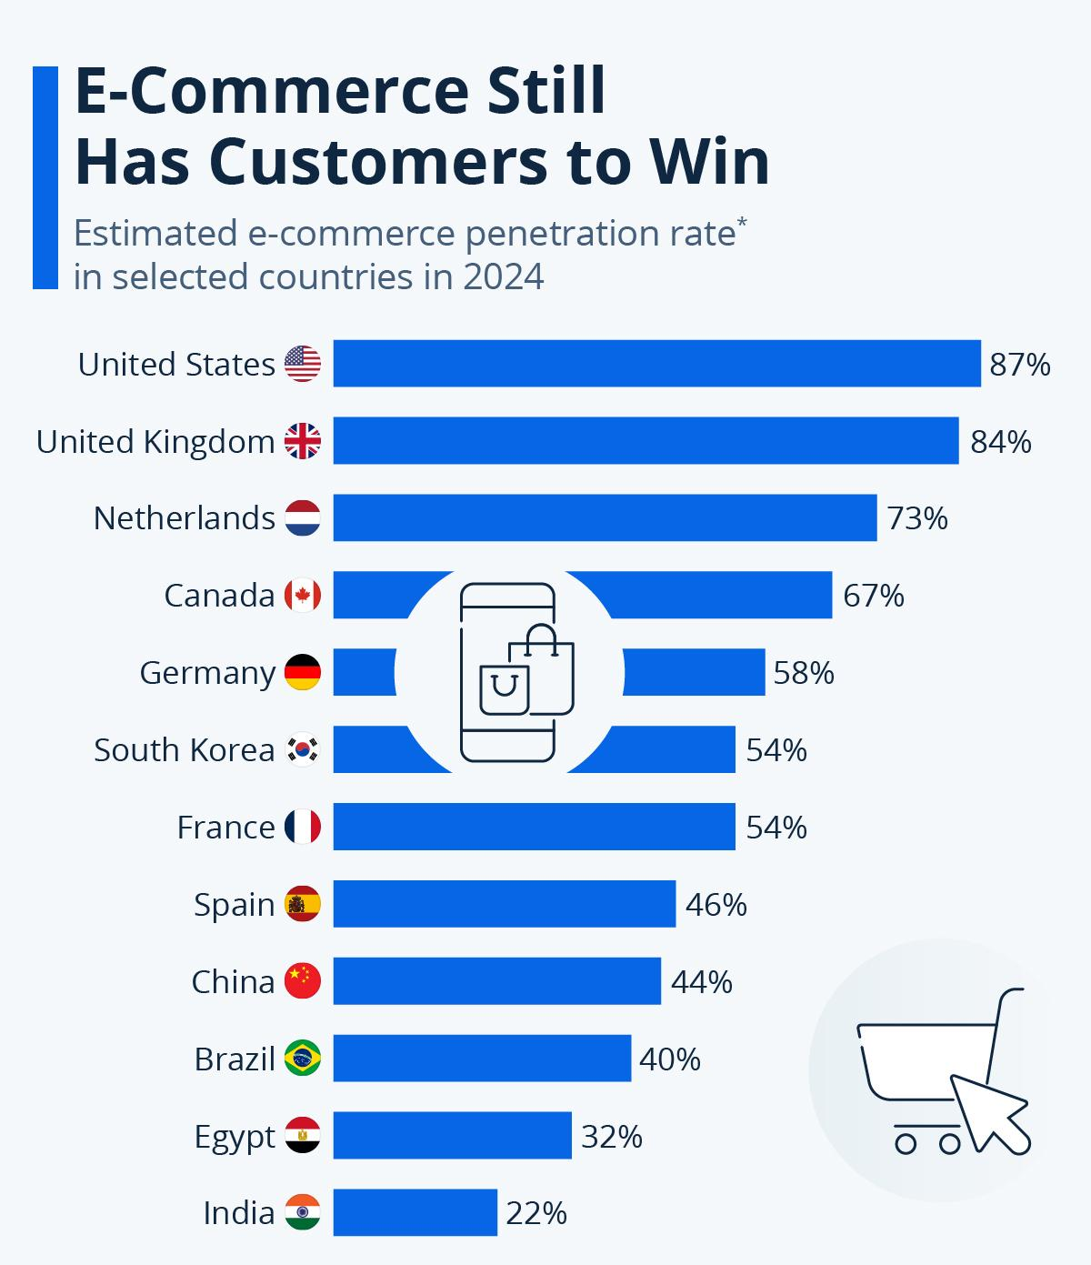
Hình 1.1. Tỷ lệ mua sắm trực tuyến tại một số quốc gia năm 2024
Bên cạnh sự gia tăng về số lượng sản phẩm, yêu cầu về cá nhân hóa trải nghiệm người dùng cũng ngày càng rõ rệt. Nghiên cứu Next in Personalization 2021 của McKinsey trên 1.013 người tiêu dùng tại Hoa Kỳ cho thấy 71% người tiêu dùng kỳ vọng doanh nghiệp cung cấp các tương tác được cá nhân hóa, trong khi 76% cảm thấy khó chịu khi điều này không được đáp ứng. Nghiên cứu cũng chỉ ra rằng các doanh nghiệp tăng trưởng nhanh thu được tỷ trọng doanh thu từ hoạt động cá nhân hóa cao hơn khoảng 40% so với các doanh nghiệp tăng trưởng chậm hơn [5]. Các số liệu trên cho thấy cá nhân hóa không chỉ là một vấn đề kỹ thuật mà còn gắn trực tiếp với kỳ vọng của người sử dụng và khả năng duy trì tương tác trên các nền tảng số. Tuy nhiên, hiệu quả kinh doanh cụ thể của hệ thống được xây dựng trong đề tài cần được đánh giá độc lập bằng thực nghiệm trực tuyến và không thể suy luận trực tiếp từ các số liệu khảo sát này.
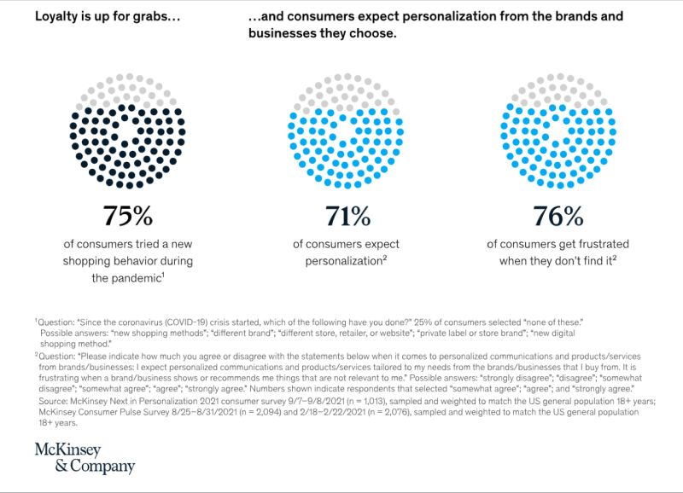
Hình 1.2. Kỳ vọng của người tiêu dùng đối với trải nghiệm cá nhân hóa
Trong quá trình sử dụng nền tảng thương mại điện tử, người dùng liên tục tạo ra nhiều loại dữ liệu hành vi. Một người dùng có thể xem sản phẩm, nhấp vào sản phẩm, đánh dấu yêu thích, thêm vào giỏ hàng, đưa ra đề nghị mua và hoàn tất giao dịch. Các hành vi này không có mức độ thể hiện ý định giống nhau. Chẳng hạn, việc xem một sản phẩm có thể chỉ phản ánh sự quan tâm ban đầu, trong khi thêm vào giỏ hàng hoặc hoàn tất giao dịch thường thể hiện mức độ quan tâm cao hơn. Do đó, dữ liệu hành vi không chỉ cung cấp thông tin về sản phẩm mà người dùng từng tiếp cận mà còn phản ánh quá trình thay đổi từ quan tâm đến ý định mua hàng.
Một đặc điểm quan trọng khác là các hành vi này xảy ra theo trình tự thời gian. Sở thích của người dùng không phải lúc nào cũng cố định mà có thể thay đổi giữa các phiên truy cập hoặc ngay trong cùng một phiên. Ví dụ, chuỗi tương tác (A \rightarrow B \rightarrow C) chứa thêm thông tin về sự chuyển dịch nhu cầu so với việc chỉ biết người dùng từng tương tác với ba sản phẩm A, B và C. Việc khai thác cả sở thích dài hạn và tín hiệu hành vi gần thời điểm hiện tại vì vậy là một vấn đề đáng quan tâm trong xây dựng hệ thống gợi ý thương mại điện tử.
Đề tài tập trung vào môi trường thương mại điện tử Consumer-to-Consumer (C2C), trong đó người dùng có thể đồng thời đóng vai trò người mua và người bán. Môi trường này tồn tại những đặc điểm khác biệt so với mô hình Business-to-Consumer (B2C). Theo công bố về bộ dữ liệu MerRec, sản phẩm trên nền tảng Mercari thường được đăng bởi những người bán không chuyên nghiệp; thông tin mô tả có thể không đồng nhất, thiếu một số thuộc tính hoặc được cập nhật theo thời gian. Đặc biệt, nhiều sản phẩm không có mã SKU chuẩn hóa và mỗi tin đăng có thể đại diện cho một mặt hàng riêng biệt; khi sản phẩm được bán, chính mặt hàng đó không thể được mua lại như cách một SKU có thể tiếp tục tồn tại trong hệ thống B2C [6]. Những đặc điểm này làm tăng độ phức tạp của bài toán truy xuất và gợi ý sản phẩm mới.
Để nghiên cứu bài toán trên, đề tài lựa chọn MerRec, bộ dữ liệu được công bố từ nền tảng thương mại điện tử C2C Mercari. Quy mô đầy đủ của MerRec gồm 5.569.367 người dùng, 83.078.407 item, 227.167.616 phiên tương tác và tổng cộng 1.274.814.848 sự kiện hành vi. Dữ liệu còn chứa 69.144.727 chuỗi tương tác, 1.403.098 product_id, 17 danh mục cấp cao, 309 danh mục cấp trung gian, 3.073 danh mục chi tiết và 20.001 thương hiệu [6]. Các sự kiện được thu thập trong 6 tháng của năm 2023, qua đó cho phép nghiên cứu cả lịch sử hành vi dài hạn và các tương tác trong từng phiên của người dùng.
Ngoài quy mô lớn, MerRec còn chứa nhiều loại tín hiệu phù hợp với bài toán gợi ý. Mỗi sự kiện có thông tin về người dùng, sản phẩm, phiên, thời điểm tương tác và loại hành động. Phía sản phẩm bao gồm các thuộc tính như tên sản phẩm, giá, thương hiệu, danh mục, tình trạng sản phẩm, kích thước và thông tin vận chuyển. Các hành động của người dùng bao gồm xem hoặc nhấp vào sản phẩm, yêu thích, thêm vào giỏ hàng, đưa ra đề nghị, bắt đầu và hoàn tất giao dịch. Việc đồng thời có dữ liệu hành vi và metadata cho phép nghiên cứu nhiều nguồn tín hiệu thay vì chỉ dựa vào một ma trận tương tác người dùng – sản phẩm.
Trong phạm vi thực nghiệm của đề tài, dữ liệu được sử dụng gồm 174.872.167 lượt tương tác ban đầu. Sau bước phát hiện và loại bỏ các bản ghi trùng lặp, tập dữ liệu còn 174.725.659 lượt tương tác, tương ứng loại bỏ 146.508 bản ghi, chiếm khoảng 0,084% tổng số tương tác ban đầu. Mặc dù chỉ sử dụng một phần dữ liệu so với toàn bộ MerRec, quy mô hơn 174 triệu lượt tương tác vẫn đặt ra yêu cầu đáng kể đối với quá trình tiền xử lý, lưu trữ, xây dựng đặc trưng, huấn luyện mô hình và truy xuất sản phẩm.
Quy mô dữ liệu lớn không đồng nghĩa với việc mỗi người dùng hoặc mỗi sản phẩm đều có nhiều thông tin. Trong các hệ thống gợi ý, mỗi người dùng thường chỉ tương tác với một phần rất nhỏ của toàn bộ danh mục, dẫn đến ma trận tương tác có độ thưa cao. Đồng thời, số lượng tương tác giữa các sản phẩm thường phân bố không đồng đều: một nhóm nhỏ sản phẩm phổ biến có thể nhận được nhiều lượt tương tác, trong khi phần lớn sản phẩm còn lại nhận được ít tín hiệu hơn. Đặc điểm này làm cho quá trình học sở thích người dùng và mức độ liên quan giữa người dùng với sản phẩm trở nên khó khăn hơn.
Một thách thức đặc biệt quan trọng trong bối cảnh C2C là cold-start. Với người dùng mới, hệ thống chưa có đủ lịch sử hành vi để xác định sở thích. Với sản phẩm mới, chưa có đủ tương tác để các phương pháp dựa trên Collaborative Filtering khai thác. Vấn đề sản phẩm mới càng đáng chú ý khi MerRec chứa hơn 83 triệu item, trong khi bản chất của Mercari cho phép các tin đăng liên tục được tạo mới, chỉnh sửa hoặc biến mất sau khi sản phẩm được bán. Chính nhóm tác giả MerRec cũng nhấn mạnh tính động của item listing và sự thiếu vắng định danh SKU chuẩn hóa như những khó khăn đặc trưng của recommendation trong môi trường C2C [6].
Bên cạnh vấn đề chất lượng gợi ý, quy mô danh mục còn tạo ra yêu cầu về hiệu năng tính toán. Khi số lượng sản phẩm đạt tới hàng triệu hoặc hàng chục triệu, việc sử dụng một mô hình phức tạp để tính điểm trực tiếp cho toàn bộ danh mục ở mỗi yêu cầu gợi ý là không thực tế. Một hướng tiếp cận phổ biến trong các hệ thống gợi ý quy mô lớn là tách quá trình thành hai giai đoạn: truy xuất ứng viên (candidate generation) và xếp hạng (ranking). Trong nghiên cứu về hệ thống gợi ý YouTube, Covington và cộng sự cũng mô tả kiến trúc gồm một mô hình tạo tập ứng viên, sau đó sử dụng một mô hình riêng để xếp hạng các ứng viên đã được thu hẹp [7].
Từ những đặc điểm trên có thể thấy, bài toán gợi ý sản phẩm thương mại điện tử không chỉ yêu cầu xác định sản phẩm mà người dùng có khả năng quan tâm mà còn phải giải quyết đồng thời nhiều vấn đề như quy mô dữ liệu lớn, dữ liệu tương tác thưa, nhiều loại hành vi, sự thay đổi sở thích theo thời gian, sản phẩm có vòng đời ngắn, cold-start và yêu cầu truy xuất hiệu quả trên danh mục lớn. Đây là những vấn đề vừa có giá trị nghiên cứu vừa có ý nghĩa thực tiễn đối với các nền tảng thương mại điện tử.
Xuất phát từ các lý do trên, đề tài “Hệ thống gợi ý sản phẩm thương mại điện tử” được lựa chọn nhằm nghiên cứu khả năng khai thác dữ liệu hành vi và metadata sản phẩm để xây dựng danh sách gợi ý mang tính cá nhân hóa. Đề tài hướng tới việc kết hợp các phương pháp Machine Learning và Deep Learning để tận dụng nhiều nguồn tín hiệu khác nhau, đồng thời xây dựng quy trình gồm tiền xử lý dữ liệu, truy xuất ứng viên, xếp hạng, đánh giá và tích hợp mô hình vào Web App thương mại điện tử.
Việc lựa chọn đề tài có ý nghĩa trên cả phương diện nghiên cứu và ứng dụng. Về mặt nghiên cứu, đề tài tạo điều kiện khảo sát các vấn đề cốt lõi của hệ thống gợi ý hiện đại như dữ liệu đa hành vi, recommendation theo phiên, cold-start, truy xuất ứng viên và xếp hạng. Về mặt ứng dụng, việc triển khai mô hình trên Web App cho phép kiểm tra khả năng kết nối giữa dữ liệu, thuật toán và các luồng tương tác thực tế của người dùng, qua đó tạo cơ sở cho việc tiếp tục cải thiện chất lượng cá nhân hóa và phát triển hệ thống ở quy mô lớn hơn.

Mục tiêu của đề tài
Mục tiêu tổng quát là xây dựng hệ thống gợi ý sản phẩm thương mại điện tử dựa trên dữ liệu hành vi và metadata, tổ chức theo hai giai đoạn truy xuất ứng viên và xếp hạng. Hệ thống hỗ trợ người dùng khám phá sản phẩm phù hợp và cung cấp nền tảng thực nghiệm cho việc phân tích chất lượng gợi ý.
Các mục tiêu cụ thể gồm phân tích dữ liệu MerRec; chuẩn hóa sáu nhóm hành vi; xử lý giá trị thiếu và tương tác trùng; phân chia theo thời gian; xây dựng đặc trưng nội dung, cộng tác và tuần tự; huấn luyện các mô hình truy xuất và xếp hạng; đánh giá theo chỉ số Top-K; tích hợp danh sách gợi ý vào ứng dụng web.
Ứng dụng cung cấp luồng duyệt sản phẩm, xem chi tiết và giỏ hàng. Kết quả nghiên cứu được trình bày cùng giao thức đánh giá và phạm vi kiểm tra chức năng nhằm xác định khả năng áp dụng và hướng phát triển.

Phạm vi và giới hạn nghiên cứu
Phạm vi dữ liệu là tập MerRec tháng 05/2023. Đề tài tập trung vào phản hồi ngầm, gồm xem, thích, thêm giỏ hàng, đề nghị giá, bắt đầu mua và mua hoàn tất. Định danh item được sử dụng làm đơn vị gợi ý; product_id được giữ như thông tin phân nhóm sản phẩm.
Phạm vi mô hình gồm Popularity/Trending, Content-Based, Co-visitation, ALS, GRU4Rec và Two-Tower cho truy xuất; DCN và LightGBM LambdaRank cho xếp hạng. Các kết quả chỉ được so sánh trực tiếp khi dùng chung tập ứng viên, nhãn và chính sách loại trừ.
Phạm vi ứng dụng là môi trường web cục bộ với giao diện khám phá sản phẩm và giỏ hàng. Đánh giá ngoại tuyến không thay thế thử nghiệm kinh doanh. Đề tài chưa kết luận về tác động đến doanh thu, chưa xác nhận thanh toán thực tế và chưa đo đầy đủ độ trễ dưới tải đồng thời.

Nội dung thực hiện
a. Thu thập và tìm hiểu dữ liệu
Đề tài sử dụng bộ dữ liệu thương mại điện tử gồm thông tin người dùng, sản phẩm và lịch sử tương tác giữa người dùng với sản phẩm. Mỗi bản ghi thể hiện một hành vi của người dùng như xem sản phẩm, yêu thích, thêm vào giỏ hàng hoặc mua hàng, kèm theo các thông tin như thời gian tương tác, mã người dùng, mã sản phẩm, danh mục, thương hiệu và giá sản phẩm.
Tiến hành phân tích cấu trúc dữ liệu, phân bố số lượng người dùng, sản phẩm, loại tương tác và mức độ hoạt động của người dùng nhằm xác định đặc điểm dữ liệu trước khi xây dựng hệ thống gợi ý.
b) Tiền xử lý dữ liệu
- Làm sạch dữ liệu, loại bỏ các bản ghi không hợp lệ và xử lý các giá trị thiếu.
- Chuẩn hóa và mã hóa các thông tin người dùng, sản phẩm và các thuộc tính liên quan.
- Sắp xếp các tương tác theo thời gian để xây dựng lịch sử hành vi của từng người dùng.
- Tạo chuỗi tương tác phục vụ các mô hình gợi ý tuần tự.
- Xây dựng các đặc trưng phục vụ các mô hình Content-Based, Collaborative Filtering, Two-Tower và Ranking.
- Chia dữ liệu thành tập huấn luyện, tập validation và tập kiểm tra theo thời gian nhằm hạn chế rò rỉ dữ liệu từ tương lai.
c. Xây dựng các mô hình gợi ý
- Xây dựng phương pháp Popularity/Trending để gợi ý các sản phẩm phổ biến hoặc đang được quan tâm nhiều.
- Xây dựng phương pháp Co-visitation nhằm xác định các sản phẩm thường xuất hiện cùng nhau trong lịch sử hoặc phiên tương tác của người dùng.
- Xây dựng mô hình ALS để khai thác mối quan hệ tiềm ẩn giữa người dùng và sản phẩm dựa trên dữ liệu tương tác.
- Xây dựng mô hình GRU4Rec để học chuỗi hành vi và dự đoán sản phẩm tiếp theo mà người dùng có khả năng quan tâm.
- Xây dựng mô hình Two-Tower để học biểu diễn embedding của người dùng và sản phẩm, phục vụ truy xuất các sản phẩm ứng viên.
- Xây dựng mô hình Deep & Cross Network (DCN) để học các tương tác phức tạp giữa đặc trưng người dùng, sản phẩm và hành vi.
- Xây dựng LightGBM Ranker để xếp hạng các sản phẩm ứng viên và tạo danh sách sản phẩm gợi ý cuối cùng.
- So sánh hiệu quả giữa các phương pháp và lựa chọn mô hình hoặc quy trình kết hợp phù hợp để tích hợp vào ứng dụng.
d. Phát triển ứng dụng thương mại điện tử
- Thiết kế giao diện ứng dụng trực quan và thuận tiện cho người dùng.
- Xây dựng các chức năng đăng ký, đăng nhập và quản lý thông tin người dùng.
- Hiển thị danh sách sản phẩm, danh mục sản phẩm và thông tin chi tiết sản phẩm.
- Xây dựng các chức năng tìm kiếm, xem sản phẩm, yêu thích, thêm vào giỏ hàng và mua hàng.
- Ghi nhận các hành vi tương tác của người dùng để phục vụ hệ thống gợi ý.
- Tích hợp mô hình gợi ý vào ứng dụng.
- Hiển thị danh sách Top-K sản phẩm được cá nhân hóa cho từng người dùng.
- Hiển thị các nhóm gợi ý như sản phẩm phù hợp với sở thích, sản phẩm tương tự, sản phẩm phổ biến và sản phẩm có khả năng được người dùng quan tâm tiếp theo.
e. Đánh giá và hoàn thiện
- Đánh giá các mô hình trên tập validation và tập kiểm tra.
- Sử dụng các chỉ số như Precision@K, Recall@K, Hit Rate@K, NDCG@K và MRR để đánh giá chất lượng danh sách gợi ý.
- So sánh kết quả giữa Popularity/Trending, Content-Based, Co-visitation, ALS, GRU4Rec, Two-Tower, DCN và LightGBM Ranker.
- Phân tích ưu điểm, hạn chế và khả năng ứng dụng của từng phương pháp.
- Lựa chọn mô hình hoặc pipeline gợi ý phù hợp để tích hợp vào ứng dụng.
- Kiểm thử toàn bộ quy trình từ ghi nhận hành vi người dùng, xử lý dữ liệu, sinh ứng viên, xếp hạng đến hiển thị danh sách sản phẩm gợi ý.
- Hoàn thiện ứng dụng và đề xuất các hướng phát triển trong tương lai như cập nhật mô hình theo dữ liệu mới, cải thiện khả năng xử lý người dùng mới và sản phẩm mới, tối ưu thời gian phản hồi và mở rộng hệ thống trên quy mô dữ liệu lớn hơn.

Phương pháp tiếp cận
Đề tài tiếp cận bài toán theo kiến trúc hai giai đoạn. Các nguồn truy xuất khai thác độ phổ biến, metadata, quan hệ đồng xuất hiện, nhân tố cộng tác và chuỗi hành vi. Ứng viên được hợp nhất, bỏ trùng, tạo đặc trưng và xếp hạng để trả về danh sách Top-K. Quy trình huấn luyện sử dụng phân chia theo thời gian; cấu hình được lựa chọn trên tập xác thực. Kết quả được phân tích theo giao thức của từng mô hình và kiểm tra ứng dụng bằng thao tác người dùng. [7]

CƠ SỞ LÝ THUYẾT

Tổng quan về hệ thống gợi ý
Hệ thống gợi ý (Recommendation System) là một hệ thống có khả năng phân tích dữ liệu người dùng, dữ liệu sản phẩm và lịch sử tương tác nhằm xác định những đối tượng có khả năng phù hợp nhất với nhu cầu hoặc sở thích của từng người dùng. Trong thương mại điện tử, đối tượng được gợi ý chủ yếu là sản phẩm, thương hiệu, danh mục hoặc nội dung liên quan đến hoạt động mua sắm.
Sự phát triển nhanh của các nền tảng thương mại điện tử khiến số lượng sản phẩm ngày càng lớn. Người dùng khó có khả năng tự tìm kiếm và đánh giá toàn bộ sản phẩm có sẵn. Hệ thống gợi ý giúp thu hẹp không gian lựa chọn bằng cách đưa ra một tập sản phẩm có khả năng liên quan cao nhất.
Xét tập người dùng:
 | $$U=\left\{u_{1},u_{2},…,u_{m}\right\}$$ | (2.1)
và tập sản phẩm:
 | $$I=\left\{i_{1},i_{2},…,i_{n}\right\}$$ | (2.2)
Một hệ thống gợi ý có thể được mô tả bởi hàm chấm điểm:
 | $$s\left(u,i\right)=f\left(u,i\right)$$ | (2.3)
trong đó $s\left(u,i\right)$biểu diễn mức độ phù hợp của sản phẩm $i$đối với người dùng $u$.
Danh sách gợi ý gồm K sản phẩm có điểm cao nhất được xác định bởi mục tiêu cuối cùng của hệ thống không chỉ là dự đoán người dùng có quan tâm đến một sản phẩm hay không mà còn phải đưa những sản phẩm phù hợp nhất lên các vị trí đầu của danh sách gợi ý.

Dữ liệu và hành vi người dùng trong hệ thống gợi ý

Dữ liệu người dùng và sản phẩm
Dữ liệu là thành phần cơ bản quyết định khả năng học và chất lượng dự đoán của hệ thống gợi ý. Trong thương mại điện tử, dữ liệu thường có thể được chia thành dữ liệu người dùng, dữ liệu sản phẩm và dữ liệu ngữ cảnh.
Dữ liệu người dùng có thể bao gồm định danh người dùng, lịch sử truy cập, lịch sử tương tác, thống kê hành vi và các đặc trưng liên quan. Trong nhiều hệ thống thực tế, các thông tin cá nhân trực tiếp có thể không đầy đủ hoặc bị giới hạn bởi yêu cầu bảo mật. Khi đó, lịch sử tương tác trở thành nguồn thông tin chính để xây dựng representation của người dùng.
Một người dùng có thể được biểu diễn dưới dạng vector đặc trưng:
 | $$x_{u}=\left[x_{u1},x_{u2},…,x_{ud}\right]$$ | (2.4)
Trong đó mỗi thành phần biểu diễn một đặc trưng của người dùng. Tùy vào mô hình, vector này có thể được xây dựng từ user ID, thống kê lịch sử hành vi, danh mục thường tương tác hoặc embedding tổng hợp từ các sản phẩm từng xem.
Dữ liệu sản phẩm mô tả các thuộc tính của item trong catalog. Các thông tin thường gặp gồm mã sản phẩm, tên sản phẩm, danh mục, thương hiệu, mức giá, tình trạng, người bán và các trường metadata khác.
Một sản phẩm có thể được biểu diễn:
 | $$x_{i}=\left[x_{i1},x_{i2},…,x_{ip}\right]$$ | (2.5)
Các feature dạng categorical như category hoặc brand thường được mã hóa bằng one-hot encoding hoặc embedding. Các feature numerical như price có thể được chuẩn hóa trước khi đưa vào mô hình. Các trường text như tên sản phẩm hoặc mô tả có thể được chuyển thành vector bằng TF-IDF hoặc các phương pháp embedding.

Dữ liệu tương tác người dùng
Dữ liệu tương tác mô tả các hành động của người dùng đối với sản phẩm. Đây là nguồn dữ liệu quan trọng nhất trong phần lớn hệ thống recommendation. Một interaction có thể được biểu diễn dưới dạng:$\left(u,i,e,t\right)$ rrong đó u là người dùng, i là sản phẩm, e là loại hành vi và e là thời điểm interaction xảy ra. Trong thương mại điện tử, các hành vi có thể bao gồm xem sản phẩm, thích sản phẩm, thêm vào giỏ hàng, bắt đầu mua hàng hoặc hoàn tất giao dịch. Các loại hành vi này có ý nghĩa khác nhau đối với mức độ quan tâm của người dùng.Một lượt xem thường chỉ phản ánh sự quan tâm ở mức ban đầu. Việc thêm vào giỏ hàng thể hiện ý định mạnh hơn. Việc mua hàng thường được xem là tín hiệu mạnh nhất trong nhóm hành vi.
Do đó, hệ thống có thể gán trọng số cho từng loại interaction và xây dựng một mức độ quan tâm tổng hợp:
 | $$r_{ui}=\sum_{e∈E}{w_{e}}n_{ui}^{\left(e\right)}$$ | (2.6)
Trong đó${ w}_{e}$là trọng số của loại hành vi e, còn $n_{ui}^{\left(e\right)}$ là số lần user $u$ thực hiện interaction loại e với item e.
Việc sử dụng nhiều loại interaction được gọi là multi-behavior recommendation. Thay vì chỉ xem dữ liệu dưới dạng “đã tương tác” hoặc “chưa tương tác”, hệ thống có thể khai thác các mức độ ý định khác nhau của người dùng.
Thời gian cũng là một thành phần quan trọng. Một interaction gần hiện tại thường phản ánh sở thích hoặc ý định hiện tại tốt hơn một interaction đã xảy ra từ lâu. Vì vậy, nhiều hệ thống sử dụng time decay để giảm ảnh hưởng của các hành vi cũ.
Ngoài ra, interaction còn có thể được nhóm thành session. Session thể hiện một chuỗi hành động xảy ra liên tục trong một phiên sử dụng. Thứ tự các interaction trong session mang thông tin quan trọng đối với short-term intent và được khai thác bởi Co-visitation và GRU4Rec.

Implicit feedback

Bài toán cold start
Trong nhiều hệ thống thương mại điện tử, người dùng không trực tiếp đánh giá sản phẩm theo thang điểm. Thay vào đó, hệ thống quan sát các hành vi để suy luận mức độ quan tâm. Dạng dữ liệu này được gọi là implicit feedback. Implicit feedback khác với explicit feedback. Explicit feedback là các tín hiệu được người dùng cung cấp trực tiếp, chẳng hạn rating hoặc đánh giá. Trong khi đó, implicit feedback được suy ra từ những hành động như view, click, cart hoặc purchase.
Một preference nhị phân có thể được định nghĩa:
 | $$p_{ui}=\left\{\begin{matrix}1, & r_{ui}>0 \\ 0, & r_{ui}=0\end{matrix}\right.$$ | (2.7)
Tuy nhiên, giá trị bằng 0 không có nghĩa là user không thích item. Một sản phẩm không được tương tác có thể đơn giản là chưa từng được hiển thị cho người dùng hoặc chưa được người dùng biết đến.
Do đó, implicit recommendation thường được xem là bài toán phân biệt giữa positive observation và unobserved item, thay vì giữa positive và negative tuyệt đối. Một đặc điểm khác của implicit feedback là mức độ tin cậy của interaction không giống nhau. Nhiều lượt tương tác hoặc interaction mạnh thường cho thấy preference đáng tin cậy hơn.
Confidence có thể được mô hình hóa:
 | $$c_{ui}=1+αr_{ui}$$ | (2.8)
Trong đó $r_{ui}$ thể hiện cường độ tương tác và \(\alpha\) điều khiển mức ảnh hưởng của tín hiệu này.
Implicit feedback thường có tính sparse rất cao. Một người dùng chỉ tương tác với một số lượng nhỏ sản phẩm so với toàn bộ catalog. Điều này tạo ra thách thức lớn cho các mô hình recommendation.
Ngoài ra, implicit feedback còn có thể chứa noise. Người dùng có thể mở nhầm một sản phẩm, xem sản phẩm mà không thực sự có ý định mua hoặc tương tác vì lý do khác. Vì vậy, hệ thống cần học từ số lượng lớn dữ liệu để giảm ảnh hưởng của các interaction nhiễu.
Negative sampling là kỹ thuật thường được sử dụng khi huấn luyện mô hình với implicit data. Do số lượng unobserved item rất lớn, hệ thống chỉ chọn một tập nhỏ làm negative samples trong mỗi bước training.

Các phương pháp gợi ý truyền thống

Popularity-Based Recommendation
Popularity-Based Recommendation là một trong những phương pháp đơn giản nhất trong recommendation system. Phương pháp dựa trên giả thuyết rằng các sản phẩm nhận được nhiều sự quan tâm từ cộng đồng có khả năng phù hợp với một tỷ lệ lớn người dùng.
Popularity score có thể được tính dựa trên tổng số interaction của từng sản phẩm.
Trong trường hợp có nhiều loại hành vi, score có thể được tính:
 | $$P_{i}=\sum_{e∈E}{w_{e}}N_{i}^{\left(e\right)}$$ | (2.9)
Trong đó $N_{i}^{\left(e\right)}$là số interaction loại $e$của item $i$, còn $w_{e}$ là trọng số thể hiện mức độ quan trọng của hành vi sau khi tính Pi, các item được sắp xếp giảm dần và lấy ra Top-K.
Ưu điểm lớn nhất của Popularity-Based Recommendation là tính đơn giản và tốc độ. Phương pháp không yêu cầu quá trình training phức tạp, chỉ cần tổng hợp interaction theo item. Popularity cũng đặc biệt hữu ích trong trường hợp user cold-start vì không yêu cầu lịch sử cá nhân. Ngoài ra, phương pháp thường được sử dụng như một fallback mechanism khi các mô hình khác không tạo được đủ candidate.
Tuy nhiên, Popularity-Based Recommendation không có tính cá nhân hóa. Hai người dùng với sở thích khác nhau có thể nhận cùng một danh sách recommendation. Phương pháp cũng tạo ra popularity bias. Các item đã phổ biến có khả năng tiếp tục được hiển thị nhiều hơn, từ đó tiếp tục nhận thêm interaction và ngày càng trở nên phổ biến. Điều này làm giảm cơ hội xuất hiện của các item thuộc long-tail.

Trending Recommendation
Trending Recommendation là phương pháp tập trung vào các sản phẩm đang nhận được mức độ quan tâm cao trong khoảng thời gian gần. Khác với Popularity-Based Recommendation, Trending không chỉ xem xét tổng số interaction mà còn xem xét độ mới của interaction. Một interaction càng gần hiện tại thì đóng góp càng lớn vào trending score.
Một dạng time decay phổ biến:
 | $$w\left(Δt\right)=e^{-λΔt}$$ | (2.10)
Trong đó $Δt=t_{now}-t$ và $λ$là hệ số suy giảm.
Trending score có thể biểu diễn:
 | $$T_{i}=\sum_{e∈E_{i}}{w_{e}}e^{-λΔt_{e}}$$ | (2.11)
Trong đó $w_{e}$là trọng số của event và $Δt_{e}$là khoảng thời gian từ lúc event xảy ra đến thời điểm hiện tại.
Trending Recommendation phù hợp với các nền tảng có xu hướng thay đổi nhanh vì mô hình có thể phản ứng nhanh với các sản phẩm đang tăng mức độ quan tâm. Tuy nhiên, Trending vẫn không cá nhân hóa theo từng user. Ngoài ra, nếu dữ liệu có các đợt tăng interaction bất thường thì trending score có thể bị ảnh hưởng mạnh.

Content-Based Filtering
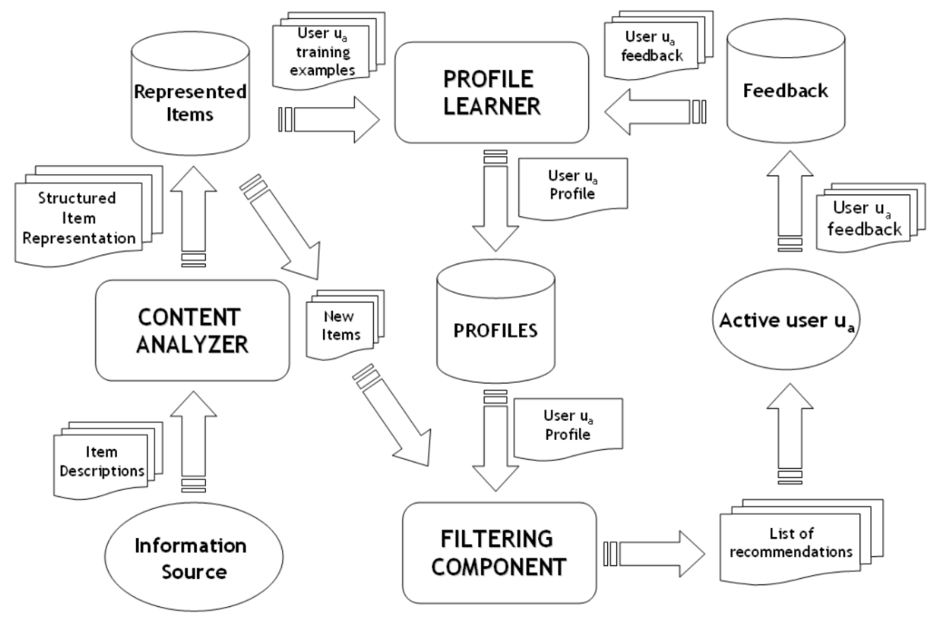
Hình 2.1. Kiến trúc hệ thống gợi ý dựa trên nội dung
Thông tin mô tả được mã hóa thành vector và chuẩn hóa trước khi tính độ tương đồng. Khi xây hồ sơ người dùng, các vector của sản phẩm đã tương tác được tổng hợp theo trọng số hành vi.
Content-Based Filtering là một trong những phương pháp cơ bản của hệ thống gợi ý, trong đó việc lựa chọn sản phẩm được thực hiện dựa trên mức độ tương đồng về nội dung hoặc đặc trưng giữa các sản phẩm. Ý tưởng cốt lõi của phương pháp là sở thích của người dùng có thể được mô tả thông qua các đặc điểm của những sản phẩm mà người dùng đã từng quan tâm. Từ đó, hệ thống tìm kiếm những sản phẩm mới có đặc trưng tương tự và đưa chúng vào danh sách gợi ý.
Khác với Collaborative Filtering, Content-Based Filtering không yêu cầu phải so sánh hành vi của người dùng với những người dùng khác. Toàn bộ quá trình recommendation chủ yếu dựa trên thông tin mô tả sản phẩm và lịch sử tương tác của chính người dùng đó. Điều này làm cho phương pháp phù hợp trong các hệ thống mà metadata của sản phẩm tương đối đầy đủ.
Mỗi sản phẩm trước tiên cần được chuyển thành một dạng biểu diễn số. Với sản phẩm i, vector đặc trưng có thể được biểu diễn $x_{i}∈R^{d }$trong đó d là số chiều của không gian đặc trưng. Các thành phần của vector có thể được xây dựng từ danh mục, thương hiệu, mức giá, tình trạng sản phẩm, tên sản phẩm, mô tả hoặc các thông tin metadata khác
Đối với đặc trưng categorical như category hoặc brand, các phương pháp mã hóa như one-hot encoding hoặc embedding có thể được sử dụng. One-hot encoding biểu diễn mỗi giá trị category bằng một vector rời rạc, trong khi embedding ánh xạ category vào một không gian vector liên tục có số chiều thấp hơn.
Đối với numerical feature như price, dữ liệu thường cần được chuẩn hóa để tránh trường hợp một feature có miền giá trị lớn chi phối quá trình tính similarity. Các phương pháp chuẩn hóa phổ biến bao gồm Min-Max Scaling và Standardization.
Đối với dữ liệu văn bản như tên hoặc mô tả sản phẩm, một số phương pháp có thể được sử dụng để chuyển text thành vector, chẳng hạn TF-IDF, Word Embedding hoặc các mô hình biểu diễn ngữ nghĩa hiện đại.
Sau khi sản phẩm được biểu diễn dưới dạng vector, hệ thống cần xác định mức độ tương đồng giữa các sản phẩm. Một trong những phép đo được sử dụng phổ biến nhất là Cosine Similarity:
 | $$sim\left(i,j\right)=\frac{x_{i}^{T}x_{j}}{{\left\|x_{i}\right\|}_{2}{\left\|x_{j}\right\|}_{2}}$$ | (2.12)
Trong đó:
- $x_{i}$là vector biểu diễn sản phẩm i;
- $x_{j}$là vector biểu diễn sản phẩm j;
- $x_{i}^{T}x_{j}$là tích vô hướng của hai vector;
- ${\left\|x_{i}\right\|}_{2}$và là chuẩn ${\left\|x_{j}\right\|}_{2}$Euclidean của hai vector.
Cosine Similarity chủ yếu đo góc giữa hai vector thay vì độ lớn tuyệt đối của chúng. Khi hai vector có hướng gần giống nhau, similarity sẽ có giá trị lớn. Vì vậy, phép đo này phù hợp với các biểu diễn có nhiều chiều và thường xuyên được sử dụng trong Content-Based Recommendation.
Ngoài việc tính similarity giữa hai sản phẩm, Content-Based Filtering có thể xây dựng một biểu diễn tổng hợp cho từng người dùng, thường được gọi là user profile.
Giả sử tập các sản phẩm mà người dùng \(u\) đã tương tác là:
 | $$H_{u}=\left\{i_{1},i_{2},…,i_{n}\right\}$$ | (2.13)
User profile được xây dựng bằng trung bình có trọng số của các item vector:
 | $$p_{u}=\frac{\sum_{i∈H_{u}}{w_{ui}}x_{i}}{\sum_{i∈H_{u}}{w_{ui}}}$$ | (2.14)
Trong đó $w_{ui}$biểu diễn mức độ quan trọng của interaction giữa user u và item i.
Trọng số này có thể phụ thuộc vào loại hành vi. Một interaction mang tín hiệu mạnh hơn có thể nhận trọng số lớn hơn. Trọng số cũng có thể phụ thuộc vào thời gian nhằm giảm ảnh hưởng của những hành vi đã xảy ra quá lâu.
Sau khi xây dựng user profile, hệ thống tính mức độ tương đồng giữa user profile và mỗi candidate item:
 | $$s\left(u,i\right)=\frac{p_{u}^{T}x_{i}}{{\left\|p_{u}\right\|}_{2}{\left\|x_{i}\right\|}_{2}}$$ | (2.15)
Các item có score cao được xem là phù hợp hơn với sở thích được biểu diễn trong user profile.
Một đặc điểm quan trọng của Content-Based Filtering là quá trình recommendation không yêu cầu sản phẩm phải có nhiều interaction từ cộng đồng. Một item mới vẫn có thể được đưa vào recommendation nếu metadata của nó cho phép xây dựng item vector. Vì vậy, Content-Based Filtering có khả năng hỗ trợ tốt bài toán item cold-start.
Phương pháp cũng có khả năng giải thích tương đối tốt. Một sản phẩm có thể được gợi ý vì có cùng category, cùng brand hoặc có nội dung tương tự những sản phẩm mà người dùng từng tương tác.
Tuy nhiên, Content-Based Filtering có một số hạn chế. Trước hết, chất lượng recommendation phụ thuộc rất mạnh vào chất lượng của feature representation. Nếu metadata không đầy đủ hoặc không phản ánh đúng đặc điểm quan trọng của sản phẩm thì similarity giữa các item sẽ không chính xác.
Một hạn chế khác là $w_{ui}$Do mô hình chủ yếu tìm các sản phẩm giống với lịch sử của user, danh sách recommendation có thể trở nên quá đồng nhất. Điều này làm giảm khả năng người dùng khám phá các sản phẩm thuộc nhóm mới.
Content-Based Filtering cũng khó khai thác các quan hệ cộng đồng. Hai sản phẩm có metadata rất khác nhau nhưng thường được cùng một nhóm người dùng mua vẫn có thể có quan hệ mạnh. Quan hệ này khó được phát hiện nếu chỉ sử dụng content features.

Co-visitation
Co-visitation là phương pháp khai thác mối quan hệ giữa các item dựa trên việc chúng thường xuất hiện cùng nhau trong cùng một session.
Giả thuyết của phương pháp là nếu hai sản phẩm thường được người dùng xem hoặc tương tác gần nhau thì giữa chúng có khả năng tồn tại một mối quan hệ.
Co-visitation thường được biểu diễn bằng ma trận item-item:
 | $$C_{ij}=\sum_{s}{1}\left(i∈s,j∈s\right)$$ | (2.16)
Trong đó $C_{ij}$ biểu diễn số lần item i và item j cùng xuất hiện trong các session. Không phải mọi cặp item cùng xuất hiện đều có mức độ liên quan như nhau. Hai item xuất hiện liên tiếp thường có quan hệ mạnh hơn hai item nằm xa nhau trong session.
Do đó có thể sử dụng position weight:
 | $$w_{ij}^{pos}=\frac{1}{1+\left|p_{i}-p_{j}\right|}$$ | (2.17)
Trong đó $p_{i}$và $p_{j}$ là vị trí của hai item trong session.
Có thể kết hợp thêm time weighting:
 | $$w_{ij}^{time}=e^{-λ\left|t_{i}-t_{j}\right|}$$ | (2.18)
Khi đó, hai item có khoảng cách thời gian càng nhỏ càng được xem là có mối liên hệ mạnh hơn.
Co-visitation score tổng quát có thể viết:
 | $$C_{ij}=\sum_{s}{1}\left(i,j∈s\right)w_{ij}^{pos}w_{ij}^{time}$$ | (2.19)
Trong quá trình recommendation, hệ thống có thể lấy các item gần đây nhất trong session và truy xuất những item có co-visitation score cao.
Candidate score:
 | $$Score\left(j|S_{u}\right)=\sum_{i∈S_{u}}{α_{i}}C_{ij}$$ | (2.20)
Trong đó $α_{i}$có thể được dùng để ưu tiên các item xuất hiện gần cuối session.
Ngoài một ma trận chung, hệ thống có thể xây dựng nhiều ma trận theo loại interaction như view-view, view-cart hoặc purchase-purchase. Điều này giúp mô hình hóa nhiều loại quan hệ giữa các hành vi. Co-visitation có ưu điểm là tốc độ cao, không yêu cầu huấn luyện neural network và rất phù hợp với item-to-item retrieval. Phương pháp cũng có khả năng phản ánh intent gần hiện tại dựa trên những item vừa được tương tác. Tuy nhiên, Co-visitation phụ thuộc vào lượng interaction. Item mới hoặc item ít phổ biến thường có rất ít co-occurrence nên khó tạo recommendation đáng tin cậy.

Alternating Least Squares
Alternating Least Squares là một phương pháp Collaborative Filtering dựa trên Matrix Factorization. Ý tưởng của Collaborative Filtering là sở thích của một người dùng có thể được suy ra từ hành vi của cộng đồng. Những người có pattern tương tác tương tự có khả năng quan tâm đến những sản phẩm tương tự.
ALS bắt đầu từ ma trận User-Item: $R∈R^{m×n}$ trong đó m là số người dùng và là số sản phẩm. Do mỗi user chỉ tương tác với một phần rất nhỏ catalog nên R thường là sparse matrix.
Matrix Factorization giả định rằng ma trận lớn này có thể được xấp xỉ bằng tích của hai ma trận có số chiều thấp hơn:
 | $$R≈UV^{T}$$ | (2.21)
Trong đó $U∈R^{m×k}$ là user latent matrix, còn $V∈R^{n×k}$ là item latent matrix.
Mỗi người dùng được ánh xạ thành một latent vector và mỗi item cũng được ánh xạ thành một latent vector trong cùng latent space.
Điểm dự đoán giữa user u và item i được tính:
 | $${\overset{ˆ}{r}}_{ui}=u_{u}^{T}v_{i}$$ | (2.22)
Nếu hai vector có hướng tương đồng thì dot product lớn và mô hình xem item có khả năng phù hợp cao hơn.
Đối với implicit feedback, hệ thống thường xây dựng preference:
 | $$p_{ui}=\left\{\begin{matrix}1, & r_{ui}>0 \\ 0, & r_{ui}=0\end{matrix}\right.$$ | (2.23)
và confidence:
 | $$c_{ui}=1+αr_{ui}$$ | (2.24)
Hàm mục tiêu của implicit ALS:
 | $$L=\sum_{u,i}{c_{ui}}{\left(p_{ui}-u_{u}^{T}v_{i}\right)}^{2}+λ\left(\sum_{u}{{\left\|u_{u}\right\|}_{2}^{2}}+\sum_{i}{{\left\|v_{i}\right\|}_{2}^{2}}\right)$$ | (2.25)
Thành phần đầu tiên đo sai số giữa preference thực tế và score dự đoán. Thành phần regularization giúp hạn chế giá trị latent vector quá lớn và giảm overfitting. ALS được gọi là Alternating Least Squares vì thuật toán tối ưu luân phiên giữa hai nhóm parameter.
Khi cố định V, thuật toán cập nhật U:
 | $$U^{\left(t+1\right)}=\arg{\min_{U}{L\left(U,V^{\left(t\right)}\right)}}$$ | (2.26)
Sau đó cố định U và cập nhật V:
 | $$V^{\left(t+1\right)}=\arg{\min_{V}{L\left(U^{\left(t+1\right)},V\right)}}$$ | (2.27)
Quá trình này được lặp lại nhiều lần cho đến khi hội tụ hoặc đạt số iteration định trước. ALS có khả năng khai thác collaborative signal mạnh và phát hiện các quan hệ tiềm ẩn giữa người dùng và item mà metadata không thể biểu diễn trực tiếp. Một ưu điểm khác là ALS phù hợp với sparse matrix và có thể mở rộng trên dữ liệu lớn.
Tuy nhiên, ALS không xem xét thứ tự interaction. Các interaction cũ và mới chủ yếu được tổng hợp vào cùng một user representation. Vì vậy, ALS thích hợp với long-term preference hơn short-term intent. ALS cũng gặp vấn đề user cold-start và item cold-start do không thể học latent vector đáng tin cậy khi đối tượng chưa có đủ interaction.

Các mô hình học sâu của bài toán

GRU4Rec
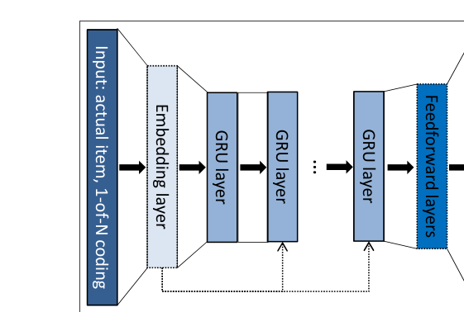
Hình 2.4. Kiến trúc GRU4Rec cho gợi ý theo phiên
Mỗi sự kiện cập nhật trạng thái GRU và tạo điểm cho sản phẩm tiếp theo. Trong đề tài, đầu vào được mở rộng bằng embedding loại hành vi để phân biệt xem, thích, giỏ hàng và mua hàng.
GRU4Rec là mô hình gợi ý theo phiên (session-based recommendation) sử dụng mạng nơ-ron hồi tiếp để mô hình hóa sự phụ thuộc theo thứ tự giữa các tương tác trong một phiên. Mô hình được Hidasi và cộng sự đề xuất trong công trình Session-based Recommendations with Recurrent Neural Networks nhằm giải quyết trường hợp hệ thống không có lịch sử người dùng dài hạn mà chủ yếu chỉ quan sát được các phiên tương tác ngắn. Trong bối cảnh đó, các phương pháp dựa trên Matrix Factorization thường kém phù hợp hơn vì chúng giả định có đủ lịch sử để học sở thích dài hạn, trong khi GRU4Rec tập trung trực tiếp vào toàn bộ chuỗi hành vi trong phiên và dự đoán item tiếp theo.
Giả sử một session được biểu diễn dưới dạng chuỗi:
 | $$S=\left(i_{1},i_{2},…,i_{T}\right)$$ | (2.28)
với $i_{t}$ là item được tương tác tại bước t. Mục tiêu của mô hình là học phân bố hoặc thứ tự ưu tiên của item tiếp theo dựa trên prefix của session:
 | $$\left(i_{1},i_{2},…,i_{t}\right)→i_{t+1}$$ | (2.29)
Khác với các phương pháp item-to-item chỉ xét cục bộ từng cặp item, GRU4Rec cố gắng mô hình hóa toàn bộ tiến trình của session thông qua hidden state. Trong RNN, hidden state tại thời điểm \(t\) phụ thuộc vào input hiện tại và hidden state trước đó:
 | $$h_{t}=ϕ\left(W_{x}x_{t}+W_{h}h_{t-1}+b\right)$$ | (2.30)
Tuy nhiên, RNN truyền thống gặp khó khăn với vanishing gradient và khả năng ghi nhớ phụ thuộc dài hơn. Vì vậy GRU được sử dụng như một biến thể có cơ chế gating. Reset gate được tính:
 | $$r_{t}=σ\left(W_{r}x_{t}+U_{r}h_{t-1}+b_{r}\right)$$ | (2.31)
Update gate:
 | $$z_{t}=σ\left(W_{z}x_{t}+U_{z}h_{t-1}+b_{z}\right)$$ | (2.32)
Candidate hidden state:
 | $${\overset{˜}{h}}_{t}=\tanh\left(W_{h}x_{t}+U_{h}\left(r_{t}⊙h_{t-1}\right)+b_{h}\right)$$ | (2.33)
Hidden state mới:
 | $$h_{t}=\left(1-z_{t}\right)⊙h_{t-1}+z_{t}⊙{\overset{˜}{h}}_{t}$$ | (2.34)
Trong đó, reset gate kiểm soát mức độ thông tin quá khứ được sử dụng để tạo candidate state, còn update gate kiểm soát tỷ lệ giữa thông tin cũ và thông tin mới trong hidden state. Nhờ hai cơ chế này, GRU có khả năng duy trì thông tin quan trọng của chuỗi hiệu quả hơn RNN cơ bản.
Trong GRU4Rec, item trước tiên được chuyển thành vector embedding trước khi đưa vào GRU. Nếu ký hiệu ma trận embedding item là E, representation của item $i_{t }$có thể viết:
 | $$e_{t}=E\left[i_{t}\right]$$ | (2.35)
Sau khi đi qua GRU, hidden state $h_{t }$đại diện cho trạng thái của session tại thời điểm \(t\). Mô hình dùng trạng thái này để tính score cho các candidate item. Một cách biểu diễn đơn giản là:
 | $$s_{t,i}=h_{t}^{T}v_{i}$$ | (2.36)
trong đó $v_{i}$là representation của candidate item i. Candidate có score cao hơn sẽ được xếp ở vị trí cao hơn trong danh sách dự đoán.
Một đóng góp quan trọng của GRU4Rec gốc không chỉ nằm ở việc sử dụng GRU mà còn ở cách tổ chức huấn luyện theo session. Tác giả đề xuất cơ chế session-parallel mini-batching, trong đó nhiều session được xử lý song song; khi một session kết thúc, session tiếp theo được đưa vào cùng vị trí trong batch. Cách tổ chức này giúp huấn luyện RNN trên dữ liệu session hiệu quả hơn so với việc padding toàn bộ session về cùng độ dài.
Về hàm mất mát, GRU4Rec ban đầu sử dụng các ranking-oriented objectives thay vì chỉ coi bài toán là classification toàn bộ catalog. Điều này phù hợp với bản chất của recommender system, vì mục tiêu là đưa item đúng lên vị trí cao hơn các item cạnh tranh. Trong các nghiên cứu tiếp theo, Hidasi và Karatzoglou đề xuất thêm các loss tối ưu trực tiếp hơn cho top-\(k\), trong đó có BPR-max, nhằm tăng Recall@20 và MRR trong session-based recommendation.
Về mặt lý thuyết, GRU4Rec chủ yếu mô hình hóa short-term sequential intent. Hidden state được cập nhật sau mỗi tương tác nên phản ánh trực tiếp diễn biến của phiên hiện tại. Điều này tạo khác biệt rõ với ALS, vốn tổng hợp lịch sử tương tác thành một user latent vector và chủ yếu phản ánh long-term preference. GRU4Rec cũng có lợi thế trong anonymous session vì không bắt buộc phải sử dụng user ID, chỉ cần thứ tự item trong phiên.
Hạn chế lớn của GRU4Rec là chi phí huấn luyện và suy luận khi catalog lớn. Nếu phải tính score trên toàn bộ item ở mỗi bước, chi phí có thể rất cao. Vì vậy các kỹ thuật negative sampling, sampled ranking loss hoặc candidate restriction thường được sử dụng. Ngoài ra, GRU vẫn phải xử lý sequence tuần tự nên khó song song hóa hoàn toàn như các kiến trúc attention-based. Tuy nhiên, với bài toán session-based recommendation, GRU4Rec vẫn là một mô hình nền tảng quan trọng vì nó trực tiếp mô hình hóa dependency giữa các hành vi trong phiên.

Two Tower
Two-Tower Model là một kiến trúc neural retrieval được thiết kế cho bài toán truy xuất item từ một catalog rất lớn. Kiến trúc này gồm hai mạng neural riêng biệt: một tower dùng để mã hóa user hoặc query và một tower dùng để mã hóa item. Hai phía được ánh xạ vào cùng một không gian embedding, sau đó mức độ phù hợp được xác định bằng một hàm similarity đơn giản, thường là dot product. Kiến trúc Two-Tower đặc biệt phù hợp với hệ thống gợi ý quy mô lớn vì representation của item có thể được tính trước và lưu trong vector index, giúp giảm mạnh chi phí suy luận online. Google Research đã sử dụng kiến trúc này cho hệ thống Neural Deep Retrieval trên YouTube với catalog hàng chục triệu video.
User Tower nhận tập đặc trưng của người dùng hoặc ngữ cảnh $x_{u}$và tạo user embedding:
 | $$z_{u}=f_{θ}\left(x_{u}\right)$$ | (2.37)
Trong đó $f_{θ}$là mạng neural có tham số $θ$. Input của User Tower có thể bao gồm user ID, lịch sử tương tác, danh mục ưa thích, biểu diễn các item gần đây hoặc các context features khác.
Item Tower nhận đặc trưng sản phẩm $x_{i}$ và tạo item embedding:
 | $$z_{i}=g_{ϕ}\left(x_{i}\right)$$ | (2.38)
Trong đó $g_{ϕ}$là Item Tower có tham số $ϕ$. Item Tower có thể sử dụng item ID, category, brand, text embedding và các metadata khác. Việc sử dụng content features ở phía item có ý nghĩa quan trọng vì giúp mô hình vẫn tạo được representation cho những item có ít interaction hơn, đồng thời giảm phần nào vấn đề sparsity. Google Research nhấn mạnh việc tận dụng item-content features như một thành phần quan trọng trong large-corpus retrieval.
Sau khi hai tower tạo ra embedding, score giữa user và item thường được tính bằng dot product:
 | $$s\left(u,i\right)=z_{u}^{T}z_{i}$$ | (2.39)
Nếu hai embedding được chuẩn hóa, cosine similarity cũng có thể được sử dụng:
 | $$s\left(u,i\right)=\frac{z_{u}^{T}z_{i}}{{\left\|z_{u}\right\|}_{2}{\left\|z_{i}\right\|}_{2}}$$ | (2.40)
Vì user và item được encode độc lập, toàn bộ item embedding có thể được tính offline. Khi inference, hệ thống chỉ cần tính $z_{u}$ một lần rồi tìm các item có embedding gần nhất. Đây là điểm khác biệt quan trọng so với các cross-encoder hoặc ranking model, nơi user và item phải được xử lý cùng nhau cho từng c
Trong quá trình huấn luyện, Two-Tower thường sử dụng softmax hoặc sampled softmax. Với positive item $i^{+}$, xác suất có thể được biểu diễn:
 | $$P\left(i^{+}|u\right)=\frac{\exp\left(s\left(u,i^{+}\right)/τ)\right)}{\sum_{j∈C}{\exp\left(s\left(u,j\right)/τ)\right)}}$$ | (2.41)
trong đó C là tập candidate dùng trong bước huấn luyện và $τ$là temperature. Hàm mất mát:
 | $$L=-\log{P}\left(i^{+}|u\right)$$ | (2.42)
Nếu catalog có hàng triệu item, việc tính denominator trên toàn bộ catalog là không thực tế. Vì vậy một chiến lược phổ biến là in-batch negative sampling: trong một batch gồm nhiều positive pairs $\left(u_{k},i_{k}\right)$, item positive của user khác được sử dụng làm negative cho user hiện tại. Cách làm này rất hiệu quả về mặt tính toán vì một batch tự động tạo ra nhiều negative mà không cần truy vấn thêm item từ catalog. Tuy nhiên, Google Research chỉ ra rằng in-batch negatives có thể tạo ra sampling bias, đặc biệt khi phân phối item theo power law; các item phổ biến có xác suất xuất hiện trong batch khác biệt đáng kể so với item ít phổ biến.
Một hướng cải tiến khác là Mixed Negative Sampling, trong đó negative được lấy từ cả in-batch samples và uniform samples. Mục tiêu là giảm selection bias của implicit feedback và tăng độ đa dạng của negative set. Kết quả từ Google Research cho thấy mixed negatives có thể cải thiện retrieval quality trong hệ thống thực tế.
Về mặt serving, Two-Tower đặc biệt phù hợp với Approximate Nearest Neighbor. Toàn bộ item embedding: $\left\{z_{1},z_{2},…,z_{N}\right\}$đượcxây dựng trước và lưu vào ANN index. Khi một user request xuất hiện, hệ thống tính:
 | $$z_{u}=f_{θ}\left(x_{u}\right)$$ | (2.43)
Sau đó truy vấn Top-K item có similarity cao nhất. Đây là lý do Two-Tower được sử dụng chủ yếu cho retrieval stage hơn là final ranking.
Điểm mạnh của Two-Tower là khả năng mở rộng rất tốt với catalog lớn, khả năng tận dụng item metadata và khả năng precompute item embedding. Hạn chế chính là interaction function giữa user và item thường khá đơn giản. Vì hai tower độc lập trước khi tính score, mô hình không thể học trực tiếp các tương tác phức tạp giữa từng feature phía user và từng feature phía item như một ranker dạng DđN. Do đó, Two-Tower thường chịu trách nhiệm tạo candidate với Recall cao, sau đó candidate được đưa vào ranking model mạnh hơn.

Các mô hình xếp hạng

Deep & Cross Network
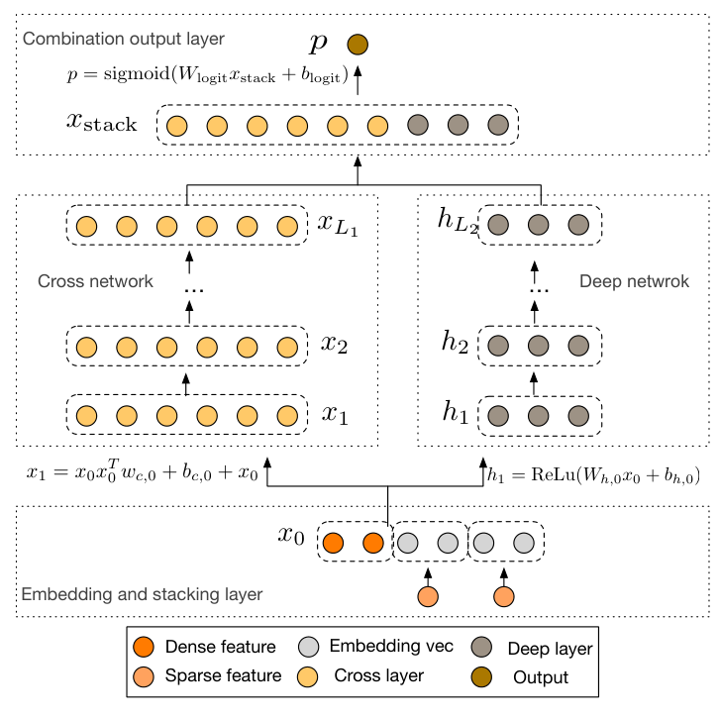
Hình 2.6. Kiến trúc Deep & Cross Network
Nhánh cross biểu diễn các tương tác đặc trưng tường minh; nhánh deep học quan hệ phi tuyến. Hai nhánh được kết hợp để tạo điểm dự đoán phục vụ xếp hạng ứng viên.
Deep & Cross Network (DCN) là mô hình được Wang và cộng sự đề xuất năm 2017 nhằm học tự động các tương tác giữa đặc trưng mà không cần phải xây dựng thủ công toàn bộ feature crosses. Paper gốc chỉ ra rằng các Deep Neural Network có khả năng học feature interaction nhưng chủ yếu theo cách ngầm định; điều này không phải lúc nào cũng hiệu quả đối với các tương tác có bậc hữu hạn. DCN giải quyết vấn đề đó bằng cách kết hợp hai nhánh: Cross Network để học các feature interaction một cách có cấu trúc và Deep Network để học các quan hệ phi tuyến phức tạp. Hai nhánh sử dụng chung biểu diễn đầu vào và được kết hợp tại lớp cuối để đưa ra prediction.
Đầu vào của DCN có thể bao gồm cả sparse features và dense features. Các categorical feature thường được chuyển sang embedding vector, sau đó ghép cùng numerical features đã được xử lý để tạo vector đầu vào:
 | $$x_{0}=\left[x_{embed,1};x_{embed,2};…;x_{dense}\right]$$ | (2.44)
Trong bài toán ranking của hệ thống gợi ý, $x_{0}$có thể chứa thông tin người dùng, thông tin sản phẩm, context features và các score tạo bởi các mô hình retrieval trước đó như ALS, GRU4Rec, Two-Tower, Content-Based hay Co-visitation.
Thành phần quan trọng nhất của DCN là Cross Network. Với layer thứ \(l\), paper gốc định nghĩa cross layer:
 | $$x_{l+1}=x_{0}x_{l}^{T}w_{l}+b_{l}+x_{l}$$ | (2.45)
trong đó $x_{0 }$là vector input ban đầu, $x_{l}$là đầu vào của cross layer hiện tại, $w_{l}$là vector trọng số và $b_{l}$là bias. Thành phần: $x_{0}x_{l}^{T}w_{l}$ tạo tương tác giữa feature gốc và feature representation hiện tại. Khi nhiều cross layers được xếp liên tiếp, mô hình có thể xây dựng các feature interaction bậc cao mà không cần định nghĩa thủ công từng cặp hoặc từng tổ hợp feature. Paper gốc nhấn mạnh đây là cơ chế explicit feature crossing có chi phí tham số thấp.
Song song với Cross Network là Deep Network, thường gồm nhiều fully connected layers. Với layer thứ 1 :
 | $$h_{l+1}=ϕ\left(W_{l}h_{l}+b_{l}\right)$$ | (2.46)
trong đó $ϕ$ thường là activation function phi tuyến như ReLU. Deep Network không áp đặt trước dạng tương tác giữa các feature mà học các nonlinear relationships thông qua nhiều hidden layers. Do đó, Cross Network và Deep Network có hai vai trò bổ sung nhau: Cross Network tập trung vào explicit bounded-degree interactions, trong khi Deep Network học các biểu diễn phi tuyến và các quan hệ tiềm ẩn phức tạp hơn.
Đầu ra của hai nhánh sau đó được kết hợp:
 | $$x_{stack}=\left[x_{cross};h_{deep}\right]$$ | (2.47)
và prediction có thể được tính:
 | $$\overset{ˆ}{y}=σ\left(W_{logit}x_{stack}+b_{logit}\right)$$ | (2.48)
Trong paper gốc, DCN được nghiên cứu cho click-through-rate prediction. Tuy nhiên, cùng kiểu kiến trúc này rất phù hợp với recommender ranking vì ranking stage thường nhận một tập feature lớn và không đồng nhất. Với bài toán của đề tài, một feature vector có thể có dạng:
 | $$x_{ui}=\left[s_{pop},s_{trend},s_{content},s_{covis},s_{ALS},s_{GRU},s_{TT},x_{u},x_{i},x_{context}\right]$$ | (2.49)
DCN có thể học rằng một retrieval score không phải lúc nào cũng có cùng ý nghĩa. Chẳng hạn, GRU score có thể quan trọng hơn khi session hiện tại chứa nhiều interaction, trong khi ALS score có thể mang nhiều thông tin hơn khi user có lịch sử dài hạn. Chính các mối quan hệ giữa retrieval score và các user/item/context feature là dạng feature interaction mà DCN có khả năng khai thác.
Ưu điểm của DCN là giảm đáng kể nhu cầu manual feature crossing, kết hợp được khả năng học tương tác tường minh và phi tuyến trong cùng một mô hình, đồng thời số tham số của Cross Network tương đối thấp. Hạn chế của mô hình là vẫn yêu cầu preprocessing nhất quán, đặc biệt đối với categorical embeddings và numerical features. Ngoài ra, DCN phải đánh giá từng user-item pair nên không phù hợp để chạy trực tiếp trên toàn bộ catalog lớn. Vì vậy, trong kiến trúc nhiều tầng, DCN phù hợp ở ranking stage sau candidate generation hơn là retrieval stage.

LightGBM Ranker và LambdaRank
LightGBM Ranker là mô hình Learning to Rank dựa trên Gradient Boosting Decision Trees. Khác với DCN, LightGBM không sử dụng mạng nơ-ron mà xây dựng một ensemble gồm nhiều decision tree. Mỗi cây mới được thêm vào nhằm cải thiện những sai số mà ensemble hiện tại chưa xử lý tốt. LightGBM được thiết kế cho hiệu quả tính toán cao và có khả năng làm việc với dữ liệu quy mô lớn; tài liệu chính thức mô tả đây là một gradient boosting framework sử dụng tree-based learning algorithms, đồng thời hỗ trợ riêng ranking thông qua
Với Gradient Boosting, mô hình tại iteration thứ M có thể được biểu diễn:
 | $$F_{M}\left(x\right)=\sum_{m=1}^{M}{η}f_{m}\left(x\right)$$ | (2.50)
trong đó $f_{m}$là decision tree thứ $m$còn $η$ là learning rate. Mỗi cây mới được huấn luyện để cải thiện prediction của ensemble dựa trên gradient của objective function. LightGBM sử dụng các kỹ thuật được thiết kế nhằm tăng hiệu quả huấn luyện trên dữ liệu lớn, trong đó framework hỗ trợ histogram-based learning, leaf-wise tree growth và nhiều cơ chế tối ưu khác.
Trong recommendation ranking, vấn đề quan trọng không chỉ là dự đoán chính xác label của từng item riêng biệt mà là xếp đúng thứ tự các item trong cùng một candidate group. Giả sử candidate i có relevance cao hơn candidate j: $y_{i}>y_{j}$ thì mô hình mong muốn $s_{i}>s_{j}$ trong đó $s_{i}$và $s_{j}$là ranking score do mô hình sinh ra. Đây là điểm khác biệt cơ bản giữa Learning to Rank và classification/regression thông thường.
Learning to Rank thường được chia thành ba nhóm: pointwise, pairwise và listwise. Pointwise xem từng item như một sample độc lập; pairwise học quan hệ ưu tiên giữa từng cặp item; còn listwise quan tâm đến toàn bộ danh sách. LambdaRank được phát triển theo hướng pairwise nhưng thay vì chỉ tính sai số giữa hai item, nó điều chỉnh gradient dựa trên mức ảnh hưởng của việc đổi vị trí hai item tới ranking metric, đặc biệt là NDCG.
Giả sử i và j là hai item trong cùng một group. Một pairwise logistic loss cơ bản có thể viết:
 | $$L_{ij}=\log\left(1+e^{-\left(s_{i}-s_{j}\right)}\right)$$ | (2.51)
Khi $s_{i}≫s_{j}$ loss nhỏ vì thứ tự phù hợp với relevance. Ngược lại, nếu item đáng lẽ đứng trên lại có score thấp hơn thì loss tăng.
LambdaRank không chỉ xét pairwise error mà còn quan tâm item đó đang nằm ở vị trí nào trong ranking. Với hai item i và j, ký hiệu $\left|ΔNDCG_{ij}\right|$ là độ thay đổi của NDCG nếu hoán đổi vị trí hai item. LambdaRank sử dụng giá trị này để điều chỉnh
 | $$λ_{ij}=-\frac{σ}{1+\exp\left[σ\left(s_{i}-s_{j}\right)\right]}\left|ΔNDCG_{ij}\right|$$ | (2.52)
Điều này có nghĩa các cặp item mà việc đổi vị trí gây ảnh hưởng lớn tới NDCG sẽ nhận gradient lớn hơn. Vì vậy, mô hình không coi mọi lỗi ranking là quan trọng như nhau mà tập trung mạnh hơn vào những lỗi ảnh hưởng tới phần đầu danh sách.
Trong hệ thống của đề tài, LightGBM Ranker không nhận toàn bộ catalog mà nhận tập candidate đã được retrieval trước đó. Mỗi candidate có thể được mô tả bằng vector feature:
 | $$x_{ui}=\left[s_{pop},s_{trend},s_{content},s_{covis},s_{ALS},s_{GRU},s_{TT},x_{u},x_{i},x_{context}\right]$$ | (2.53)
Các candidate phải được chia thành các group tương ứng với cùng một user hoặc cùng một request/session, bởi Learning to Rank cần biết những item nào cạnh tranh trong cùng một danh sách. Mô hình sau đó học cách sử dụng retrieval scores và các metadata feature để tạo final score:
 | $$s_{ui}=F\left(x_{ui}\right)$$ | (2.54)
Cuối cùng, các candidate của user \(u\) được sắp xếp:
 | $$s_{u,i_{1}}≥s_{u,i_{2}}≥⋯≥s_{u,i_{n}}$$ | (2.55)
và hệ thống lấy Top-K item đầu tiên.
LightGBM Ranker có một số ưu điểm đáng kể trong hệ thống gợi ý. Mô hình rất mạnh với tabular features, có thể học nonlinear interaction và threshold-based relationships mà không yêu cầu feature scaling giống neural network. Nó cũng có khả năng kết hợp trực tiếp nhiều retrieval scores từ các model khác nhau, hỗ trợ feature importance và thường có tốc độ huấn luyện cao. Với lambdarank, objective được định hướng trực tiếp hơn tới chất lượng ranking thay vì chỉ tối thiểu hóa classification error.
Hạn chế của LightGBM Ranker là mô hình không tự học representation sâu từ dữ liệu thô như neural models. Chất lượng của ranker phụ thuộc nhiều vào candidate quality và feature engineering. Nếu candidate generation bỏ sót item đúng, LightGBM không thể phục hồi item đó vì nó chỉ sắp xếp lại những candidate đã được cung cấp. Ngoài ra, LightGBM Ranker cũng không phù hợp để chấm điểm trực tiếp hàng triệu item trong catalog, do đó phải đặt sau Candidate Generation.

Hàm mất mát và phương pháp tối ưu
Trong hệ thống gợi ý, hàm mất mát quyết định trực tiếp mô hình sẽ học theo mục tiêu nào. Đối với các mô hình retrieval và session-based recommendation, mục tiêu thường không chỉ là dự đoán đúng một nhãn mà còn phải đưa item phù hợp lên vị trí cao hơn các item không phù hợp. Vì vậy, tùy theo kiến trúc mô hình và cách tổ chức dữ liệu, hệ thống có thể sử dụng các hàm mất mát theo hướng classification hoặc pairwise ranking. Trong đề tài, ba nhóm loss quan trọng gồm Cross-Entropy/Sampled Softmax, Bayesian Personalized Ranking và BPR-max.

Cross-Entropy / Sampled Softmax
Đánh giá trên tập lấy mẫu cần công bố số mẫu âm và phân bố lấy mẫu; không đồng nhất chỉ số này với đánh giá trên toàn bộ catalog. [17]
Cross-Entropy là một trong những hàm mất mát phổ biến nhất đối với các mô hình recommendation được biểu diễn dưới dạng bài toán phân loại item. Giả sử với một user hoặc một trạng thái session u, mô hình sinh ra $s\left(u,i\right)$cho từng item i. Nếu item đúng là $i^{+},$xác suất của item này có thể được tính bằng hàm Softmax:
 | $$P\left(i^{+}|u\right)=\frac{\exp\left(s\left(u,i^{+}\right)/τ\right)}{\sum_{j∈I}{\exp\left(s\left(u,j\right)/τ\right)}}$$ | (2.56)
trong đó $I$là toàn bộ catalog item và $τ$là hệ số temperature dùng để điều chỉnh độ sắc của phân phối xác suất. Khi $τ$nhỏ, sự khác biệt giữa các score được khuếch đại mạnh hơn; khi $τ$lớn, phân phối trở nên phẳng hơn.
Hàm Cross-Entropy tương ứng được viết:
 | $$L_{CE}=-\log{P}\left(i^{+}|u\right)$$ | (2.57)
Mục tiêu của quá trình tối ưu là tăng score của positive item $i^{+}$ và giảm tương đối score của các item còn lại. Đối với các mô hình như Two-Tower, cách thiết lập này đặc biệt phù hợp vì bài toán retrieval có thể xem là lựa chọn đúng item từ một tập rất lớn các ứng viên. Tuy nhiên, nếu catalog có hàng triệu hoặc hàng chục triệu item thì việc tính denominator của Softmax trên toàn bộ catalog ở mỗi bước huấn luyện là rất tốn kém. Đây là lý do Sampled Softmax thường được sử dụng thay cho Full Softmax trong large-scale recommendation. Google Research cũng sử dụng cách tiếp cận dựa trên in-batch negatives và chỉ ra rằng sampling strategy có ảnh hưởng đáng kể tới chất lượng mô hình retrieval.
Với Sampled Softmax, thay vì sử dụng toàn bộ tập item, hệ thống chỉ chọn một tập nhỏ:
 | $$C=\left\{i^{+}\right\}∪\left\{i_{1}^{-},i_{2}^{-},…,i_{N}^{-}\right\}$$ | (2.58)
trong đó $i^{+}$ là positive item và $i_{j}^{-}$ là các negative item. Khi đó loss được tính:
 | $$L_{sampled}=-\log{\frac{\exp\left(s\left(u,i^{+}\right)/τ\right)}{\exp\left(s\left(u,i^{+}\right)/τ\right)+\sum_{j=1}^{N}{\exp\left(s\left(u,i_{j}^{-}\right)/τ\right)}}}$$ | (2.59)
Cách làm này giảm đáng kể chi phí tính toán và bộ nhớ. Tuy nhiên, chất lượng của negative sampling rất quan trọng. Negative quá dễ khiến mô hình gần như không học thêm được gì, trong khi hard negatives có thể giúp mô hình phân biệt những item cạnh tranh trực tiếp với positive item nhưng cũng có nguy cơ chứa false negative. Một kỹ thuật phổ biến là in-batch negative, trong đó item positive của các sample khác trong cùng mini-batch được dùng làm negative cho sample hiện tại. Cách này tận dụng batch hiệu quả nhưng có thể gây sampling bias nếu các item phổ biến xuất hiện với tần suất không đồng đều.
Cross-Entropy và Sampled Softmax phù hợp với các mô hình retrieval như Two-Tower vì objective trực tiếp tối đa hóa xác suất của positive item trong một candidate set. Tuy nhiên, bản chất của Cross-Entropy vẫn nghiêng về classification. Trong các bài toán mà mục tiêu chính là học thứ tự giữa positive và negative item, các pairwise ranking loss như BPR thường phù hợp hơn.

Bayesian Personalized Ranking
BPR tối ưu thứ tự giữa sản phẩm đã tương tác và sản phẩm chưa quan sát thông qua các cặp huấn luyện. [18]
Bayesian Personalized Ranking, viết tắt là BPR, được Rendle và cộng sự đề xuất cho recommendation từ implicit feedback. Điểm cốt lõi của BPR là không cố gắng dự đoán giá trị rating tuyệt đối mà trực tiếp học quan hệ ưu tiên giữa hai item. Với một user u, nếu item i đã được quan sát là positive còn item j chưa được quan sát, mô hình giả định user u ưu tiên item i hơn item j.
Mô hình tạo hai score ${\overset{ˆ}{x}}_{ui}$ và ${\overset{ˆ}{x}}_{uj}$ sau đó xét hiệu ${\overset{ˆ}{x}}_{uij}={\overset{ˆ}{x}}_{ui}-{\overset{ˆ}{x}}_{uj}$ Nếu ${\overset{ˆ}{x}}_{uij }$lớn thì positive item được xếp cao hơn negative item. Xác suất pairwise preference được mô hình hóa bằng sigmoid:
 | $$P\left(i≻_{u}j|Θ\right)=σ\left({\overset{ˆ}{x}}_{uij}\right)$$ | (2.60)
với:
 | $$σ\left(x\right)=\frac{1}{1+e^{-x}}$$ | (2.61)
Hàm mất mát BPR thường được viết dưới dạng:
 | $$L_{BPR}=-\sum_{\left(u,i,j\right)}{\log{σ}}\left({\overset{ˆ}{x}}_{ui}-{\overset{ˆ}{x}}_{uj}\right)+λ{\left\|Θ\right\|}_{2}^{2}$$ | (2.62)
trong đó $Θ$là tập tham số mô hình và $λ$điều khiển regularization. Khi positive item có score thấp hơn hoặc chỉ cao hơn negative một khoảng nhỏ, loss lớn; khi positive item được xếp cao hơn rõ rệt, loss giảm.
Điểm mạnh của BPR là objective phù hợp trực tiếp với implicit recommendation. Trong dữ liệu implicit, việc một user không tương tác với một item không có nghĩa là user không thích item đó. Do đó, thay vì ép mọi unobserved item về label 0 tuyệt đối, BPR chỉ yêu cầu positive item được ưu tiên hơn một negative được lấy mẫu. Đây là lý do BPR được sử dụng rộng rãi trong matrix factorization và các ranking model dựa trên implicit feedback.
Hạn chế của BPR là mỗi update thường dựa trên một hoặc một số cặp positive-negative. Nếu negative được chọn quá dễ, gradient trở nên nhỏ và mô hình học chậm. Nếu negative quá khó hoặc thực chất là một item phù hợp nhưng chưa được quan sát, mô hình có thể học sai. Ngoài ra, BPR tối ưu pairwise ordering nhưng không trực tiếp tối ưu các metric Top-K như Recall@K hoặc NDCG@K.

BPR-max
BPR-max tăng vai trò của các mẫu âm khó nhằm cải thiện khả năng đưa mục tiêu lên đầu danh sách. [19]
BPR-max được Hidasi và Karatzoglou đề xuất trong nghiên cứu về cải thiện các ranking loss cho session-based recommendation. Mục tiêu của BPR-max là khắc phục hạn chế của BPR thông thường khi một positive item phải cạnh tranh với nhiều negative item. Thay vì coi mọi negative có mức độ quan trọng như nhau, BPR-max tập trung nhiều hơn vào các negative đang có score cao, tức những item có nguy cơ đứng trên positive item trong ranking. Công trình này cho thấy các ranking loss mới có thể cải thiện đáng kể Recall@20 và MRR trong session-based recommendation.
Giả sử positive item có score $r_{i}$và các negative item có score $r_{j}$. BPR-max sử dụng Softmax để gán trọng số cho negative:
 | $$w_{j}=\frac{e^{r_{j}}}{\sum_{k}{e^{r_{k}}}}$$ | (2.63)
Negative có score càng cao thì trọng số càng lớn. Hàm BPR-max có thể biểu diễn:
 | $$L_{BPR-max}=-\log\left(\sum_{j}{w_{j}}σ\left(r_{i}-r_{j}\right)\right)$$ | (2.64)
Ý nghĩa của công thức là mô hình tập trung vào những negative đang được xếp cao nhất thay vì phân bổ gradient gần như đồng đều cho toàn bộ negative set. Nếu một negative có score rất cao và cạnh tranh trực tiếp với positive item, nó sẽ nhận trọng số lớn và có tác động mạnh hơn đến quá trình cập nhật tham số.
Đối với GRU4Rec, BPR-max đặc biệt phù hợp vì mỗi hidden state của session được dùng để xếp hạng một positive item giữa nhiều candidate item. Trong trường hợp catalog lớn, vấn đề quan trọng không chỉ là phân biệt positive với một negative bất kỳ mà là đảm bảo positive vượt qua những negative khó nhất. Vì vậy, BPR-max định hướng rõ hơn vào Top-K ranking performance so với BPR cổ điển.
Về phương pháp tối ưu, các hàm loss trên đều được tối thiểu hóa bằng gradient-based optimization. Với neural network, Adam hoặc AdamW thường được sử dụng vì khả năng tự điều chỉnh learning rate theo từng tham số. Learning rate cần được kiểm soát để tránh quá trình cập nhật quá lớn gây divergence hoặc quá nhỏ làm training chậm. Weight decay và L2 regularization giúp hạn chế overfitting, gradient clipping thường được dùng trong RNN/GRU để tránh exploding gradient, còn early stopping dựa trên validation metric giúp dừng huấn luyện khi mô hình không còn cải thiện.

Các chỉ số đánh giá
Đối với hệ thống gợi ý Top-K, đánh giá chỉ bằng training loss là không đủ vì mục tiêu cuối cùng là đưa các item phù hợp vào danh sách gợi ý và đặt chúng ở vị trí càng cao càng tốt. Các chỉ số như Precision@K, Recall@K và Hit Rate@K đo khả năng đưa relevant item vào danh sách; NDCG@K và MRR đánh giá thêm thứ tự xuất hiện của relevant item; Coverage và Diversity phản ánh chất lượng của recommendation từ góc nhìn toàn hệ thống thay vì chỉ tập trung vào accuracy. Đây là nhóm metric được sử dụng phổ biến trong nghiên cứu recommender systems.

Precision@K
Precision@K đo tỷ lệ các item có liên quan trong K item được hệ thống gợi ý đầu tiên. Với user u, gọi $Rec_{K}\left(u\right)$ là tập Top-(K) item được gợi ý và $Rel\left(u\right)$là tập các item thực sự liên quan, Precision@K được tính:
 | $$Precision@K=\frac{\left|Rec_{K}\left(u\right)∩Rel\left(u\right)\right|}{K}$$ | (2.65)
Precision tập trung vào chất lượng của danh sách recommendation: trong số những item đã đưa ra, có bao nhiêu item là đúng. Precision cao cho thấy recommendation list ít chứa item không phù hợp. Tuy nhiên, Precision không phản ánh việc hệ thống đã bỏ sót bao nhiêu relevant item ngoài danh sách Top-K.

Recall@K
Recall@K đo tỷ lệ các relevant item mà hệ thống đã tìm được trong Top-K. Công thức:
 | $$Recall@K=\frac{\left|Rec_{K}\left(u\right)∩Rel\left(u\right)\right|}{\left|Rel\left(u\right)\right|}$$ | (2.66)
Recall đặc biệt quan trọng với Candidate Generation vì retrieval stage cần tránh bỏ sót các item tiềm năng. Nếu một item đúng không được retrieval stage đưa vào candidate set thì ranking model phía sau không có khả năng phục hồi item đó.
Trong trường hợp next-item prediction mỗi evaluation case thường chỉ có một target item. Khi đó $\left|Rel\left(u\right)\right|=1$ nên Recall@K trở thành:
 | $$Recall@K=\left\{\begin{matrix}1, & \text{target nằm trong Top-}K \\ 0, & \text{ngược lại}\end{matrix}\right.$$ | (2.67)
Do đó, trong single-target evaluation, Recall@K về mặt giá trị thường trùng với Hit Rate@K.

Hit Rate@K
Hit Rate@K đo tỷ lệ evaluation cases hoặc users mà hệ thống đưa được ít nhất một relevant item vào Top-K. Với \(N\) trường hợp đánh giá:
 | $$HR@K=\frac{1}{N}\sum_{u=1}^{N}{1}\left(Rec_{K}\left(u\right)∩Rel\left(u\right)≠∅\right)$$ | (2.68)
Trong đó hàm chỉ thị nhận giá trị 1 nếu có ít nhất một relevant item trong Top-K, ngược lại bằng 0.
Hit Rate dễ diễn giải vì nó trực tiếp trả lời câu hỏi: “Bao nhiêu phần trăm người dùng nhận được ít nhất một recommendation đúng?”. Đây là một metric phổ biến trong Top-N recommendation.

NDCG@K
NDCG sử dụng mức lợi ích tích lũy có chiết khấu và chuẩn hóa theo thứ tự lý tưởng. [20]
Normalized Discounted Cumulative Gain, viết tắt là NDCG, đánh giá không chỉ việc relevant item có xuất hiện trong danh sách mà còn xét vị trí của nó. Item relevant xuất hiện càng gần đầu danh sách thì đóng góp càng lớn. Đây là một metric rank-sensitive rất phổ biến trong information retrieval và recommender systems.
Discounted Cumulative Gain tại K được tính:
 | $$DCG@K=\sum_{r=1}^{K}{\frac{2^{rel_{r}}-1}{\log_{2}\left(r+1\right)}}$$ | (2.69)
trong đó $rel_{r}$là relevance của item tại vị trí $r$. Hệ số logarithm làm giảm contribution của item khi vị trí của nó nằm sâu hơn trong danh sách.
Sau đó DCG được chuẩn hóa bằng ranking lý tưởng:
 | $$NDCG@K=\frac{DCG@K}{IDCG@K}$$ | (2.70)
trong đó \(IDCG@K\) là DCG của danh sách được sắp xếp tối ưu theo relevance. NDCG nằm trong khoảng từ 0 đến 1; giá trị càng cao cho thấy các item relevant không chỉ được tìm thấy mà còn được đặt ở vị trí tốt.
Trong single-target next-item recommendation, nếu target nằm ở rank \(r\le K\), NDCG có thể hiểu đơn giản là một giá trị giảm dần theo rank. Vì vậy target ở rank 1 được thưởng cao nhất, target ở rank 20 vẫn được ghi nhận nhưng đóng góp thấp hơn đáng kể.

Mean Reciprocal Rank
Mean Reciprocal Rank, viết tắt là MRR, tập trung vào vị trí của relevant item đầu tiên. Với mỗi user hoặc evaluation case, Reciprocal Rank được tính:
 | $$RR_{u}=\left\{\begin{matrix}\frac{1}{rank_{u}}, & \text{nếu tìm thấy relevant item} \\ 0, & \text{nếu không tìm thấy}\end{matrix}\right.$$ | (2.71)
MRR là trung bình của Reciprocal Rank trên toàn bộ N trường hợp:
 | $$MRR=\frac{1}{N}\sum_{u=1}^{N}{R}R_{u}$$ | (2.72)
Nếu relevant item đứng vị trí 1 thì $RR=1$ nếu đứng vị trí 2 thì $RR=\frac{1}{2}$
nếu đứng vị trí 5 thì $RR=\frac{1}{5}$
MRR vì vậy phạt rất mạnh khi relevant item bị đẩy xuống sâu trong ranking. Nó phù hợp với các bài toán mà việc đưa I tem đúng lên rất sớm là quan trọng. Trong GRU4Rec và session-based recommendation, MRR thường được sử dụng cùng Recall@20 để đánh giá cả khả năng tìm thấy target và khả năng đặt target gần đầu danh sách. Công trình BPR-max của Hidasi cũng báo cáo cải thiện dựa trên Recall@20 và MRR.

Coverage
Coverage đo mức độ hệ thống có thể khai thác catalog thay vì chỉ liên tục gợi ý một nhóm nhỏ item phổ biến. Một dạng phổ biến là Catalog Coverage. Gọi $I$ là toàn bộ catalog và $Rec_{K}\left(u\right)$ là danh sách recommendation của user $u$, tập item từng xuất hiện trong recommendation là:
 | $$I_{rec}=\bigcup_{u∈U}{R}ec_{K}\left(u\right)$$ | (2.73)
Catalog Coverage được tính:
 | $$Coverage@K=\frac{\left|I_{rec}\right|}{\left|I\right|}$$ | (2.74)
Coverage cao cho thấy hệ thống sử dụng được nhiều phần của catalog và giảm xu hướng chỉ gợi ý các head items. Tuy nhiên, coverage cao không đồng nghĩa với recommendation chính xác hơn. Một mô hình có thể đạt coverage rất cao bằng cách phân tán recommendation rộng nhưng chất lượng relevance thấp. Vì vậy coverage cần được xem cùng Recall, Precision và NDCG. Catalog coverage là một metric được định nghĩa rõ trong tài liệu đánh giá recommender systems và cũng được Microsoft Recommenders triển khai theo tài liệu của Shani và Gunawardana.

Diversity
Diversity đo mức độ khác biệt giữa các item trong cùng một recommendation list. Một hệ thống có thể đạt accuracy cao nhưng gợi ý 10 sản phẩm gần như giống nhau, làm giảm khả năng khám phá. Diversity nhằm đánh giá khía cạnh này và là một tiêu chí quan trọng bên cạnh accuracy.
Một cách phổ biến để đo Intra-List Diversity là dựa trên similarity giữa từng cặp item. Với danh sách $Rec_{K}\left(u\right)$, diversity có thể biểu diễn:
 | $$Diversity@K=\frac{2}{K\left(K-1\right)}\sum_{i<j}{\left(1-sim\left(i,j\right)\right)}$$ | (2.75)
trong đó $sim\left(i,j\right)$là mức tương đồng giữa hai item. Nếu các item rất giống nhau thì $sim\left(i,j\right)$cao và diversity thấp; nếu các item khác nhau nhiều thì diversity tăng.
Ví dụ, nếu một recommendation list toàn bộ gồm các sản phẩm thuộc cùng category, cùng brand và có representation gần nhau thì diversity sẽ thấp. Ngược lại, nếu danh sách bao gồm nhiều nhóm sản phẩm khác nhau nhưng vẫn giữ được relevance thì diversity cao hơn.
Diversity và accuracy thường có quan hệ đánh đổi. Nếu cố gắng tối đa hóa diversity quá mạnh, hệ thống có thể thêm vào nhiều item khác biệt nhưng không phù hợp. Vì vậy trong thực tế, recommendation system thường cố gắng tìm sự cân bằng giữa relevance và diversity thay vì tối ưu riêng một metric. Các nghiên cứu gần đây cũng nhấn mạnh accuracy-diversity trade-off là một vấn đề quan trọng trong đánh giá recommender systems.

XÂY DỰNG HỆ THỐNG GỢI Ý SẢN PHẨM THƯƠNG MẠI ĐIỆN TỬ

Khảo sát và xác định yêu cầu

Mục tiêu và phạm vi của hệ thống
MerRec được xây dựng nhằm hỗ trợ người dùng khám phá sản phẩm phù hợp trên website thương mại điện tử thông qua dữ liệu hành vi và thông tin mô tả sản phẩm. Hệ thống cần khai thác cả sở thích dài hạn của người dùng và ý định trong phiên hiện tại, đồng thời duy trì khả năng gợi ý khi lịch sử còn ít hoặc sản phẩm chưa có nhiều tương tác.
Phạm vi thực nghiệm của đề tài là dữ liệu MerRec tháng 05/2023 đã lưu trong kho dự án. Phạm vi xây dựng gồm khảo sát dữ liệu, chuẩn hóa hành vi, phân chia theo thời gian, tạo đặc trưng, xây dựng các bộ truy xuất ứng viên, huấn luyện bộ xếp hạng và thiết kế luồng tích hợp trên website. Kết quả ngoại tuyến và trạng thái phục vụ trực tuyến được trình bày riêng vì một mô hình đã có checkpoint chưa đồng nghĩa với việc mọi yêu cầu trên website đều sử dụng mô hình đó.
Bài toán được triển khai theo kiến trúc hai giai đoạn. Giai đoạn truy xuất thu hẹp catalog hàng chục triệu sản phẩm thành tập ứng viên. Giai đoạn xếp hạng kết hợp điểm từ các nguồn, đặc trưng sản phẩm và ngữ cảnh để chọn danh sách Top-K cuối cùng. Cách tổ chức này giúp kiểm soát chi phí suy luận và tận dụng các mô hình có thế mạnh khác nhau.

Xác định đầu vào và đầu ra
Bảng 3.1. Đầu vào, đầu ra và vai trò của từng nhóm dữ liệu
Nhóm dữ liệu | Thành phần | Vai trò
Định danh | user_id, item_id, session_id | Liên kết hành vi, sản phẩm và ngữ cảnh phiên.
Hành vi | event_id, nhóm hành vi, thời điểm | Biểu diễn xem, thích, giỏ hàng, đề nghị giá và mua hàng.
Lịch sử | Chuỗi item và loại hành vi theo thời gian | Tạo hồ sơ sở thích, ngữ cảnh tuần tự và đặc trưng độ mới.
Metadata | Tên, danh mục, thương hiệu, giá, tình trạng | Hỗ trợ Content-Based, Item Tower và bộ xếp hạng.
Ngữ cảnh phục vụ | Trang chủ, chi tiết sản phẩm, giỏ hàng | Xác định nguồn ứng viên và quy tắc loại trừ.
Đầu ra | Danh sách Top-K, thứ hạng, điểm, nguồn mô hình | Hiển thị sản phẩm và lưu vết yêu cầu gợi ý.

Đầu ra của mô hình là thứ tự ưu tiên sản phẩm, không phải dự đoán giá bán hoặc tuổi thọ. Với truy xuất, mỗi candidate có một điểm phù hợp; với xếp hạng, một nhóm ứng viên được sắp theo điểm giảm dần. Danh sách trả về cần bỏ trùng item, tuân thủ chính sách loại trừ sản phẩm đang xem hoặc đã có trong giỏ hàng và chỉ sử dụng metadata từ catalog hoặc cơ sở dữ liệu.

Xác định loại bài toán và tín hiệu học
Dữ liệu không chứa thang đánh giá sao trực tiếp, vì vậy đề tài thuộc nhóm gợi ý sử dụng phản hồi ngầm. Một lần xem cung cấp tín hiệu quan tâm yếu; thích, thêm giỏ hàng, đề nghị giá và mua hàng cung cấp các mức tín hiệu khác nhau. Không có tương tác không đồng nghĩa với không thích: người dùng có thể chưa được tiếp xúc với sản phẩm.
Bài toán được xét ở ba mức: truy xuất item phù hợp từ catalog; dự đoán item tiếp theo từ tiền tố của chuỗi hành vi; và xếp hạng các candidate theo mức độ phù hợp. Nhãn, mẫu âm và giao thức đánh giá phải được xác định theo từng mức. Đối với đánh giá đa mục tiêu, các nhóm ALL, POSITIVE, STRONG và PURCHASE giúp phân biệt chất lượng khám phá với chất lượng trên các hành vi có ý định mạnh.

Yêu cầu chức năng
Hệ thống cần đọc catalog, tìm kiếm và hiển thị chi tiết sản phẩm; cung cấp danh sách gợi ý tại trang chủ, trang chi tiết và giỏ hàng; tiếp nhận hành vi thực tế của người dùng; tổng hợp lịch sử để phục vụ cá nhân hóa; và cho phép lựa chọn bộ xếp hạng phù hợp khi có đủ artifact, schema và cấu hình.
Luồng giỏ hàng phải được mô tả đúng ở cả dữ liệu huấn luyện và website. Trong tập MerRec, sự kiện item_add_to_cart_tap được chuẩn hóa thành cart. Trong website, hành động thêm giỏ là một tín hiệu ngữ cảnh, đồng thời các item đã có trong giỏ cần được loại khỏi danh sách gợi ý khi request gửi danh sách loại trừ. Không suy diễn rằng một lượt thêm giỏ đã trở thành một giao dịch mua hoàn tất.
Mỗi kết quả gợi ý cần có tên thuật toán hoặc nguồn điểm đủ rõ để kiểm tra. Khi một mô hình không nạp được hoặc không vượt điều kiện phục vụ, hệ thống phải thể hiện trạng thái đó trong thông tin xử lý, thay vì gọi kết quả từ quy tắc là kết quả của mô hình đã huấn luyện.

Yêu cầu phi chức năng
Quy mô dữ liệu đòi hỏi đọc theo batch, sử dụng Parquet và hạn chế đưa toàn bộ bảng sự kiện vào bộ nhớ. Các bước xử lý lớn cần checkpoint để có thể chạy tiếp sau gián đoạn. Khi phục vụ, truy xuất phải giới hạn số ứng viên, giới hạn Top-K và áp dụng timeout để tránh kéo dài request.
Tính đúng đắn gồm giữ nhất quán định danh, đơn vị giá và loại hành vi; bảo đảm train xảy ra trước validation và test; khớp schema đặc trưng giữa train và serving; và giữ dữ liệu nhạy cảm ở phía máy chủ. Chất lượng giao diện gồm hiển thị trạng thái tải, danh sách rỗng và lỗi có thể thử lại. Chương này không xem các yêu cầu đó là đã đạt nếu chưa có kiểm chứng vận hành tương ứng.

Thu thập và mô tả dữ liệu

Nguồn dữ liệu và cách tổ chức
Dữ liệu thực nghiệm gồm các tệp Parquet của MerRec trong tháng 05/2023. Dữ liệu được đọc bằng DuckDB, kiểm tra cấu trúc trường và tổng hợp thống kê về quy mô, chất lượng, phân bố hành vi, người dùng, sản phẩm và phiên. Kết quả phân tích được biểu diễn bằng bảng và biểu đồ để phục vụ lựa chọn phương pháp xử lý. [6]
Các số liệu là kết quả đo trên tập dữ liệu khảo sát. Catalog phục vụ là sản phẩm tổng hợp của pipeline, còn log sự kiện giữ nhiều dòng cho cùng một item. Do đó số dòng tương tác, số item trong dữ liệu thô và số item trong catalog phục vụ là các đại lượng khác nhau, cần chỉ rõ khi báo cáo.
Bảng 3.2. Quy mô dữ liệu MerRec tháng 05/2023
Chỉ tiêu | Giá trị | Diễn giải
Số tệp Parquet | 312 | 312 tệp đọc được; kiểm kê không ghi nhận tệp lỗi.
Dung lượng kiểm kê | 21,57 GB | Dung lượng các tệp dữ liệu được kiểm kê.
Số tương tác | 174.872.167 | Tổng số dòng sự kiện trước các biến đổi theo mô hình.
Người dùng | 2.765.863 | Số user_id phân biệt.
Item | 30.054.040 | Số item_id phân biệt trong log.
Product | 913.718 | Số product_id phân biệt; không dùng thay item_id.
Khoảng thời gian | 01/05/2023–31/05/2023 | Ngày 31/05 chỉ có 88 sự kiện trong bản xuất hiện tại.

Cấu trúc và ý nghĩa các trường
Bảng 3.3. Các trường dữ liệu sử dụng trong hệ thống
Nhóm | Trường | Cách sử dụng
Định danh | user_id, item_id, product_id | Item là đơn vị gợi ý; product là một cấp định danh khác.
Chuỗi và phiên | session_id, sequence_id, sequence_length | Phiên được xét cùng user_id; không coi session_id là khóa toàn cục.
Thời gian và sự kiện | stime, event_id | Chuẩn hóa thành ts và event_group; giữ mã sự kiện gốc để kiểm tra.
Nội dung | name, brand_name, c0_name, c1_name, c2_name | Tạo đặc trưng văn bản, danh mục và metadata.
Giá và trạng thái | price, item_condition_name, shipper_name | Biến số và biến phân loại cho truy xuất/xếp hạng.
Thuộc tính bổ sung | size_name, color | Có tỷ lệ thiếu cao; xử lý như metadata tùy chọn.

Trong log, item_id có hơn 30 triệu giá trị còn product_id có 913.718 giá trị. Sự khác biệt này cho thấy không thể thay item_id bằng product_id chỉ vì cả hai cùng liên quan đến sản phẩm. Pipeline giữ item_id làm khóa của catalog, mapping mô hình, ứng viên và kết quả trả về; product_id được sử dụng như metadata khi cấu hình mô hình yêu cầu.
Thống kê COUNT(DISTINCT session_id) cho 4.196.977 mã phiên, trong khi nhóm theo cặp (user_id, session_id) cho 34.832.704 phiên người dùng. Đây là hai phép đếm khác nhau vì session_id có thể được sử dụng lại giữa người dùng. Phân tích độ dài và thời lượng phiên trong chương này sử dụng khóa ghép (user_id, session_id).

Khảo sát sơ bộ và các giới hạn cần lưu ý
Số tương tác trung bình theo người dùng là 63,23, nhưng trung vị chỉ bằng 12; theo item, trung bình là 5,82 và trung vị là 2. Vì vậy dữ liệu chịu ảnh hưởng của một nhóm người dùng hoạt động nhiều và một nhóm sản phẩm được quan tâm thường xuyên. Chỉ dùng giá trị trung bình sẽ đánh giá quá cao lượng thông tin của người dùng hoặc sản phẩm điển hình.
Các bảng ngày cho thấy dữ liệu ngày 31/05 chỉ có 88 tương tác. Khi đọc biểu đồ theo thời gian và báo cáo test, cần coi đây là mức bao phủ của bản dữ liệu hiện có, không kết luận nhu cầu thực tế đã giảm về gần không. Phân tích theo giờ giữ hệ thời gian ghi trong dữ liệu; chưa đủ bằng chứng để quy đổi sang giờ địa phương hoặc diễn giải thói quen theo múi giờ cụ thể.

Tiền xử lý dữ liệu

Mục tiêu và trình tự xử lý
Tiền xử lý chuyển log thô thành các đầu ra phù hợp cho mô hình, đồng thời bảo toàn khả năng truy vết về hành vi gốc. Trình tự gồm kiểm kê schema; chuẩn hóa ID và thời gian; chuẩn hóa loại hành vi; kiểm tra dữ liệu thiếu và trùng; chia dữ liệu theo thời gian; tạo catalog, mapping, dữ liệu user–item và dữ liệu chuỗi; cuối cùng xuất các bảng đánh giá cold-start và kiểm tra tính toàn vẹn split.
DuckDB được sử dụng để quét các tệp Parquet và tổng hợp theo từng bước. Với 174,87 triệu tương tác, cách xử lý này hạn chế nhu cầu nạp toàn bộ dữ liệu vào bộ nhớ. Các tập huấn luyện, xác thực và kiểm tra được tách theo thời gian để kiểm soát rò rỉ dữ liệu.

Chuẩn hóa định danh và thời gian
ID được chuẩn hóa theo biểu diễn nhất quán để nối log, catalog và mapping. Timestamp được phân tích theo kiểu nguồn: khi dữ liệu là timestamp Parquet thì giữ ngữ nghĩa timestamp; khi là số epoch hoặc chuỗi số mới áp dụng đơn vị epoch tương ứng. Các bảng chất lượng ghi nhận 174.872.167 dòng, không thiếu user, item hoặc timestamp và không có lỗi phân tích thời gian.
Chuỗi hành vi phải được sắp theo thời gian, kết hợp khóa ổn định khi có nhiều sự kiện cùng timestamp. Không dùng thứ tự vật lý của tệp làm thứ tự thời gian mặc định. Với mô hình tuần tự, lịch sử được tạo từ phần dữ liệu được phép quan sát tại thời điểm đánh giá, rồi cắt theo độ dài cấu hình và dùng PAD/OOV theo mapping của mô hình.

Chuẩn hóa hành vi và trọng số tương tác
Bảng 3.4. Ánh xạ hành vi đã chuẩn hóa và trọng số của pipeline
Sự kiện gốc | Nhóm chuẩn | Số tương tác | Trọng số
item_view | view | 147.856.790 | 1
item_like | like | 22.271.899 | 2
item_add_to_cart_tap | cart | 2.895.617 | 4
offer_make | offer | 1.224.425 | 5
buy_start | buy_start | 432.120 | 7
buy_comp | buy_comp | 191.316 | 10

Sự kiện item_add_to_cart_tap được ánh xạ thành cart với 2.895.617 tương tác; offer_make được ánh xạ thành offer với 1.224.425 tương tác. Đây là ánh xạ đang được sử dụng để mô tả dữ liệu trong chương này. Nhóm cart không được gộp vào other, và các thống kê theo hành vi dựa trên bảng chuẩn hóa hiện tại.
Trọng số lần lượt là view = 1, like = 2, cart = 4, offer = 5, buy_start = 7 và buy_comp = 10. Điểm implicit của một cặp user–item được tổng hợp từ trọng số của các sự kiện đã xảy ra. Trọng số biểu thị giả định về cường độ quan tâm để xây dựng đặc trưng, không phải xác suất mua hàng đã được hiệu chỉnh.
Khi phân tích mua hàng, chỉ buy_comp được xem là sự kiện hoàn tất mua trong tập dữ liệu. buy_start và cart phản ánh các bước trước giao dịch. Tỷ số giữa số lượng các nhóm sự kiện chỉ là thống kê mức sự kiện; không gọi đó là tỷ lệ chuyển đổi của một phễu đã theo dõi từng người dùng nếu chưa thực hiện phép nối theo người dùng và thời gian.

Xử lý dữ liệu thiếu, giá và dòng trùng
Kiểm tra dữ liệu cho thấy các khóa quan trọng và giá đều có mặt trong bảng chất lượng đã xuất, nhưng metadata có mức thiếu rất khác nhau. Color thiếu 95,61%, size_name thiếu 62,74%, brand_name thiếu 19,20% và danh mục cấp 2 thiếu 6,48%. Vì thế loại toàn bộ dòng thiếu metadata sẽ làm mất nhiều tương tác hợp lệ.
Với Content-Based, các trường văn bản thiếu được biểu diễn bằng giá trị rỗng hoặc nhóm chưa xác định theo bộ biến đổi; với đặc trưng phân loại, nhóm unknown/OOV cần dùng cùng quy tắc trong train và serving. Giá được xử lý bằng log(1 + price) khi mô hình cần giảm độ lệch; các tham số chuẩn hóa phải lưu từ train và dùng lại, không tính lại trên test.
Bảng EDA duplicate_key ghi nhận 136.911 nhóm trùng khóa (user_id, item_id, event_id, stime), tương ứng 152.779 dòng dư, khoảng 0,0874% tổng dòng. Pipeline tiền xử lý bật DROP_EXACT_EVENT_DUPLICATES và dùng khóa chi tiết hơn gồm user_id, item_id, event_id, ts, session_id và sequence_id, giữ một dòng theo thứ tự nguồn. Tổng ba split còn 174.725.659 dòng, giảm 146.508 dòng so với dữ liệu thô, khoảng 0,0838%. Hai số dòng trùng khác nhau do khác định nghĩa khóa; không dùng 152.779 thay cho số dòng đã loại trong pipeline.
Các lần tương tác cùng item nhưng khác thời điểm hoặc khác ngữ cảnh phiên/chuỗi vẫn có thể có ý nghĩa hành vi và không bị xem là trùng chỉ từ cặp user–item. Kiểm tra trùng khóa kỹ thuật được tách khỏi việc tổng hợp nhiều tương tác thành implicit_score.

Chia dữ liệu theo thời gian và kiểm soát rò rỉ
Bảng 3.5. Các tập dữ liệu sau phân chia theo thời gian
Tập | Khoảng thời gian | Tương tác | Người dùng | Item
TRAIN | 01/05–25/05 | 145.998.253 | 2.581.378 | 27.328.461
VAL | 26/05–28/05 | 16.885.121 | 989.158 | 7.275.080
TEST | Từ 29/05 đến dữ liệu cuối | 11.842.285 | 825.830 | 5.590.766

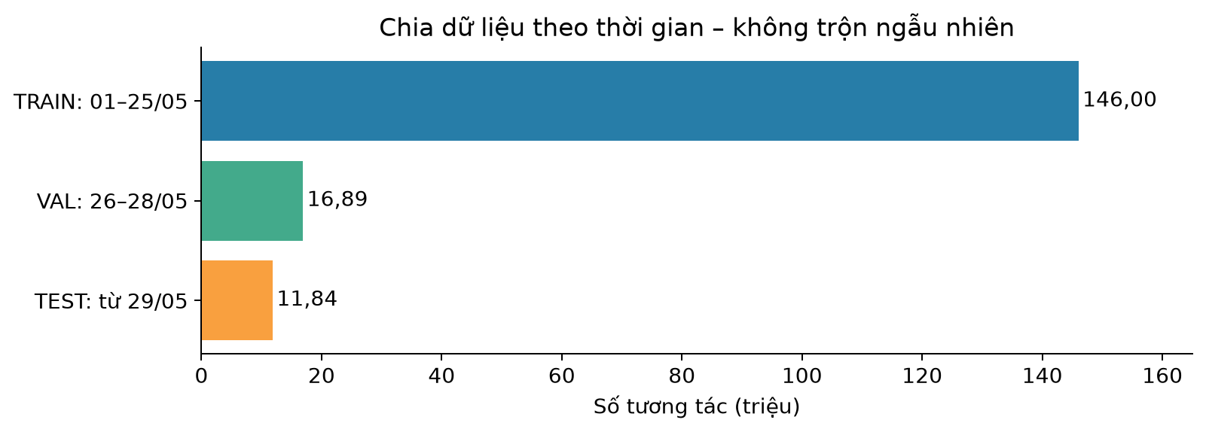
Hình 3.1. Quy mô các tập TRAIN, VAL và TEST theo thời gian
Nguồn: Kết quả xử lý và phân tích dữ liệu MerRec tháng 05/2023 của đề tài.
Các mốc được áp dụng theo khoảng nửa mở: train trước 26/05; validation từ 26/05 đến trước 29/05; test từ 29/05 đến dữ liệu cuối. Bảng 09_split_integrity xác nhận train_before_val và val_before_test đều bằng True. Cách chia này mô phỏng tình huống dự đoán từ lịch sử sang tương lai phù hợp hơn việc trộn ngẫu nhiên sự kiện.
Baseline dùng để đánh giá được tạo từ TRAIN. Khi một giao thức cho phép refit trước TEST thì dùng TRAIN + VAL và cần ghi rõ. Catalog đầy đủ có metadata lấy từ train + val + test phải được công bố phạm vi, không gọi là thiết lập strict train-only. Các đối tượng chưa từng xuất hiện trong train được đánh dấu cold-start để tránh loại khỏi mẫu số một cách âm thầm.

Tạo dữ liệu dùng chung và dữ liệu theo mô hình
Đối với collaborative filtering, các hành vi TRAIN được tổng hợp theo cặp user–item thành implicit_score. Bảng cf_train_summary có 109.718.519 cặp, 2.581.378 người dùng, 27.328.461 item, điểm trung bình khoảng 1,63 và điểm lớn nhất 1.092. Dữ liệu này là mức tổng hợp cặp, khác với số dòng sự kiện train.
Các mapping train_user_map và train_item_map chuyển ID gốc thành chỉ số liên tiếp để xây dựng ma trận thưa và embedding. Mỗi checkpoint cần đi kèm mapping đúng phiên bản. Không sử dụng mapping từ một lần train cho trọng số của lần khác chỉ vì các tệp có cùng tên.
Shared active universe 92.351.381 cặp, 2.063.852 người dùng và 12.862.604 item, bao phủ khoảng 95% tương tác theo thống kê riêng của bước đó. Đây là miền dữ liệu theo mô hình, không thay cho tổng số item thô. Các mô hình full-catalog và active-universe phải được mô tả theo đúng phạm vi ứng viên của từng artifact.
Catalog TRAIN được dùng khi cần metadata chỉ từ quá khứ. Catalog phục vụ đầy đủ được ghép từ các checkpoint catalog theo thời gian và chọn thông tin mới nhất theo item. Popularity TRAIN và Trending TRAIN phục vụ đánh giá ngoại tuyến; các bản serving có thể dùng dữ liệu đã biết tại thời điểm phục vụ. Trending sử dụng half-life 3 ngày theo cấu hình tiền xử lý.

Phân tích và khám phá dữ liệu (EDA)

Mục tiêu và phương pháp phân tích
EDA nhằm trả lời các câu hỏi ảnh hưởng trực tiếp đến mô hình: nhóm hành vi nào chiếm ưu thế; lịch sử người dùng và item có đủ dài hay không; tương tác tập trung đến mức nào; phiên có bao nhiêu bước; hoạt động có biến động theo thời gian; metadata nào cần xử lý thiếu; và phần dữ liệu nào gây khó cho cold-start. Mỗi biểu đồ dưới đây đi kèm diễn giải và tác động đến thiết kế.
Sáu nhóm hành vi được phân tích gồm xem, thích, thêm giỏ hàng, đề nghị giá, bắt đầu mua và mua hoàn tất. Sự kiện item_add_to_cart_tap được ánh xạ thành cart, còn offer_make được ánh xạ thành offer. Các thống kê về hành vi sử dụng thống nhất quy tắc này.

Chất lượng dữ liệu và tỷ lệ thiếu metadata
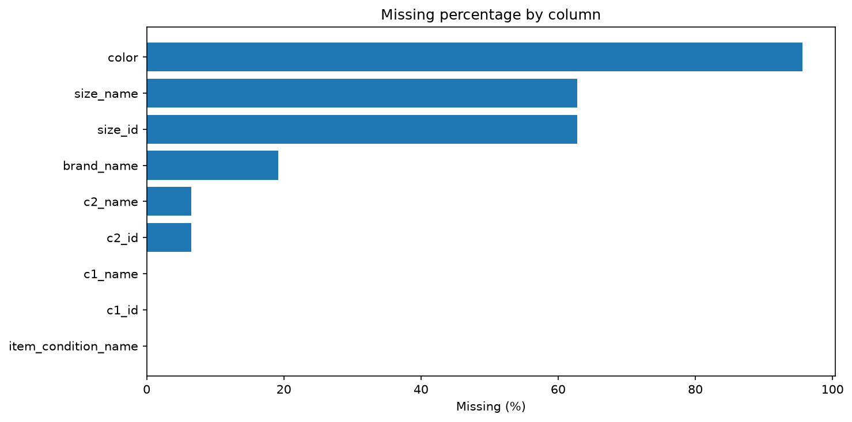
Hình 3.2. Tỷ lệ thiếu của các trường dữ liệu
Nguồn: Kết quả xử lý và phân tích dữ liệu MerRec tháng 05/2023 của đề tài.
Color và size là hai nhóm thiếu lớn nhất, lần lượt khoảng 95,61% và 62,74%. Thương hiệu thiếu khoảng 19,20%, trong khi danh mục cấp 1 chỉ thiếu khoảng 0,0217%. Điều này gợi ý nên ưu tiên tên, danh mục và giá làm đặc trưng nội dung nền tảng; size và color là bổ sung khi có dữ liệu.
Việc tồn tại metadata thiếu không làm mất giá trị của một sự kiện xem hoặc thêm giỏ. Khi tạo embedding hoặc feature, bộ biến đổi cần giữ các nhóm unknown nhất quán. Hệ thống hiển thị cũng cần giữ trạng thái thiếu trung tính, tránh tạo tên hay mô tả giả dựa trên ảnh hoặc một danh mục có thể không chính xác.

Phân bố hành vi và mức độ phản hồi ngầm
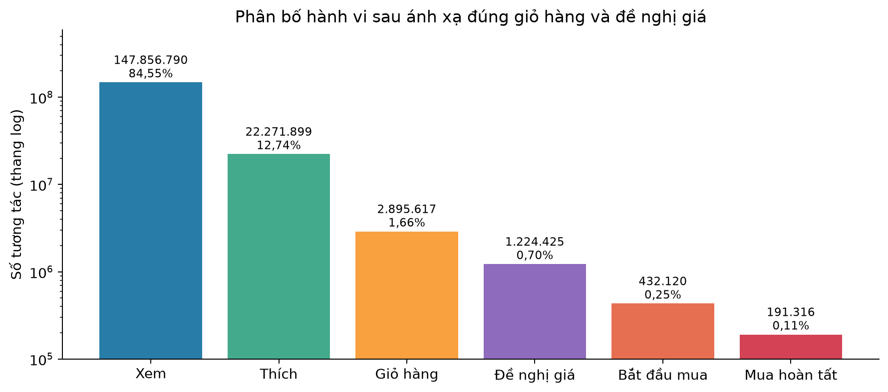
Hình 3.3. Phân bố sáu nhóm hành vi sau chuẩn hóa đúng
Nguồn: Tác giả xử lý và phân tích dữ liệu MerRec tháng 05/2023 [6].
View chiếm 84,55% tương tác với 147.856.790 lượt; like chiếm 12,74% với 22.271.899 lượt. Cart có 2.895.617 lượt, chiếm 1,66%; offer có 1.224.425 lượt, chiếm 0,70%. Buy_start có 432.120 lượt và buy_comp có 191.316 lượt, lần lượt khoảng 0,247% và 0,109%. Thang log giúp quan sát các nhóm hiếm mà vẫn giữ số lượng và tỷ trọng thực tế.
Tỷ lệ xem lớn cho phép học sở thích từ nhiều tín hiệu, nhưng có nguy cơ làm mục tiêu huấn luyện bị chi phối bởi hành vi yếu. Sử dụng trọng số và đánh giá theo nhóm positive/strong/purchase giúp kiểm tra mô hình có cải thiện trên hành vi ý định cao hay chỉ dự đoán tốt lượt xem.
Số lượt mua hoàn tất nhỏ hơn số lượt thêm giỏ, nhưng chênh lệch đó chưa phải kết quả đo một phễu chuyển đổi theo người dùng. Bản phân tích giữ riêng các nhóm hành vi và không gộp offer vào cart hoặc xem buy_start là giao dịch thành công.

Phân bố tương tác theo người dùng
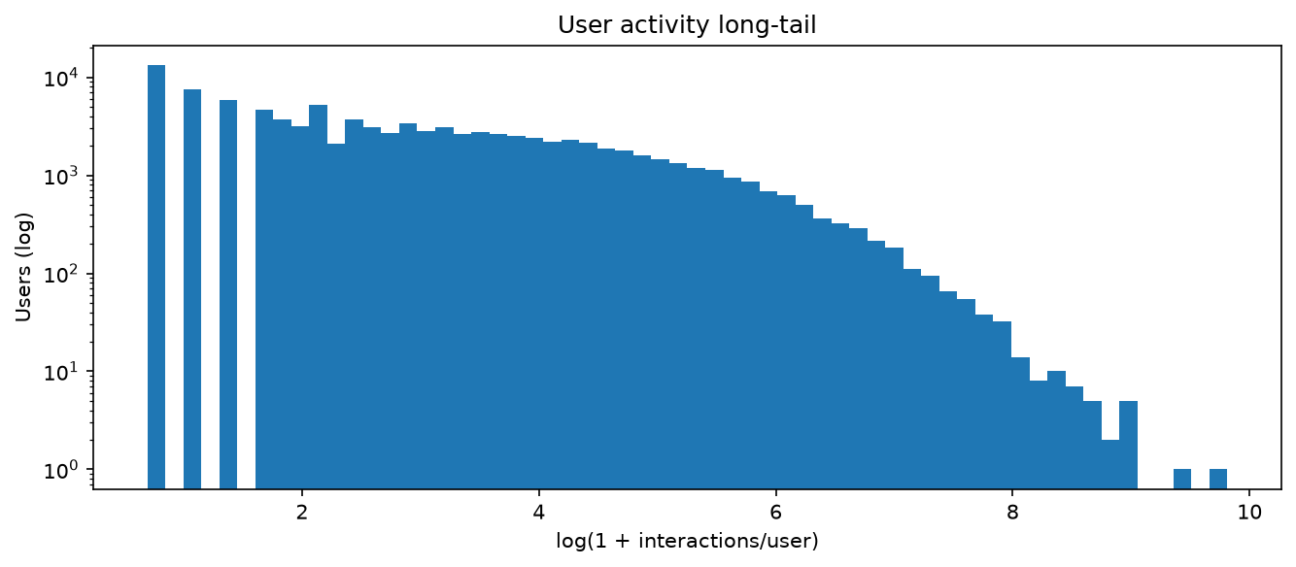
Hình 3.4. Phân bố số tương tác trên mỗi người dùng theo thang log
Nguồn: Kết quả xử lý và phân tích dữ liệu MerRec tháng 05/2023 của đề tài.
Trung vị số tương tác của một người dùng là 12, trung bình 63,23, phân vị 95% là 275 và phân vị 99% là 791. Người dùng hoạt động mạnh nhất có 29.597 tương tác. Chênh lệch trung bình và trung vị cho thấy phân bố có đuôi dài.
Có khoảng 13,31% người dùng chỉ có một tương tác và 31,36% có dưới năm tương tác. Vì vậy cá nhân hóa dựa hoàn toàn vào vector user học từ ID sẽ hạn chế với người mới hoặc lịch sử ngắn. Popularity/Trending, metadata của item đang xem và ngữ cảnh phiên cung cấp điểm khởi đầu trước khi lịch sử đủ phong phú.

Phân bố tương tác theo sản phẩm và tính đuôi dài
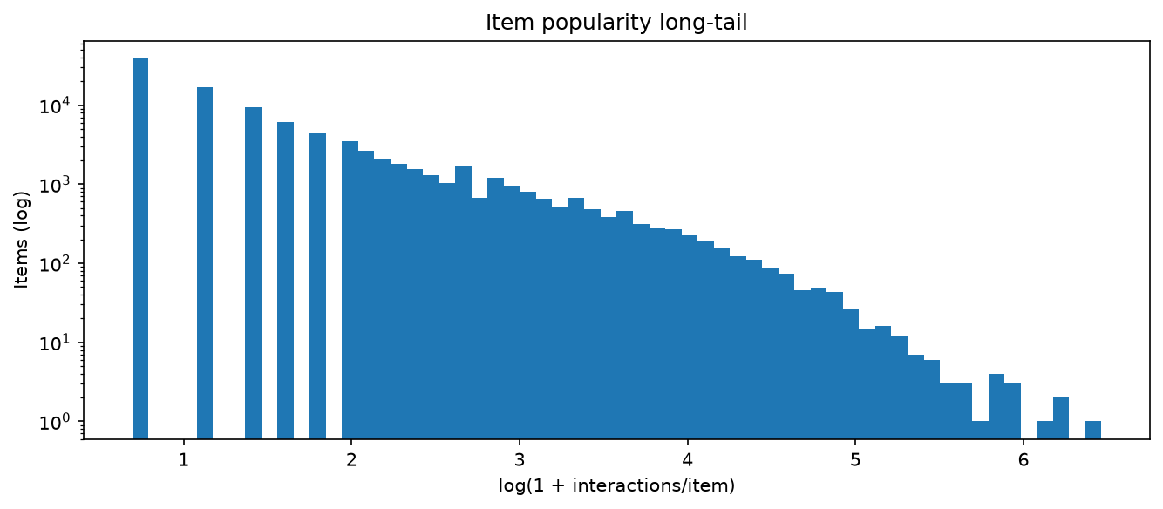
Hình 3.5. Phân bố tương tác trên mỗi item theo thang log
Nguồn: Kết quả xử lý và phân tích dữ liệu MerRec tháng 05/2023 của đề tài.
Một item có trung vị hai tương tác; trung bình khoảng 5,82; phân vị 95% là 22 và phân vị 99% là 57. Khoảng 71,17% item có dưới năm tương tác, trong khi 38,80% có dưới hai tương tác. Có 20.339.783 item chỉ xuất hiện với hành vi xem theo bảng EDA.
Nhiều item có rất ít bằng chứng collaborative nên việc chỉ dùng ALS có thể làm giảm độ bao phủ. Content-Based và Item Tower khai thác tên, danh mục, thương hiệu và giá để bổ sung thông tin. Khi dùng active universe để giảm chi phí, cần báo cáo item coverage và target coverage thay vì chỉ nêu độ chính xác trên các item còn lại.
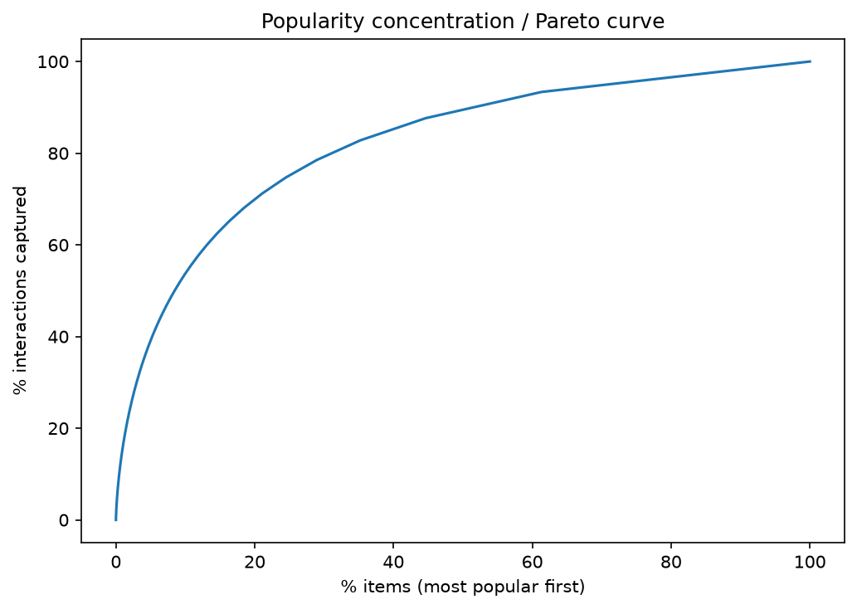
Hình 3.6. Mức tập trung tương tác theo thứ hạng độ phổ biến
Nguồn: Kết quả xử lý và phân tích dữ liệu MerRec tháng 05/2023 của đề tài.
Đường tích lũy tăng nhanh ở nhóm item phổ biến rồi tăng chậm ở phần đuôi catalog. Biểu đồ thể hiện sự tập trung tương tác, nhưng không được áp đặt kết luận “20% item tạo 80% tương tác” nếu điểm dữ liệu không xác nhận đúng tỷ lệ đó.
Popularity là baseline phù hợp để khởi tạo danh sách, song danh sách chỉ theo popularity dễ lặp lại nhóm được quan tâm nhiều. Cần đánh giá thêm coverage, bổ sung các nguồn truy xuất và kiểm soát trùng lặp để mở rộng khả năng khám phá sản phẩm.

Độ dài và thời lượng phiên
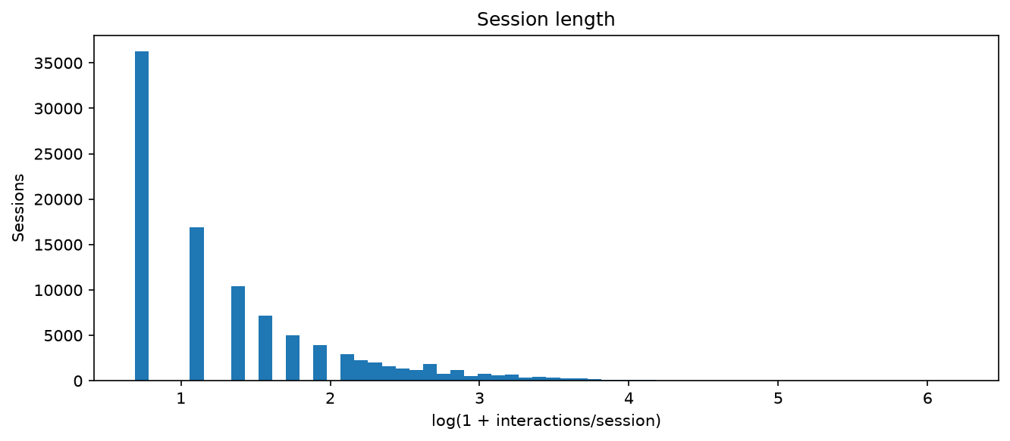
Hình 3.7. Phân bố độ dài phiên theo cặp người dùng và mã phiên
Nguồn: Kết quả xử lý và phân tích dữ liệu MerRec tháng 05/2023 của đề tài.
Có 34.832.704 phiên khi xét khóa ghép. Độ dài trung vị bằng hai tương tác, trung bình khoảng 5,02; phân vị 95% bằng 18 và phân vị 99% bằng 39. Hầu hết phiên ngắn nên mô hình tuần tự cần khai thác hiệu quả tiền tố ngắn và xử lý trường hợp chỉ có một item.
Các cấu hình giới hạn độ dài chuỗi giúp giảm chi phí và tránh để một số phiên rất dài chi phối batch. Độ dài tối đa quan sát là 1.524 tương tác; đây là giá trị EDA, không phải mặc định dùng toàn bộ 1.524 bước cho GRU.
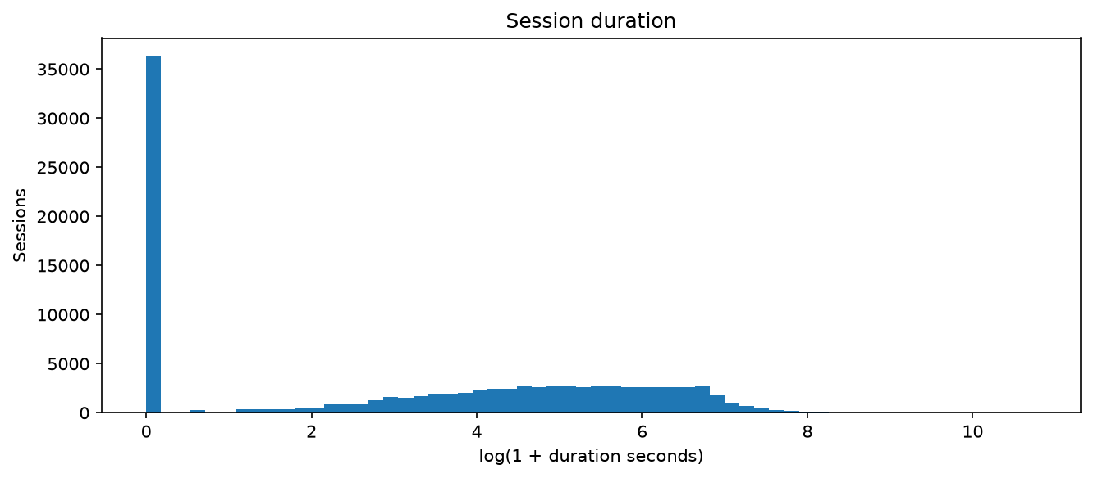
Hình 3.8. Phân bố thời lượng phiên
Nguồn: Kết quả xử lý và phân tích dữ liệu MerRec tháng 05/2023 của đề tài.
Thời lượng trung vị khoảng 37 giây, phân vị 95% khoảng 890 giây và phân vị 99% khoảng 1.696 giây. Phân bố cho thấy nhiều phiên nhanh và một số phiên kéo dài. Chênh lệch về thời lượng có thể ảnh hưởng đến ý nghĩa của vị trí và độ mới tương tác.
Đề tài sử dụng cả thông tin thứ tự và tín hiệu ngữ cảnh thay vì cho rằng mọi item trong lịch sử có cùng mức ảnh hưởng. Các bộ tổng hợp lịch sử có thể giới hạn độ dài và áp dụng suy giảm theo độ mới khi cấu hình mô hình hỗ trợ.

So sánh phiên có mua và phiên không mua
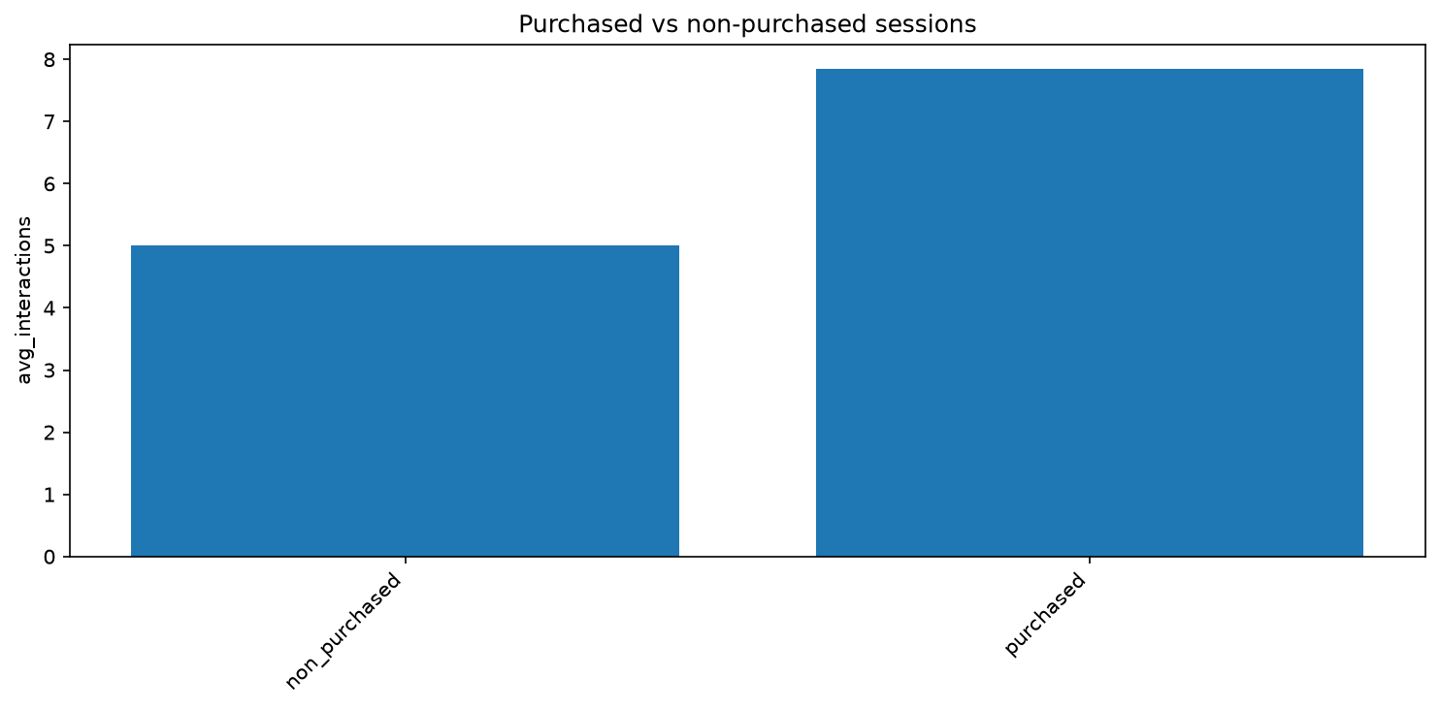
Hình 3.9. So sánh đặc điểm phiên theo sự kiện mua hoàn tất
Nguồn: Kết quả xử lý và phân tích dữ liệu MerRec tháng 05/2023 của đề tài.
Nhóm có buy_comp gồm 173.422 phiên, trung bình khoảng 7,85 tương tác và 530,79 giây; nhóm không có buy_comp gồm 34.659.282 phiên, trung bình khoảng 5,01 tương tác và 200,57 giây. Phiên có mua có xu hướng dài hơn theo các trung bình này.
Sự khác biệt là quan sát mô tả, chưa chứng minh quan hệ nhân quả rằng tăng số gợi ý sẽ làm tăng mua hàng. Những biến như độ dài lịch sử, loại hành vi gần nhất và độ mới có thể được xem xét làm feature; tác động kinh doanh cần kiểm tra bằng thử nghiệm trực tuyến phù hợp.

Biến động tương tác theo ngày và theo giờ
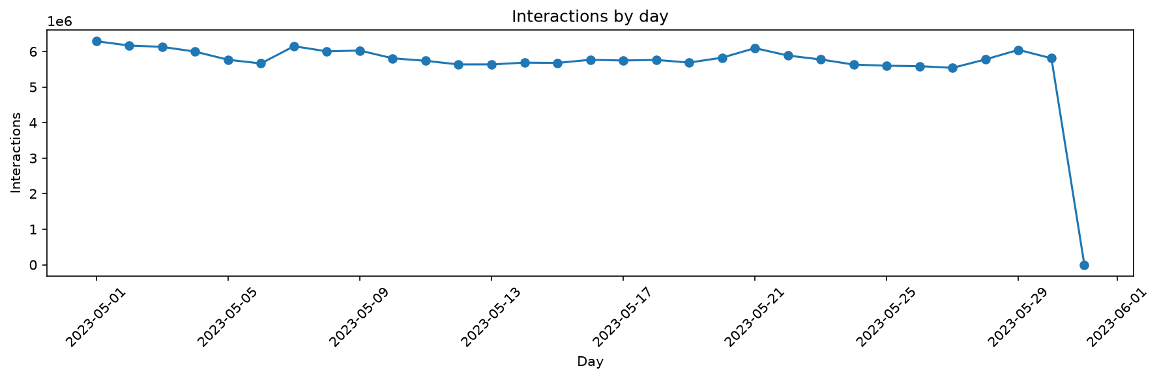
Hình 3.10. Số tương tác theo ngày trong tháng 05/2023
Nguồn: Kết quả xử lý và phân tích dữ liệu MerRec tháng 05/2023 của đề tài.
Lượng tương tác ở phần lớn các ngày nằm ở mức hàng triệu. Điểm cuối 31/05 giảm mạnh vì bảng xuất chỉ có 88 dòng của ngày đó. Không sử dụng điểm cuối để suy luận về sự sụt giảm nhu cầu của người dùng ngoài phạm vi dữ liệu.
Biến động theo ngày là cơ sở sử dụng Trending bên cạnh Popularity. Trending trong pipeline gán trọng số lớn hơn cho hành vi gần mốc tham chiếu, với half-life 3 ngày. Trong đánh giá, mốc tham chiếu phải nằm trong tập lịch sử được phép sử dụng.
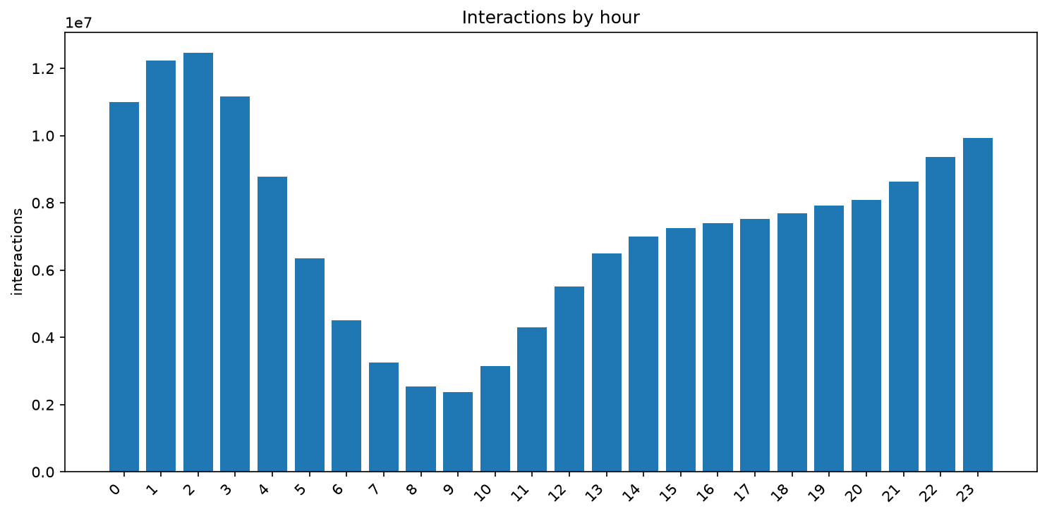
Hình 3.11. Phân bố tương tác theo giờ ghi trong dữ liệu
Nguồn: Kết quả xử lý và phân tích dữ liệu MerRec tháng 05/2023 của đề tài.
Bảng theo giờ có mức cao nhất tại giờ 2 với 12.453.734 tương tác và mức thấp nhất tại giờ 9 với 2.379.780 tương tác. Đây là giờ ghi trong timestamp của dataset; chưa chuyển sang múi giờ người dùng, nên không mô tả trực tiếp là thói quen mua sắm ban đêm tại Việt Nam.
Phân bố theo thời gian gợi ý việc bổ sung context về độ mới và thời điểm vào tầng xếp hạng. Khi triển khai feature theo giờ, cần thống nhất múi giờ giữa dữ liệu huấn luyện, log website và suy luận để tránh tạo feature khác ngữ nghĩa.
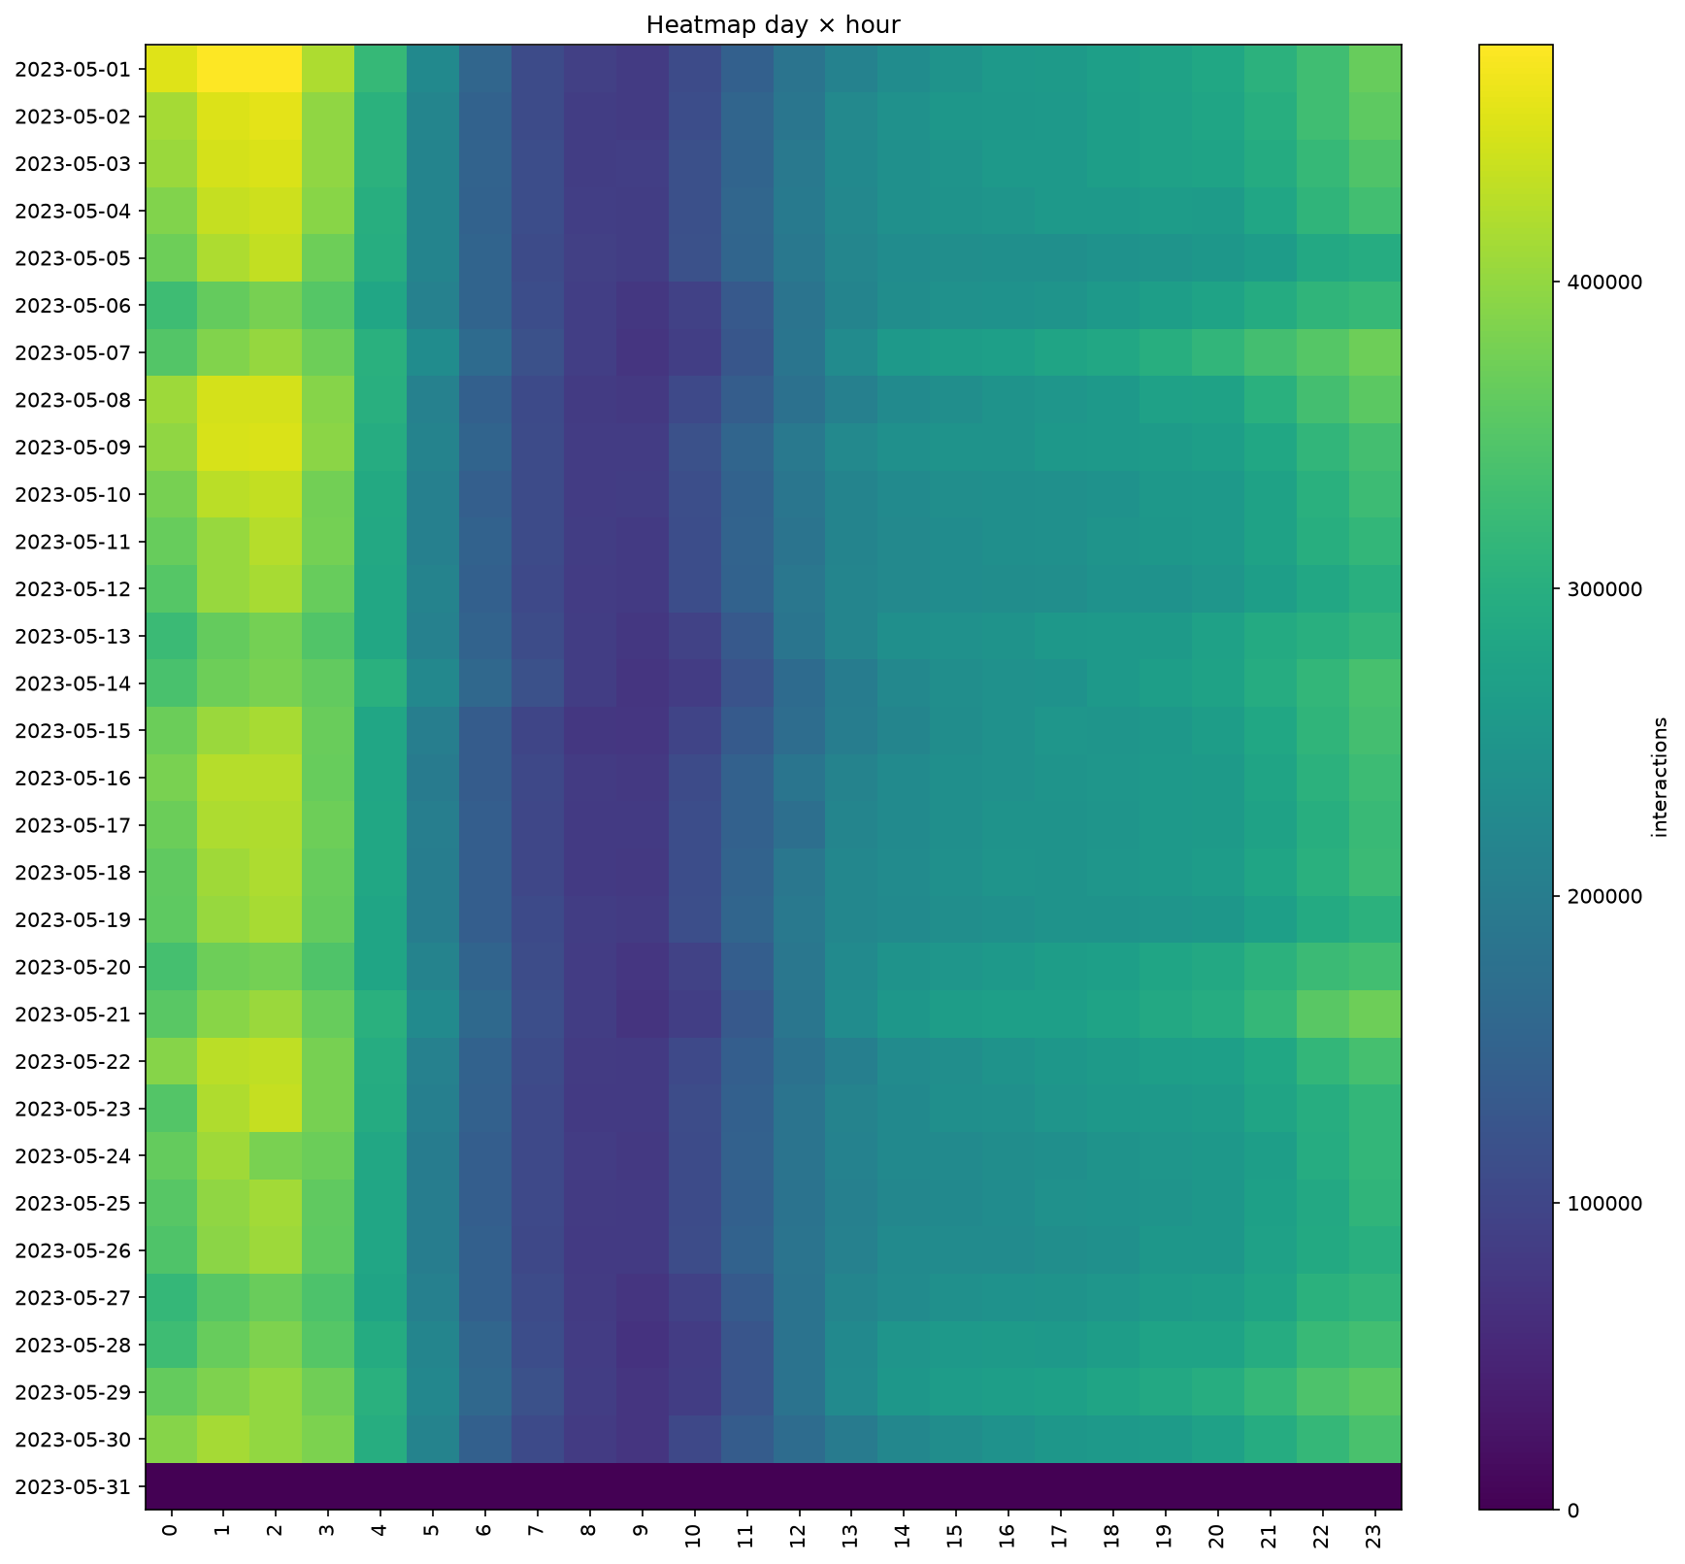
Hình 3.12. Bản đồ nhiệt tương tác theo ngày trong tuần và giờ
Nguồn: Kết quả xử lý và phân tích dữ liệu MerRec tháng 05/2023 của đề tài.
Bản đồ nhiệt cho phép quan sát đồng thời hai chiều thời gian và nhận biết những vùng hoạt động nhiều trong bản dữ liệu. Đây là phân tích mức tương tác tổng hợp; chưa điều chỉnh số ngày của mỗi thứ trong tháng hoặc số người dùng được tiếp xúc.
Khi xây dựng đánh giá theo thời gian, cần duy trì các cửa sổ train, validation và test liên tiếp để phản ánh khả năng mô hình thích nghi với phân phối thay đổi, đồng thời giữ quy tắc tính feature từ quá khứ.

Phân bố danh mục sản phẩm
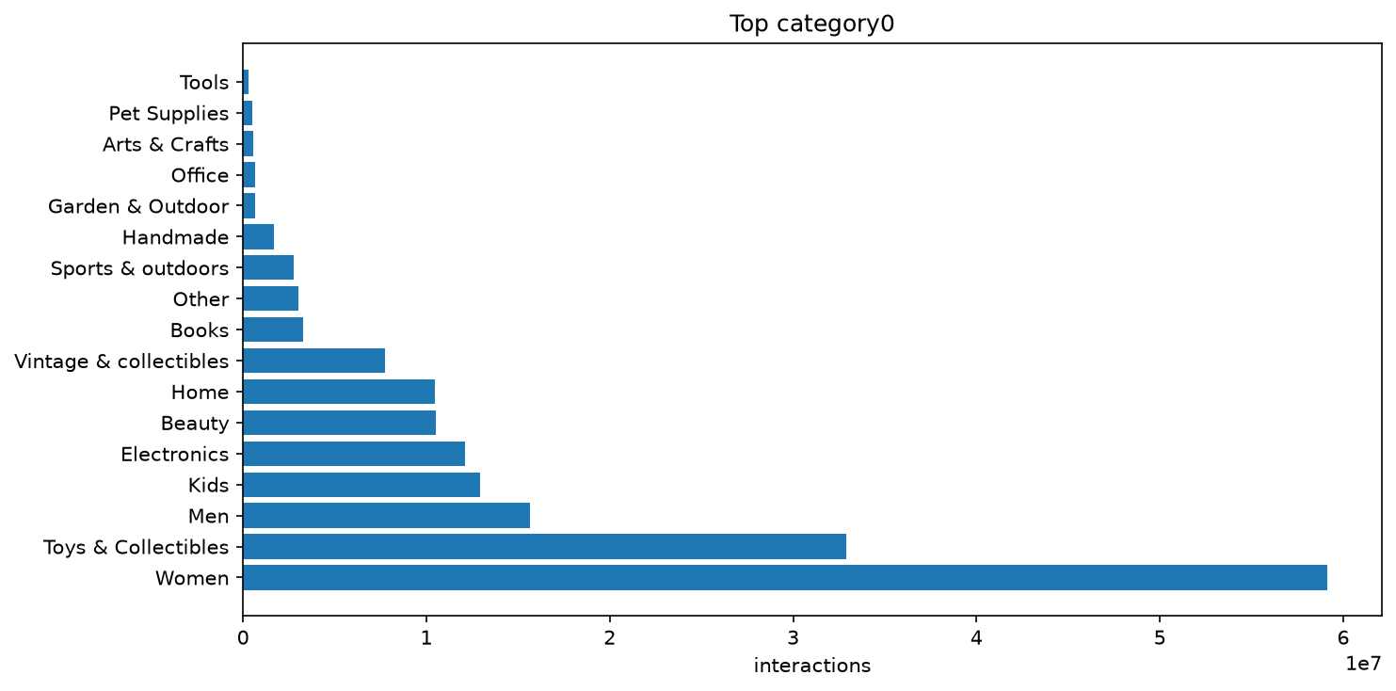
Hình 3.13. Các danh mục cấp 0 có nhiều tương tác nhất
Nguồn: Kết quả xử lý và phân tích dữ liệu MerRec tháng 05/2023 của đề tài.
Women dẫn đầu với 59.154.207 tương tác, tiếp theo là Toys & Collectibles với 32.901.840 và Men với 15.672.537. Phân bố danh mục không đồng đều, nên baseline toàn cục có thể thiên về các nhóm lớn.
Danh mục là feature có ích cho truy xuất nội dung và xếp hạng, nhưng điểm tương đồng cùng danh mục không đủ để khẳng định mọi item phù hợp. Hệ thống cần kết hợp tín hiệu cá nhân, lịch sử item và điểm mô hình; khi đánh giá nên xem thêm kết quả theo phân khúc nếu có đủ dữ liệu.
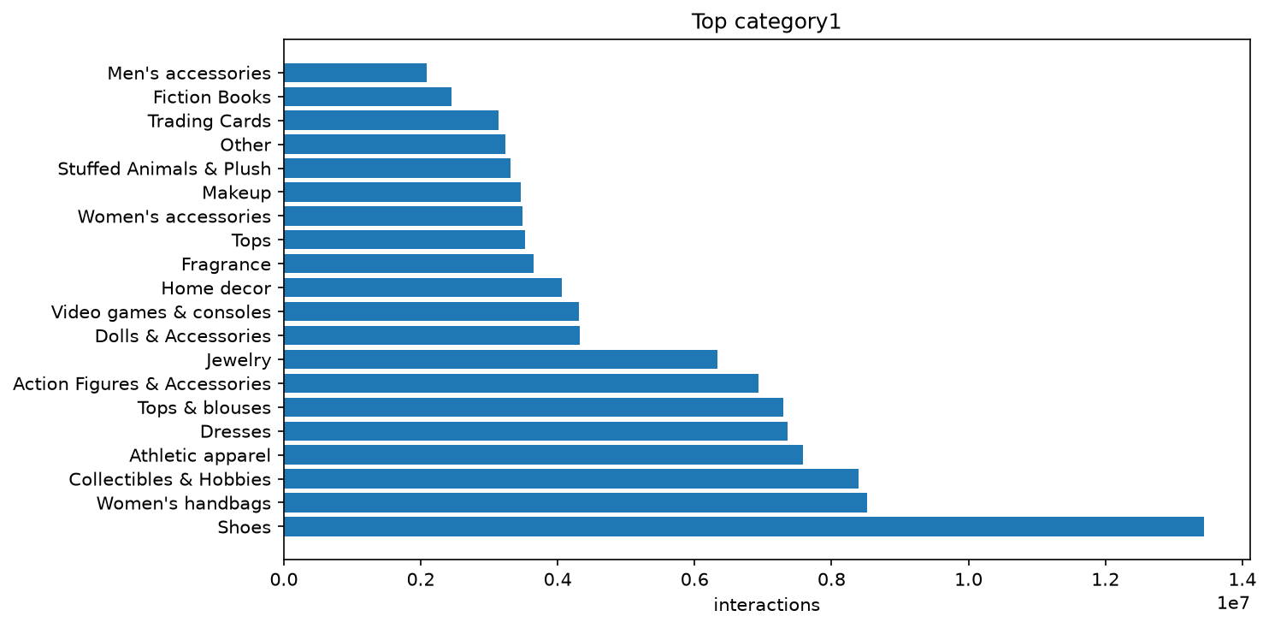
Hình 3.14. Các danh mục cấp 1 có nhiều tương tác nhất
Nguồn: Kết quả xử lý và phân tích dữ liệu MerRec tháng 05/2023 của đề tài.
Danh mục cấp 1 mô tả sở thích cụ thể hơn so với cấp 0 và giúp phân biệt các nhóm sản phẩm trong cùng ngành hàng. Việc sử dụng nhiều cấp danh mục trong Item Tower và bộ xếp hạng có thể tạo tín hiệu bổ sung khi item ID ít tương tác.
Các giá trị thiếu của cấp sâu cần được giữ thành nhóm chưa xác định. Không suy ra danh mục sâu từ ảnh sản phẩm hoặc tự gán một danh mục để làm đầy dữ liệu báo cáo.

Phân bố giá và lựa chọn phép biến đổi
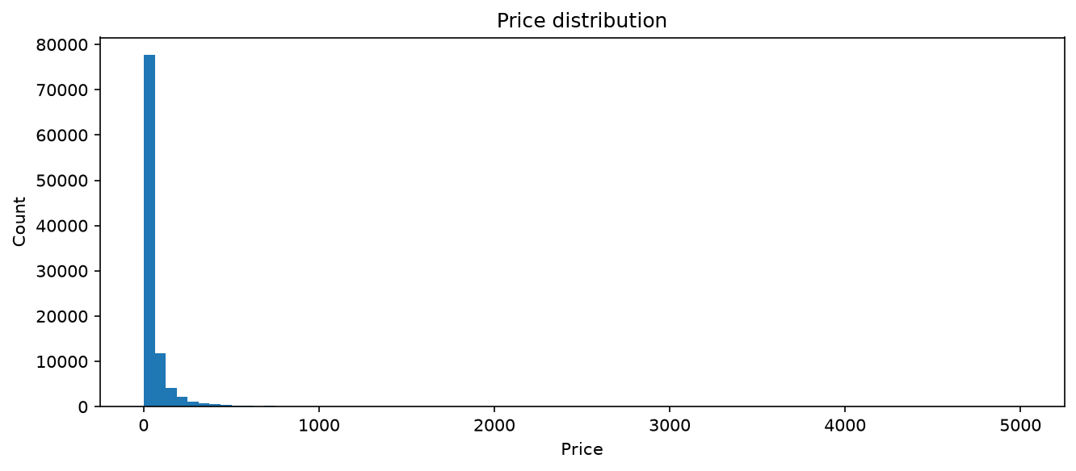
Hình 3.15. Phân bố giá gốc của các dòng tương tác
Nguồn: Kết quả xử lý và phân tích dữ liệu MerRec tháng 05/2023 của đề tài.
Giá có trung vị 25, trung bình khoảng 62,69, phân vị 95% bằng 225 và phân vị 99% bằng 636; giá nhỏ nhất 1 và lớn nhất 5.000. Các thống kê là trên dòng tương tác, do đó item được xem nhiều có thể xuất hiện nhiều lần; không diễn giải như phân bố không trọng số của catalog item phân biệt.
Giá gốc của dataset được giữ theo đơn vị nguồn; không tự đổi sang VND. Các mức cao không bị xem là lỗi chỉ vì xa trung vị. Chỉ loại hoặc điều chỉnh giá khi có quy tắc hợp lệ và bằng chứng dữ liệu cụ thể.
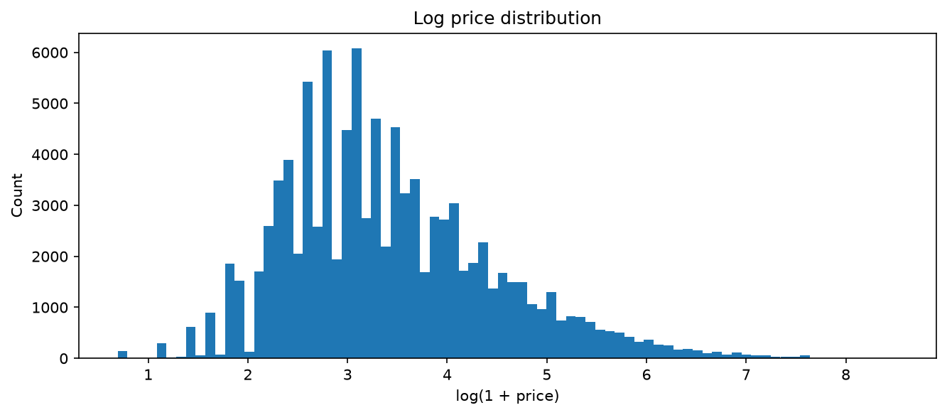
Hình 3.16. Phân bố giá sau biến đổi log(1 + price)
Nguồn: Kết quả xử lý và phân tích dữ liệu MerRec tháng 05/2023 của đề tài.
Phép log làm giảm ảnh hưởng của đuôi giá lớn và giúp nhìn rõ phân bố ở các khoảng giá thấp hơn. Với Content-Based, price_weight bằng 0,20 và các tham số chuẩn hóa được lưu trong metadata của mô hình.
Phép biến đổi phải giống nhau giữa xây dựng feature và serving. LightGBM có schema riêng; DCN dùng các tham số chuẩn hóa đã lưu trong checkpoint. Không dùng cùng một DataFrame đã biến đổi theo DCN cho LightGBM nếu schema hai mô hình quy định khác nhau.

Độ thưa, tương tác lặp và tác động của lọc dữ liệu
Bảng matrix_sparsity có 130.233.126 cặp user–item phân biệt trên 2.765.863 người dùng và 30.054.040 item. Mật độ khoảng 0,00015667%, tương ứng độ thưa khoảng 99,99984333%. Vì vậy ma trận đặc không phù hợp về bộ nhớ; các thuật toán collaborative sử dụng biểu diễn thưa và mapping chỉ số.
Tỷ lệ tương tác ngoài lần xuất hiện đầu tiên của cặp user–item khoảng 25,53%. Lặp lại có thể phản ánh người dùng quay lại item, nhưng không phải toàn bộ là dòng trùng khóa. Việc tổng hợp thành implicit_score cho ALS và giữ thứ tự cho GRU phục vụ hai mục tiêu khác nhau.
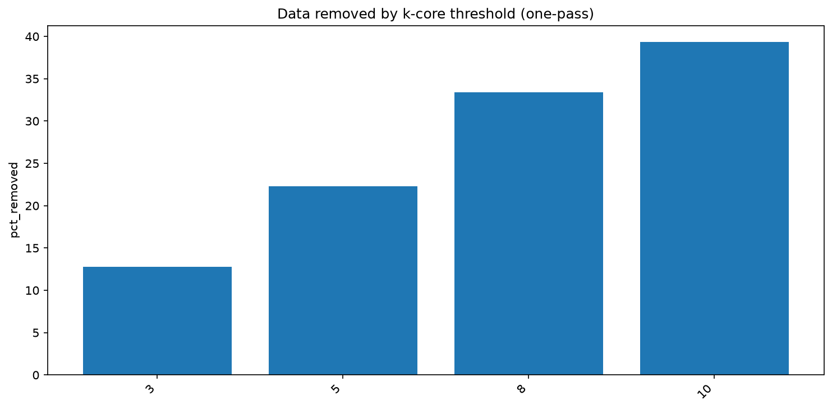
Hình 3.17. Tỷ lệ dòng bị loại trong chẩn đoán ngưỡng k một lượt
Nguồn: Kết quả xử lý và phân tích dữ liệu MerRec tháng 05/2023 của đề tài.
Chẩn đoán một lượt với k = 3, 5, 8 và 10 cho tỷ lệ dòng loại lần lượt khoảng 12,77%, 22,33%, 33,37% và 39,31%. Đây là kết quả lọc một lượt trên thống kê, chưa phải chứng minh một thuật toán k-core lặp đã hội tụ.
Ngưỡng cao có thể làm dữ liệu gọn hơn nhưng bỏ nhiều user/item ít tương tác, khiến đánh giá dễ hơn và làm giảm tính đại diện cho cold-start. Báo cáo giữ số liệu thô, phạm vi active universe và phạm vi artifact theo từng mô hình để người đọc thấy mức đánh đổi.

Cold-start trên validation và test
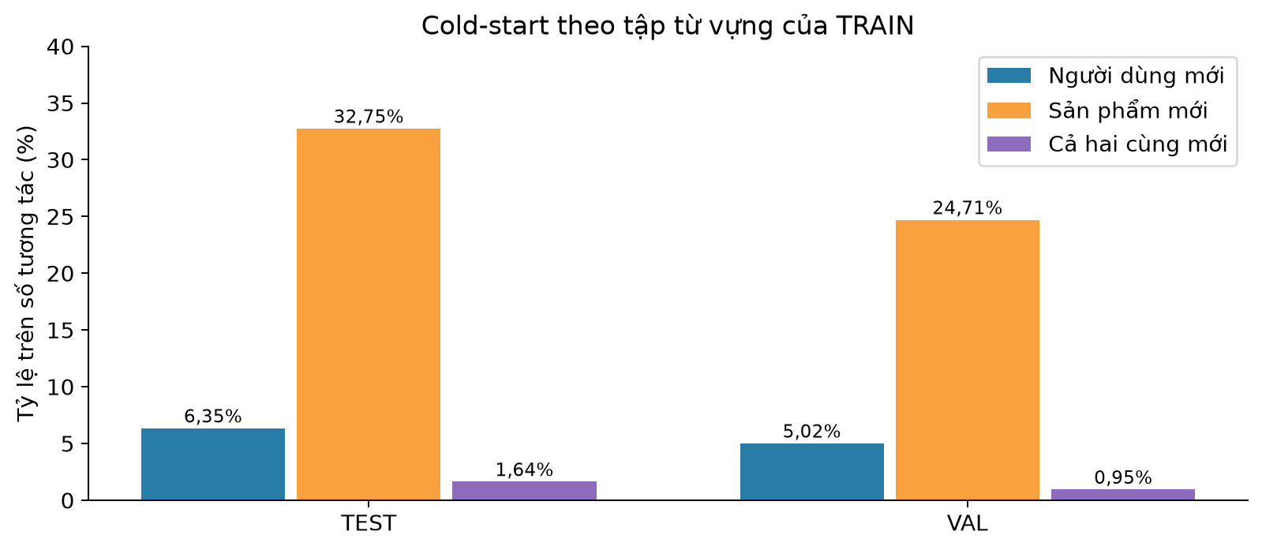
Hình 3.18. Tỷ lệ cold-user, cold-item và cả hai cùng mới
Nguồn: Kết quả xử lý và phân tích dữ liệu MerRec tháng 05/2023 của đề tài.
Validation có khoảng 5,02% tương tác từ cold-user và 24,71% từ cold-item; test có khoảng 6,35% và 32,75%. Tỷ lệ cả hai cùng mới lần lượt khoảng 0,95% và 1,64%. Các tỷ lệ này tính trên dòng tương tác, không phải tỷ lệ người dùng hoặc item phân biệt.
Cold-user và cold-item là các trạng thái có thể giao nhau; không cộng trực tiếp ba cột thành tổng cold-start. Sự tăng cold-item ở test cho thấy điểm từ metadata và nhiều nguồn candidate có vai trò quan trọng, trong khi mô hình ID chỉ có thể chấm trực tiếp các đối tượng thuộc mapping.

Tổng hợp phát hiện EDA và quyết định thiết kế
Bảng 3.6. Liên hệ giữa phát hiện EDA và lựa chọn kỹ thuật
Phát hiện | Tác động | Giải pháp trong đề tài
View chiếm 84,55%; cart đã xác định đúng | Hành vi yếu áp đảo | Trọng số nhiều hành vi và đánh giá theo nhóm mục tiêu.
Lịch sử user và item có đuôi dài | Nhiều đối tượng ít bằng chứng | Kết hợp baseline, metadata và mô hình collaborative.
Phiên trung vị hai bước | Ngữ cảnh tuần tự thường ngắn | Giới hạn chuỗi, dùng PAD/OOV và nguồn gợi ý bổ sung.
Độ thưa trên 99,9998% | Ma trận đặc không khả thi | Ma trận thưa, xử lý batch và checkpoint.
Cold-item test khoảng 32,75% | Giới hạn mapping ảnh hưởng recall | Công bố target coverage; khai thác nội dung item.
Metadata thiếu và giá lệch | Feature cần biến đổi nhất quán | Unknown/OOV, log-price, lưu schema và tham số.
Ngày 31/05 chỉ có 88 dòng | Cửa sổ cuối không đầy đủ | Diễn giải theo phạm vi dữ liệu, không suy luận giảm nhu cầu.

Xây dựng các mô hình gợi ý và xếp hạng

Kiến trúc truy xuất nhiều nguồn
Các nguồn được xây dựng gồm Popularity/Trending, Content-Based, Co-visitation, ALS, GRU4Rec và Two-Tower. Mỗi nguồn giải quyết một khía cạnh: xu hướng chung, tương đồng metadata, đồng xuất hiện, sở thích collaborative, thứ tự trong phiên và truy xuất embedding. Ứng viên được hợp nhất theo item_id, bỏ trùng và ghi lại điểm/rank của từng nguồn.
Các ranker DCN và LightGBM xử lý tập ứng viên đã thu hẹp thay vì chấm toàn bộ catalog. Feature gồm metadata ứng viên, điểm và thứ hạng từng nguồn, điểm chuẩn hóa, reciprocal rank, source_count, rrf_score, giá và độ phổ biến. Chính sách xây candidate, loại item đã xem và mã hóa feature phải được khớp giữa offline và online.

Popularity và Trending
Popularity tổng hợp trọng số tương tác theo item trong cửa sổ nguồn; Trending bổ sung suy giảm theo thời gian với half-life 3 ngày. Hai nguồn có chi phí thấp và không yêu cầu vector user đã được học, phù hợp làm baseline hoặc nguồn gợi ý khi thiếu lịch sử.
Trong đánh giá, Popularity/Trending TRAIN được tạo từ TRAIN và không cập nhật bằng test. Khi phục vụ, có thể sử dụng bản serving đã tổng hợp dữ liệu đến mốc hiện có, nhưng đó là artifact phục vụ và phải được phân biệt với baseline dùng để tính metric ngoại tuyến.

Content-Based trên catalog
Content-Based biểu diễn metadata bằng Hashing-TFIDF với 262.144 chiều văn bản và 262.145 chiều sau khi bổ sung giá. Trọng số giá bằng 0,20; dữ liệu được tổ chức thành 301 shard. Mô hình có 30.044.194 item trong miền ứng viên, còn catalog website có 30.044.422 item. Miền truy xuất và catalog hiển thị được kiểm soát độc lập bằng định danh sản phẩm.
Vector hồ sơ người dùng được tạo từ các item lịch sử theo trọng số và độ mới. Candidate được chọn bằng độ tương đồng hồ sơ–item. Phân chia shard giúp tránh phải giữ toàn bộ ma trận hàng chục triệu item trong một khối RAM.
Metadata_scope trong artifact là train + val + test; lịch sử validation lấy từ train và lịch sử test lấy từ train + val. Đây là thiết lập được khai báo trong metadata, không được mô tả thành strict train-only. Khi so sánh với mô hình chỉ dùng catalog train, cần nêu sự khác biệt về lượng metadata quan sát.

Co-visitation
Co-visitation xây dựng quan hệ đồng xuất hiện giữa các item trong phiên. Cửa sổ đồng xuất hiện được giới hạn ở 5, độ dài phiên tối đa là 50 và mỗi item giữ tối đa 250 láng giềng. Dữ liệu được chia thành 128 nhóm xử lý để giảm quy mô phép nối và sắp xếp.
Không gian tìm kiếm siêu tham số gồm độ dài lịch sử 5, 10, 20 và 30; hệ số suy giảm 0,80, 0,90 và 0,97; trọng số chiều ngược 0,40, 0,70 và 1,00; mức phạt độ phổ biến từ 0 đến 0,30. Chất lượng trên tập xác thực là tiêu chí lựa chọn cấu hình.
Ưu điểm của Co-visitation là suy luận từ lịch sử gần đây và dễ giải thích qua item đồng xuất hiện. Hạn chế là item chưa có quan hệ trong dữ liệu sẽ thiếu láng giềng, và nhóm item phổ biến có thể chi phối nếu không có chuẩn hóa hoặc phạt độ phổ biến.

Implicit ALS
ALS sử dụng dữ liệu cặp user–item đã tổng hợp, xây ma trận thưa và học vector latent cho user và item. Confidence phản ánh độ mạnh tương tác; regularization hạn chế nghiệm quá khớp. Trường hợp user hoặc item ngoài mapping phải được xử lý bằng nguồn khác hoặc đánh dấu không chấm được.
Kết quả tuning local trong training/checkpoints/als chọn 64 factors, regularization = 0,05, alpha = 20 và 12 iterations theo POSITIVE NDCG@20 trên validation. Hai cấu hình 96 factors bị bỏ qua bởi kiểm soát bộ nhớ trong lần chạy này. Một gói ALS khác trong artifacts có 32 factors, regularization = 0,15 và alpha = 40; đó là artifact khác, không thay cấu hình local trong bảng thực nghiệm.
Cấu hình được lựa chọn trên tập xác thực. Dữ liệu huấn luyện và xác thực được kết hợp để xây dựng mô hình cuối cho đánh giá trên tập kiểm tra. Bảng ánh xạ định danh và các vector được lưu cùng cấu hình nhằm bảo đảm tính nhất quán khi suy luận.

GRU4Rec nhiều hành vi
GRU4Rec sử dụng item embedding 32 chiều, event embedding 16 chiều, hidden state 128 chiều và hai lớp GRU. Dropout được đặt ở 0,20; độ dài chuỗi tối đa 100; batch size 128; 64 mẫu âm khi huấn luyện; temperature 0,10. Các tham số thưa được cập nhật riêng, còn phần mạng dense sử dụng AdamW.
Quá trình train giới hạn 1.000.000 cửa sổ trong mỗi epoch theo cấu hình để phù hợp tài nguyên. Vì vậy một epoch trong log không được diễn giải là một lượt quét đầy đủ toàn bộ sự kiện. Early stopping sử dụng sampled validation với 255 negative; bộ từ vựng artifact có 27.328.461 item cộng hai token đặc biệt.
Chỉ mục truy xuất của GRU4Rec sử dụng IVF-PQ với 4.096 cụm, 8 phân đoạn mã hóa, 8 bit cho mỗi mã và nprobe bằng 16. Cách tổ chức này giảm chi phí tìm kiếm trong không gian sản phẩm lớn. [21]

Two-Tower
Two-Tower sử dụng user embedding và Item Tower kết hợp metadata băm với MLP. Cấu hình dùng embed_dim = 64, feature_dim = 16, hidden_dim = 256, dropout = 0,10 và temperature = 0,07. Batch GPU là 2.048, dense learning rate bằng 0,0003 và số epoch cấu hình tối đa 15 với patience 2.
Các metadata gồm product_id, brand, các cấp danh mục, condition và shipper được ánh xạ qua không gian băm có số bucket khác nhau. Item embedding có thể tính trước và đưa vào FAISS. Cấu hình gói Two-Tower ghi nlist = 4.096, m = 16, nbits = 8 và nprobe = 24.
User Tower của gói là embedding của user TRAIN. Vì vậy không mặc định cho rằng mô hình đã hỗ trợ user mới chỉ nhờ có metadata item. Với cold-user cần nguồn baseline hoặc ngữ cảnh bổ sung; còn item ngoài mapping hoặc ngoài index cần được xử lý theo phạm vi ứng viên được công bố.

Deep & Cross Network
DCN kết hợp Cross Network để học tương tác tường minh giữa feature và Deep Network để học quan hệ phi tuyến. Dữ liệu ranker được tạo từ hợp nhất candidate và gắn nhãn theo case. Các score/rank của Content-Based, Co-visitation, ALS, GRU và Two-Tower được giữ dưới dạng feature để mô hình học sự đóng góp của từng nguồn.
DCN được huấn luyện với batch size 2.048, tối đa 10 epoch và dừng sớm sau 3 epoch không cải thiện. Checkpoint được lựa chọn ở epoch 1 theo chỉ số xác thực. Các tham số chuẩn hóa và mã hóa được giữ cùng mô hình để áp dụng nhất quán khi suy luận.

LightGBM LambdaRank và schema đặc trưng
LightGBM dùng objective lambdarank và metric ndcg, với n_estimators tối đa 2.000, learning_rate = 0,03, num_leaves = 63, min_child_samples = 50, subsample và colsample_bytree bằng 0,85, reg_alpha = 0,05 và reg_lambda = 0,20. Dữ liệu được nhóm theo case để học ưu tiên candidate trong cùng một yêu cầu.
Kết quả chọn best_iteration = 6. Schema lưu thứ tự feature, danh sách categorical và vocabulary của từng cột. Suy luận phải dùng đúng mã hóa này; nếu thiếu cột hoặc tên feature của Booster không khớp schema thì không sử dụng checkpoint như một mô hình hợp lệ.
Feature schema đánh dấu accepted_for_serving = true, serving_policy = exclude_history và serving_model_weight = 0,70. Mã phục vụ kiểm tra các điều kiện này trước khi dùng LightGBM, rồi phối hợp điểm mô hình với baseline theo trọng số đã lưu. Đây là cơ chế lựa chọn trong mã; việc request thực tế đang dùng ranker nào vẫn cần kiểm tra cấu hình và log chạy.

Huấn luyện và đánh giá mô hình

Chuẩn bị môi trường và tổ chức artifact
Mỗi mô hình sử dụng dữ liệu hành vi đã chuẩn hóa và cấu hình huấn luyện riêng. Các bước xử lý lớn được chia theo batch, shard hoặc bucket. Mô hình học sâu sử dụng tăng tốc GPU; đầu ra huấn luyện gồm trọng số, ánh xạ định danh, cấu hình, chỉ mục truy xuất và các chỉ số đánh giá.
Khả năng tái lập được hỗ trợ bằng seed và cấu hình đã lưu, nhưng còn phụ thuộc phiên bản thư viện, phần cứng và thứ tự xử lý. Chương này sử dụng những kết quả đã xuất, không coi việc đọc artifact là một lần huấn luyện lại. Các lần chạy local, Kaggle và cart_refresh cần được nhận diện riêng khi tổng hợp kết quả.
Bảng 3.7. Cấu hình huấn luyện các mô hình
Mô hình | Cấu hình tiêu biểu | Phạm vi thông tin
Content-Based | Hashing 2^18; price_weight 0,20; 301 shard | Theo meta của catalog đầy đủ.
Co-visitation | Window 5; max session 50; top neighbors 250 | Lịch sử 30; decay 0,90; chiều ngược 0,40; phạt phổ biến 0,10.
ALS local | 64 factors; reg 0,05; alpha 20; 12 vòng | Cấu hình chọn trên tập xác thực.
GRU4Rec | Item 32; event 16; hidden 128; 2 lớp | Theo cấu hình train; artifact best epoch 6.
Two-Tower | Embedding 64; hidden 256; temperature 0,07 | Cấu hình huấn luyện Two-Tower.
DCN | Batch 2.048; tối đa 10 epoch; patience 3 | Checkpoint được chọn ở epoch 1.
LightGBM | LambdaRank; 63 leaves; lr 0,03 | Checkpoint được chọn ở iteration 6.

Nhãn, nhóm mục tiêu và mẫu âm
Với đánh giá next-item, mỗi case gồm lịch sử đã quan sát và item mục tiêu xuất hiện sau lịch sử. Với ranking, một case chứa tập candidate và nhãn cho biết candidate nào trùng mục tiêu hoặc thuộc tập relevant theo giao thức. Không được đưa tương tác mục tiêu vào lịch sử hoặc feature dùng để dự đoán chính tương tác đó.
Mẫu âm phục vụ huấn luyện hoặc sampled validation không đại diện tự động cho toàn bộ catalog. GRU dùng 64 negative khi train và 255 negative trong sampled validation. DCN có cấu hình 199 negative cho train candidate. Cần nêu rõ target được chèn vào candidate hay được truy xuất tự nhiên, vì việc chèn target làm kết quả conditional dễ hơn.
Các nhóm mục tiêu phản ánh mức độ ý định của hành vi. Nhóm giỏ hàng được giữ với trọng số 4; các hành vi đề nghị giá, bắt đầu mua và mua hoàn tất có trọng số cao hơn xem. Nhãn và mẫu âm được xác định theo mục tiêu truy xuất hoặc xếp hạng của từng mô hình.

Chỉ số và nguyên tắc so sánh
Các chỉ số chính là Recall@K, NDCG@K, HitRate@K và MRR@K. Recall phản ánh mức thu hồi item relevant; NDCG xem xét cả thứ hạng; MRR nhấn mạnh vị trí relevant đầu tiên. Coverage bổ sung khả năng khai thác catalog. Công thức đã trình bày ở chương 2 nên phần này tập trung vào cách áp dụng.
Cần báo cáo đồng thời candidate recall và chất lượng ranker. Nếu item đích không nằm trong tập candidate thì ranker không thể đưa item đó vào Top-K. Chỉ số unconditional tính trên toàn bộ case, còn conditional chỉ tính trên case có positive trong candidate. Hai loại này có mẫu số khác nhau và không được dùng lẫn.
Chỉ so sánh trực tiếp khi cùng split, case, target mode, nguồn lịch sử, candidate universe, chính sách exclude_history và cách lấy mẫu. Không đặt sampled Recall của GRU cạnh full-index Recall của Two-Tower rồi kết luận mô hình nào tốt hơn. Các kết quả khác giao thức được trình bày thành bằng chứng riêng.

Theo dõi huấn luyện GRU4Rec
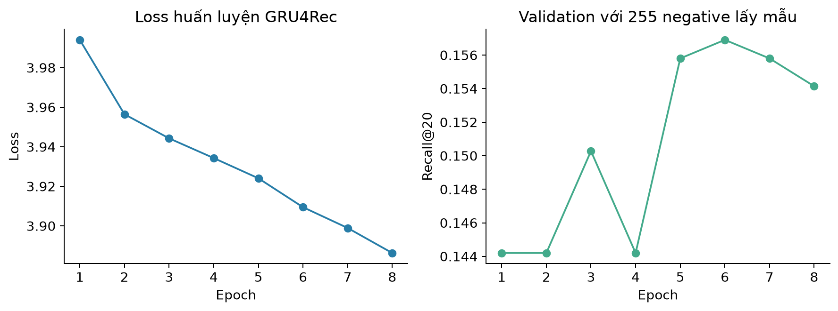
Hình 3.19. Loss và sampled validation Recall@20 của GRU4Rec
Nguồn: Kết quả huấn luyện GRU4Rec của đề tài.
GRU4Rec đạt Recall@20 xác thực tốt nhất bằng 0,156906 tại epoch 6. Phép đánh giá sử dụng 255 mẫu âm, nên kết quả phản ánh khả năng phân biệt trong tập ứng viên lấy mẫu. Đường loss mô tả quá trình tối ưu, còn chỉ số xác thực được sử dụng để lựa chọn checkpoint. [17]
Khi export index để phục vụ, cần đánh giá lại chất lượng full-index và độ bao phủ target. Loss giảm hoặc sampled validation đạt giá trị cao chưa chứng minh hiệu quả trên website, đặc biệt khi candidate generation, lịch sử người dùng và chính sách loại trừ thay đổi.

Kết quả ranker và giới hạn của tập ứng viên
Bảng 3.8. Kết quả TEST trong cùng bộ đánh giá của LightGBM
Phương pháp | Candidate recall | Recall@20 | NDCG@20 | Conditional Recall@20
RRF baseline | 0,316234 | 0,075402 | 0,031076 | 0,238436
LightGBM | 0,316234 | 0,131850 | 0,118196 | 0,416938
LightGBM + baseline serving | 0,316234 | 0,170993 | 0,129527 | 0,540717

Tập kiểm tra xếp hạng gồm 4.854 trường hợp, trong đó 1.535 trường hợp có mục tiêu xuất hiện trong tập ứng viên. Candidate recall bằng 0,316234. Các chỉ số trên toàn bộ trường hợp và trên nhóm có mục tiêu trong ứng viên được tính riêng để phân tích đóng góp của truy xuất và xếp hạng.
DCN và LightGBM được đánh giá trên các tập ứng viên có quy mô và mẫu số khác nhau. Do đó, các kết quả được trình bày theo từng giao thức; việc so sánh trực tiếp giữa hai mô hình cần sử dụng cùng tập ứng viên, nhãn và chính sách loại trừ.
Kết quả đánh giá ngoại tuyến cung cấp cơ sở lựa chọn cấu hình. Kiểm tra giao diện và luồng phục vụ được trình bày trong chương 4, cùng phạm vi chức năng và giới hạn thực nghiệm.

Kiểm tra cold-start và khả năng phục hồi
Với cold-user, hệ thống có thể dựa vào popularity/trending và item/ngữ cảnh phiên; với cold-item, metadata có thể hỗ trợ truy xuất nhưng chỉ khi item thuộc catalog/index và mô hình cho phép xử lý. Khi cả user và item mới, không kỳ vọng vector collaborative đã có đầy đủ thông tin.
Khi thiếu mapping, model, index hoặc thư viện, mã phục vụ cần ghi trạng thái unavailable_or_incompatible và sử dụng nguồn hợp lệ theo chính sách. Việc chuyển sang nguồn quy tắc phải được phản ánh bằng model_name hoặc trạng thái nguồn. Trong báo cáo, đây là thiết kế phục hồi của mã; không thay thế cho phép thử tắt dependency và đo hành vi thực tế.

Tổ chức hệ thống và tích hợp website

Các thành phần và luồng dữ liệu
Ứng dụng giao diện sử dụng Next.js App Router; các route phía máy chủ làm cầu nối đến API Python hoặc bridge catalog. Lớp Python chịu trách nhiệm đọc catalog, xây response sản phẩm và tính gợi ý. PostgreSQL lưu dữ liệu phục vụ khi được cấu hình; Parquet là nguồn catalog và artifact ngoại tuyến trong pipeline.
Trong mã hiện tại có hai nhóm đường gọi: API recommendations cơ bản cho các ngữ cảnh home/product_detail/cart và đường feed cá nhân hóa. Đường feed gọi personalization_service và các bộ score trong online_models. Route Next.js /api/recommendations đang gọi endpoint recommendations cơ bản trước, sau đó có nhánh bridge khi không lấy được kết quả. Vì thế không mô tả rằng mọi request từ component hiện tại đều đi qua LightGBM.
Khi triển khai một ranker, cần kiểm tra endpoint mà giao diện thực sự gọi, payload ngữ cảnh, schema feature, biến chọn ranker, artifact và model_name của response. Chỉ nhìn thấy file model trên đĩa chưa đủ xác nhận mô hình đó đang phục vụ request.

Ngữ cảnh trang chủ, chi tiết và giỏ hàng
Bảng 3.9. Cách sử dụng ngữ cảnh trong gợi ý trên website
Ngữ cảnh | Thông tin ưu tiên | Quy tắc cần kiểm tra
Trang chủ | Lịch sử user/phiên; nguồn phổ biến và xu hướng | Phân biệt người mới, có lịch sử và trạng thái nguồn model.
Chi tiết sản phẩm | Item đang xem, metadata và lịch sử gần đây | Có item tham chiếu; loại chính item đó khỏi kết quả.
Giỏ hàng | Các item đang có trong giỏ và hành vi thêm giỏ | Không gộp cart thành other; truyền exclude_item_ids để bỏ item đã có.

Đối với giỏ hàng, dữ liệu huấn luyện và luồng giao diện phải giữ đúng vai trò của cart. Một item được thêm vào giỏ là tín hiệu quan tâm mạnh hơn view theo trọng số thiết kế, nhưng chưa phải buy_comp. Khi gợi ý bổ sung, cần xét những item trong giỏ và bỏ các item này khỏi danh sách theo request; không tái tạo một giỏ giả hoặc suy luận giao dịch thành công.
Các quy tắc giao diện như loại item đang xem, chặn trùng ID và giới hạn số phần tử phải được kiểm tra ở response sau chuẩn hóa. Hành vi có tác động tới lịch sử chỉ khi được gửi và lưu qua endpoint tương ứng; phần lưu vết không nên được mô tả là đã tồn tại chỉ từ việc người dùng bấm nút ở client.

Catalog, ảnh và lưu trữ
Thông tin tên, danh mục, thương hiệu, tình trạng, kích thước và mô tả sản phẩm được lấy từ catalog hoặc database. Ảnh là tài nguyên hiển thị riêng, không được xem là nguồn xác thực metadata. Nếu mô tả thiếu thì sử dụng thông báo thiếu trung tính, không tự tạo mô tả từ danh mục.
Luồng ảnh ưu tiên kết quả đã xác minh trong bộ lưu cục bộ, chỉ tìm và kiểm tra URL mới khi cần. Kết quả HTTPS hợp lệ được lưu ở SQLite và giữ trong outbox để đồng bộ PostgreSQL. Cách tổ chức này nhằm giữ kết quả đã xác minh khi database gián đoạn; trạng thái đồng bộ cần được kiểm tra riêng khi vận hành.
Catalog đầy đủ, database, mapping và index phải thống nhất item_id. Không đưa secret hoặc giá trị DATABASE_URL vào hình, bảng hay log của báo cáo. Các hình EDA trong chương này là ảnh được nhúng vào tài liệu, không phụ thuộc đường dẫn ảnh từ mạng khi mở Word.

Điều kiện phục vụ và kiểm soát chất lượng
Quá trình xây dựng gồm kiểm tra dữ liệu, phân chia theo thời gian, chuẩn hóa hành vi, huấn luyện mô hình và tổ chức phục vụ. Tổng số tương tác sau loại trùng bằng tổng số dòng của ba tập dữ liệu. Các ánh xạ định danh và schema đặc trưng được kiểm soát giữa huấn luyện và suy luận.
Khả năng dùng mô hình học máy trong website phụ thuộc cấu hình ranker, endpoint, schema và artifact tại thời điểm chạy. Kiểm chứng online cần thực hiện từ hành động người dùng đến API, service, dữ liệu lưu và một lần đọc mới; cần ghi model_name thực sự trả về, trạng thái nguồn, lỗi và thời gian đáp ứng. Các trạng thái authentication, order và tracking chỉ được khẳng định dựa trên đường gọi và kiểm thử tương ứng.
Việc cải thiện chỉ số ngoại tuyến là cơ sở chọn mô hình, nhưng chưa đủ chứng minh tăng tỷ lệ mua hàng hoặc chất lượng trải nghiệm. Những kết luận này cần đo trên cùng giao thức hoặc trên lưu lượng thực nghiệm được kiểm soát.

Tổng kết chương
Chương này đã trình bày quá trình xây dựng MerRec từ dữ liệu hành vi đến kiến trúc gợi ý hai giai đoạn. Dữ liệu gồm 174.872.167 tương tác, có phân bố đuôi dài, độ thưa rất cao và cold-item đáng kể. Các đặc điểm đó là cơ sở kết hợp nhiều nguồn candidate, sử dụng metadata, xử lý batch và tách rõ chỉ số candidate với chỉ số ranker.
Ánh xạ giỏ hàng được giữ đúng là item_add_to_cart_tap → cart; offer_make được giữ riêng là offer. Các hình phân bố hành vi sử dụng thống kê đã chuẩn hóa. Phân chia theo thời gian, giới hạn mapping, phạm vi metadata và khác biệt giữa sampled/full-index/conditional evaluation được công bố để tránh diễn giải sai kết quả.
Hệ thống kết hợp khai thác metadata, quan hệ đồng xuất hiện và chuỗi hành vi để tạo ứng viên, sau đó áp dụng bộ xếp hạng. Chương 4 trình bày kết quả ngoại tuyến, giao diện ứng dụng và kiểm tra chức năng.

KẾT QUẢ THỰC NGHIỆM VÀ ỨNG DỤNG

Thiết lập và giao thức thực nghiệm
Thực nghiệm sử dụng dữ liệu MerRec tháng 05/2023. Sau loại bỏ 146.508 tương tác trùng theo khóa sự kiện, dữ liệu còn 174.725.659 dòng. Tập huấn luyện gồm 145.998.253 dòng, tập xác thực 16.885.121 dòng và tập kiểm tra 11.842.285 dòng. Việc phân chia giữ thứ tự thời gian để mô phỏng dự đoán hành vi tương lai.
Tập xác thực được sử dụng để lựa chọn siêu tham số và checkpoint; tập kiểm tra được sử dụng để báo cáo kết quả cuối. Các chỉ số truy xuất, xếp hạng toàn bộ trường hợp và xếp hạng có điều kiện được trình bày riêng. Chỉ số lấy mẫu của mô hình tuần tự không được dùng để xếp hạng trực tiếp với chỉ số trên toàn catalog. [17]
Bảng 4.1. Phạm vi các giao thức đánh giá
Mô hình/nhóm | Đối tượng đánh giá | Ý nghĩa
ALS | ALL và POSITIVE trên tập kiểm tra | Đánh giá truy xuất theo nhóm mục tiêu.
GRU4Rec | Validation với 255 mẫu âm | Lựa chọn checkpoint của mô hình tuần tự.
DCN | Tập ứng viên riêng của DCN | Đánh giá bộ xếp hạng theo giao thức DCN.
LightGBM và RRF | 4.854 trường hợp TEST dùng chung ứng viên | So sánh trong cùng giao thức.
Ứng dụng web | Trình duyệt desktop và màn hình hẹp | Kiểm tra hiển thị và giỏ hàng sau tải lại.

Kết quả các mô hình truy xuất

Kết quả ALS
ALS sử dụng cấu hình 64 nhân tố, hệ số điều chuẩn 0,05, alpha bằng 20 và 12 vòng tối ưu. Kết quả được báo cáo theo hai nhóm mục tiêu để phản ánh khác biệt giữa hành vi tổng quát và hành vi tích cực. Với catalog lớn và độ thưa cao, truy xuất cộng tác gặp khó khăn khi lịch sử ít hoặc sản phẩm chưa được quan sát trong dữ liệu huấn luyện.
Bảng 4.2. Kết quả ALS trên tập kiểm tra
Nhóm mục tiêu | Số người dùng | Recall@20 | NDCG@20
ALL | 3.810 | 0,003114 | 0,002144
POSITIVE | 1.386 | 0,003361 | 0,001808

Kết quả Co-visitation
Co-visitation lựa chọn cấu hình sử dụng 30 item lịch sử, hệ số suy giảm 0,90, trọng số chiều ngược 0,40 và hệ số phạt độ phổ biến 0,10. Cửa sổ đồng xuất hiện bằng 5, độ dài phiên tối đa 50 và mỗi item giữ 250 láng giềng. Cấu hình đạt NDCG@20 xác thực nhóm POSITIVE bằng 0,004987.
Trên TEST, nhóm ALL gồm 5.000 người dùng và 61.978 mục tiêu; nhóm POSITIVE gồm 2.191 người dùng và 9.767 mục tiêu. Tỷ lệ bao phủ mục tiêu trong ứng viên lần lượt bằng 0,063361 và 0,060919. Kết quả cho thấy quan hệ đồng xuất hiện hỗ trợ truy xuất, nhưng vẫn chịu giới hạn từ độ bao phủ mục tiêu.
Bảng 4.3. Kết quả Co-visitation trên tập kiểm tra
Nhóm mục tiêu | Người dùng | Recall@20 | NDCG@20
ALL | 5.000 | 0,010523 | 0,008200
POSITIVE | 2.191 | 0,012245 | 0,006931
STRONG | 374 | 0,009804 | 0,004628
PURCHASE | 37 | 0,000000 | 0,000000

Nhóm PURCHASE có 53 mục tiêu và không có mục tiêu xuất hiện trong ứng viên. Vì vậy, chỉ số bằng 0 phản ánh giới hạn truy xuất trong nhóm này; số lượng người dùng ít cũng làm kết quả nhạy với tập đánh giá.

Kết quả GRU4Rec
GRU4Rec đạt Recall@20 xác thực tốt nhất bằng 0,156906 ở epoch 6. Kết quả sử dụng 255 mẫu âm và phản ánh khả năng dự đoán sản phẩm tiếp theo trong tập lấy mẫu. Việc sử dụng embedding hành vi cho phép mô hình phân biệt cường độ quan tâm, trong khi trạng thái hồi quy giữ thông tin thứ tự tương tác.
Chỉ số xác thực không được diễn giải thành xác suất mua hàng. Khi phục vụ catalog đầy đủ, độ chính xác truy xuất còn phụ thuộc chỉ mục ANN, mức nprobe, điều kiện loại trừ và mức bao phủ của ánh xạ định danh.

Kết quả Two-Tower trên chỉ mục đầy đủ
Two-Tower lựa chọn epoch 15 theo NDCG@20 xác thực nhóm POSITIVE, đạt 0,023326. Mô hình sử dụng 2.581.378 người dùng, 27.328.461 item và 109.718.519 cặp huấn luyện. Chỉ mục tìm kiếm chứa 27.328.461 vector sản phẩm; tập kiểm tra lấy 5.000 người dùng.
Trong TEST, nhóm ALL có 74.538 mục tiêu và 40.859 mục tiêu nằm trong tập item đã học, tương đương độ bao phủ warm-target 54,82%. Nhóm POSITIVE có 11.762 mục tiêu và 6.368 mục tiêu warm, tương đương 54,14%. Các tỷ lệ này mô tả khả năng bao phủ ánh xạ định danh, khác với candidate recall của bộ xếp hạng.
Bảng 4.4. Kết quả Two-Tower trong giao thức full-index TEST
Nhóm mục tiêu | Mục tiêu tổng / warm | Recall@20 | NDCG@20
ALL | 74.538 / 40.859 | 0,001414 | 0,000972
POSITIVE | 11.762 / 6.368 | 0,000729 | 0,000263
STRONG | 1.584 / 856 | 0,000000 | 0,000000
PURCHASE | 48 / 32 | 0,000000 | 0,000000

Recall@100 nhóm ALL đạt 0,005251 và nhóm POSITIVE đạt 0,004560. Kết quả full-index cho thấy mở rộng danh sách cải thiện khả năng truy xuất, nhưng vẫn còn khó khăn với sản phẩm mới và mục tiêu có ý định mạnh. Không sử dụng NDCG xác thực chọn checkpoint để thay cho kết quả full-index TEST.

Vai trò của truy xuất nhiều nguồn
Content-Based khai thác metadata để bổ sung sản phẩm ít tương tác. Co-visitation phản ánh ý định trong phiên và quan hệ item–item. ALS mô hình hóa sở thích dài hạn, GRU4Rec khai thác chuỗi hành vi và Two-Tower hỗ trợ truy xuất bằng vector. Hợp nhất các nguồn làm tăng khả năng đưa mục tiêu vào tập ứng viên trước khi xếp hạng.
Đánh giá mỗi nguồn cần sử dụng cùng tập người dùng, mục tiêu và chính sách loại trừ. Các nguồn được tổ chức theo vai trò bổ sung; chưa có cơ sở kết luận một nguồn tốt nhất cho mọi loại người dùng hoặc mọi ngữ cảnh.

Kết quả xếp hạng ứng viên

Kết quả LightGBM và phối hợp điểm
LightGBM LambdaRank sử dụng 30 đặc trưng và chọn vòng boosting thứ 6 theo tập xác thực. Tập kiểm tra gồm 4.854 trường hợp; 1.535 trường hợp có sản phẩm mục tiêu trong tập ứng viên. Candidate recall bằng 0,316234, cho thấy khoảng 31,62% trường hợp có thể được bộ xếp hạng đưa mục tiêu vào Top-K.
RRF kết hợp thứ hạng từ các nguồn truy xuất. LightGBM học điểm từ đặc trưng ứng viên. Cấu hình phối hợp sử dụng trọng số 0,70 cho thành phần học máy theo chính sách phục vụ được lựa chọn trên tập xác thực.
Bảng 4.5. So sánh xếp hạng trên cùng tập ứng viên TEST
Phương pháp | Recall@20 | NDCG@20 | Recall@20 có điều kiện
RRF | 0,075402 | 0,031076 | —
LightGBM | 0,131850 | 0,118196 | 0,416938
Phối hợp điểm phục vụ | 0,170993 | 0,129527 | 0,540717

So với RRF, cấu hình phối hợp tăng Recall@20 tuyệt đối 0,095591 và NDCG@20 tuyệt đối 0,098451. So với LightGBM độc lập, Recall@20 tăng 0,039143 và NDCG@20 tăng 0,011331. Đây là so sánh trong cùng tập kiểm tra; chưa phải kết luận về mức tăng doanh thu hay tỷ lệ mua hàng.
Recall có điều kiện chỉ xét các trường hợp có mục tiêu trong ứng viên. Việc chỉ báo cáo chỉ số có điều kiện sẽ bỏ qua lỗi của truy xuất. Vì vậy, candidate recall và chỉ số trên toàn bộ trường hợp được sử dụng cùng nhau để đánh giá kiến trúc hai giai đoạn.

Kết quả Deep & Cross Network
DCN lựa chọn checkpoint tại epoch 1, đạt NDCG@20 xác thực bằng 0,009430. Trên giao thức kiểm tra của DCN, Recall@20 bằng 0,036585, NDCG@20 bằng 0,012566 và AUC bằng 0,506953. Kết quả cho thấy mô hình vẫn còn hạn chế trong việc phân biệt các ứng viên theo nhãn.
Các tập huấn luyện, xác thực và kiểm tra DCN có lần lượt 1.990.345, 3.159.663 và 5.270.162 dòng ứng viên. Mẫu số và cách hình thành ứng viên khác với bộ đánh giá LightGBM; do đó hai nhóm kết quả được phân tích riêng.

Phân tích giới hạn và hướng cải tiến
Hạn chế chính nằm ở độ bao phủ ứng viên, cold-start và độ thưa. Tỷ lệ tương tác với item mới trên TEST bằng 32,75%, nên chỉ dựa vào ID đã học sẽ bỏ sót một phần đáng kể sản phẩm. Khai thác metadata và truy xuất nhiều nguồn là hướng cải tiến trực tiếp cho vấn đề này.
Các chỉ số hiện tại chưa kèm khoảng tin cậy hoặc kiểm định thống kê. Đánh giá tiếp theo cần cố định tập người dùng, candidate pool, nhãn, chính sách loại trừ và seed lấy mẫu; sau đó đo độ trễ, bộ nhớ, độ đa dạng và độ bao phủ bên cạnh Recall và NDCG. Thử nghiệm A/B là bước cần thiết trước khi kết luận về tác động kinh doanh.

Kiến trúc và giao diện ứng dụng

Luồng phục vụ của hệ thống
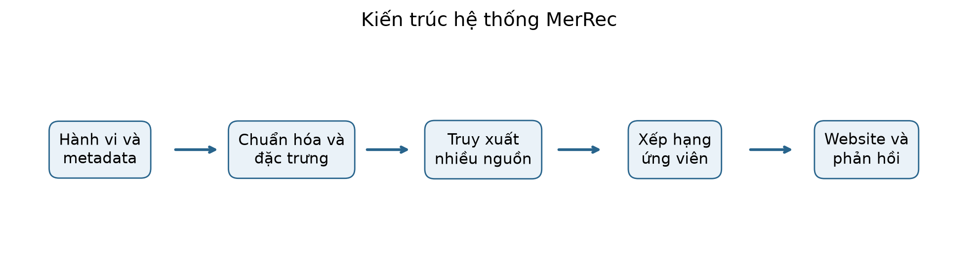
Hình 4.1. Luồng dữ liệu và phục vụ gợi ý của MerRec
Nguồn: Sơ đồ do tác giả xây dựng từ kiến trúc hệ thống.
Giao diện được xây dựng bằng Next.js và React. Các yêu cầu catalog được chuyển qua thành phần máy chủ đến dịch vụ Python; metadata được đọc từ catalog Parquet. Gợi ý sử dụng ngữ cảnh, lịch sử và danh sách loại trừ để tạo kết quả Top-K. Các nguồn ứng viên và bộ xếp hạng phụ thuộc cấu hình cùng khả năng nạp mô hình tại thời điểm phục vụ.
Catalog đầy đủ có 30.044.422 sản phẩm. Trang duyệt sản phẩm sử dụng tập danh mục xem trước để hiển thị và lọc; số này được phân biệt với quy mô catalog dữ liệu. Metadata sản phẩm lấy từ catalog, còn ảnh sản phẩm được kiểm tra và lưu kết quả để tái sử dụng.

Trang chủ và khám phá sản phẩm
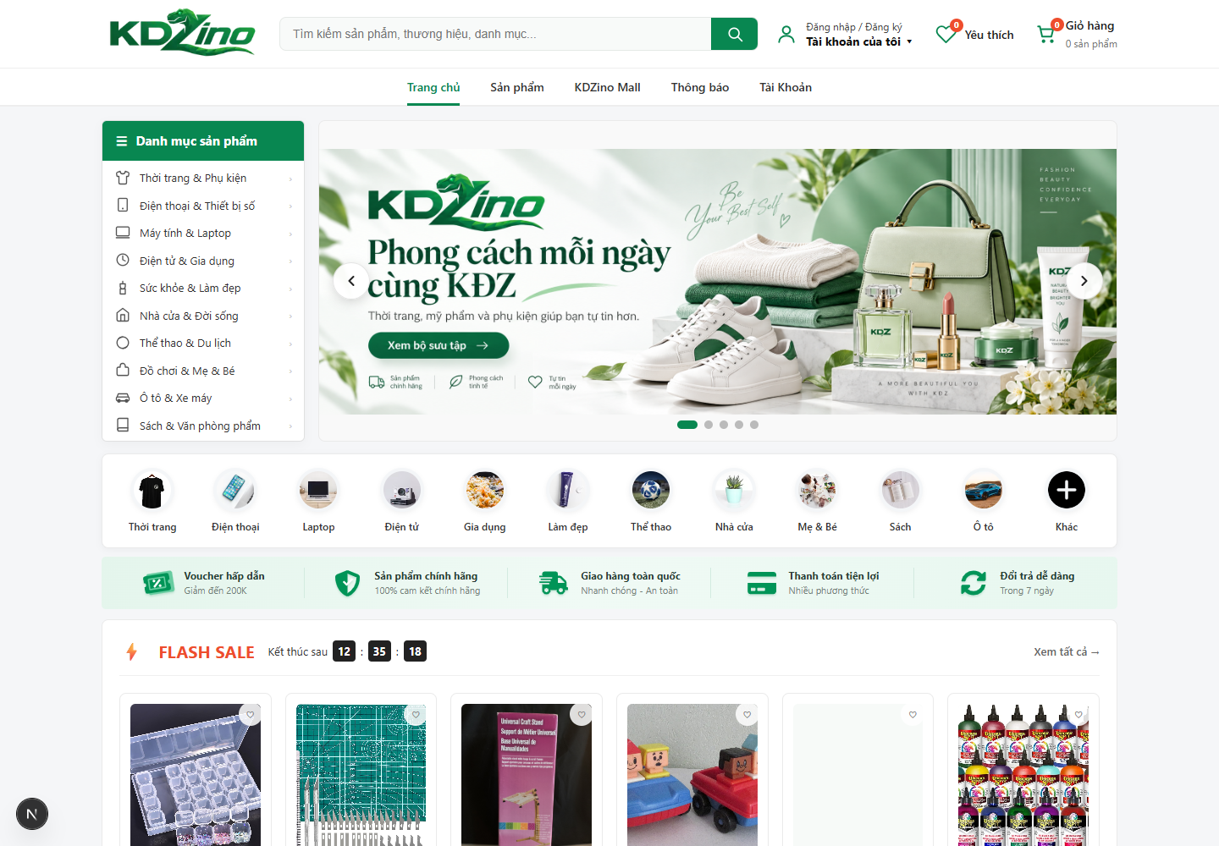
Hình 4.2. Giao diện trang chủ của ứng dụng
Nguồn: Ảnh chụp trực tiếp ứng dụng đang chạy.
Trang chủ tổ chức thanh tìm kiếm, điều hướng danh mục và các khối sản phẩm. Thẻ sản phẩm cung cấp ảnh, tên và giá để người dùng chuyển sang trang chi tiết. Danh sách gợi ý được đặt trong luồng khám phá sản phẩm nhằm giảm số bước tìm kiếm.
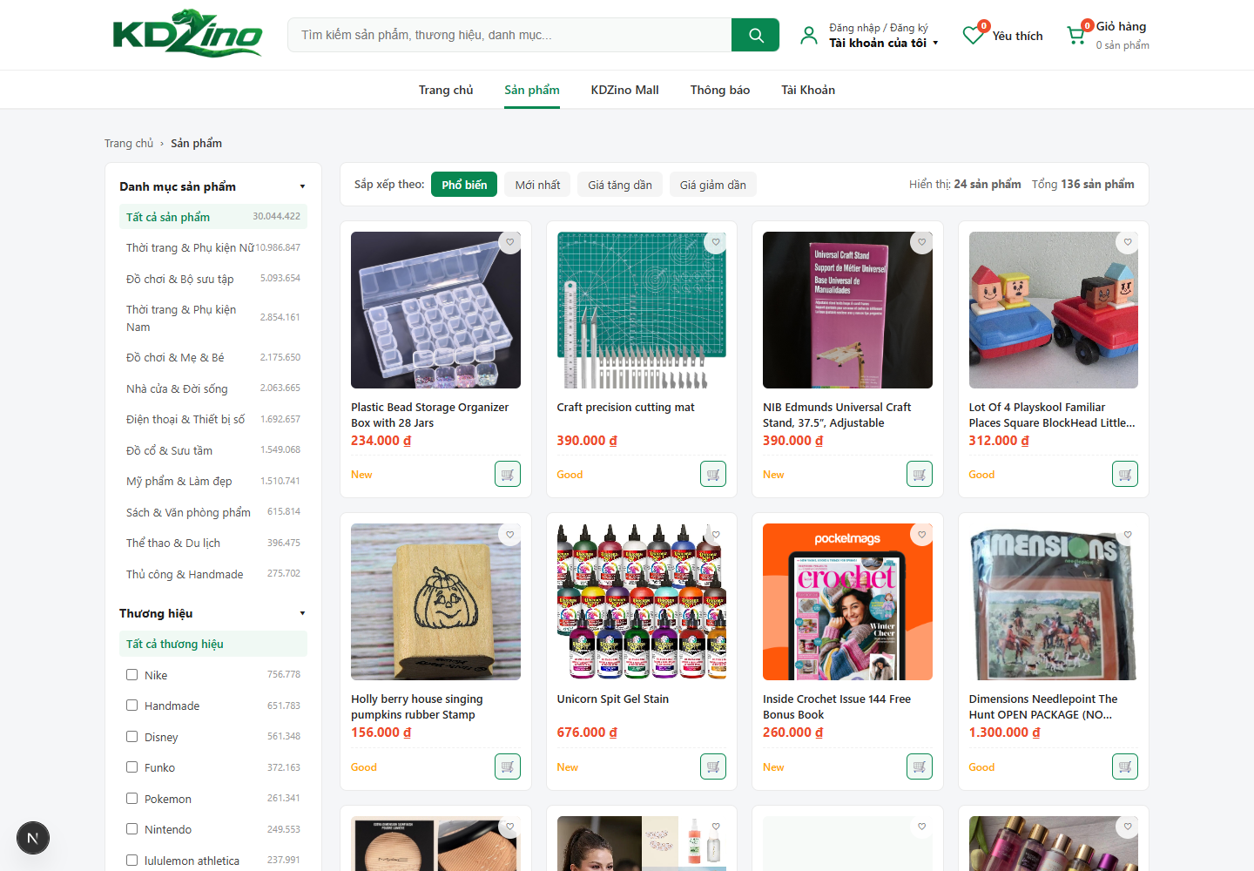
Hình 4.3. Trang duyệt danh sách sản phẩm
Nguồn: Ảnh chụp trực tiếp ứng dụng đang chạy.
Trang sản phẩm hiển thị tập danh mục xem trước và các điều khiển lọc. Người dùng chọn một sản phẩm để xem metadata và thao tác giỏ hàng. Phạm vi duyệt được mô tả theo nguồn dữ liệu giao diện, không đồng nhất với việc hiển thị toàn bộ catalog trong một lần tải.

Trang chi tiết và gợi ý theo ngữ cảnh
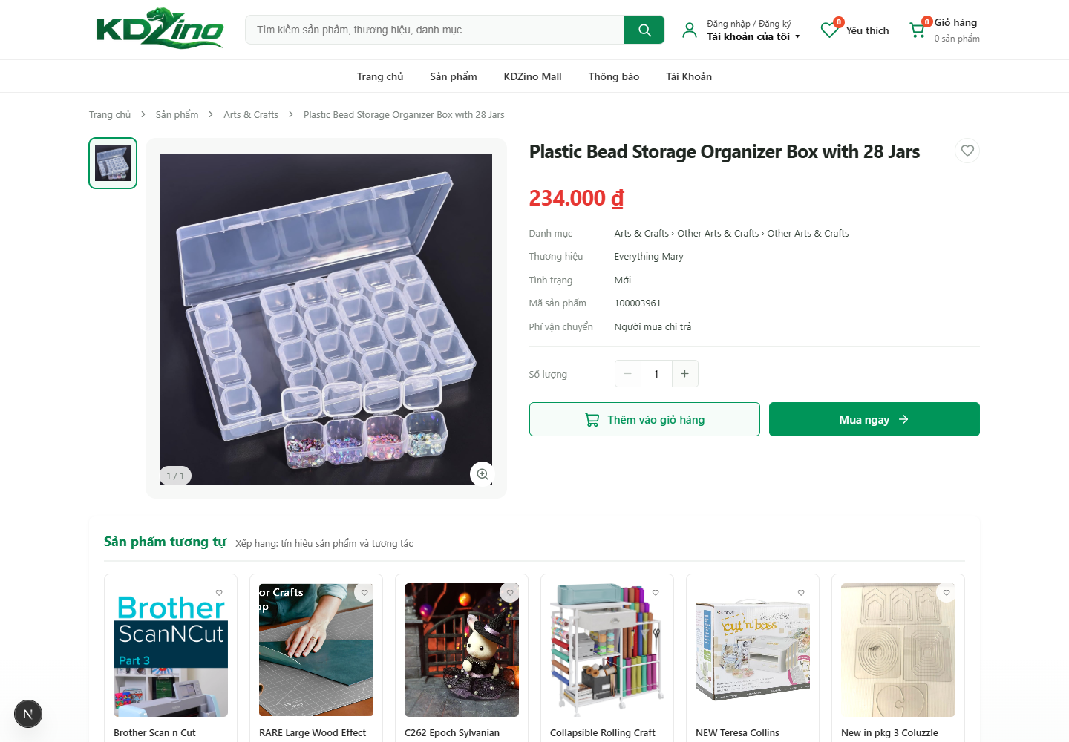
Hình 4.4. Trang chi tiết sản phẩm và thao tác thêm giỏ hàng
Nguồn: Tác giả chụp trực tiếp giao diện ứng dụng.
Trang chi tiết thể hiện thông tin của sản phẩm đang xem và nút thêm giỏ hàng. Item đang xem được dùng làm ngữ cảnh để tìm sản phẩm liên quan. Metadata và ảnh là hai thành phần dữ liệu riêng; khi thiếu mô tả, giao diện sử dụng thông báo trung tính thay vì tự tạo nội dung.

Giỏ hàng và lưu trạng thái
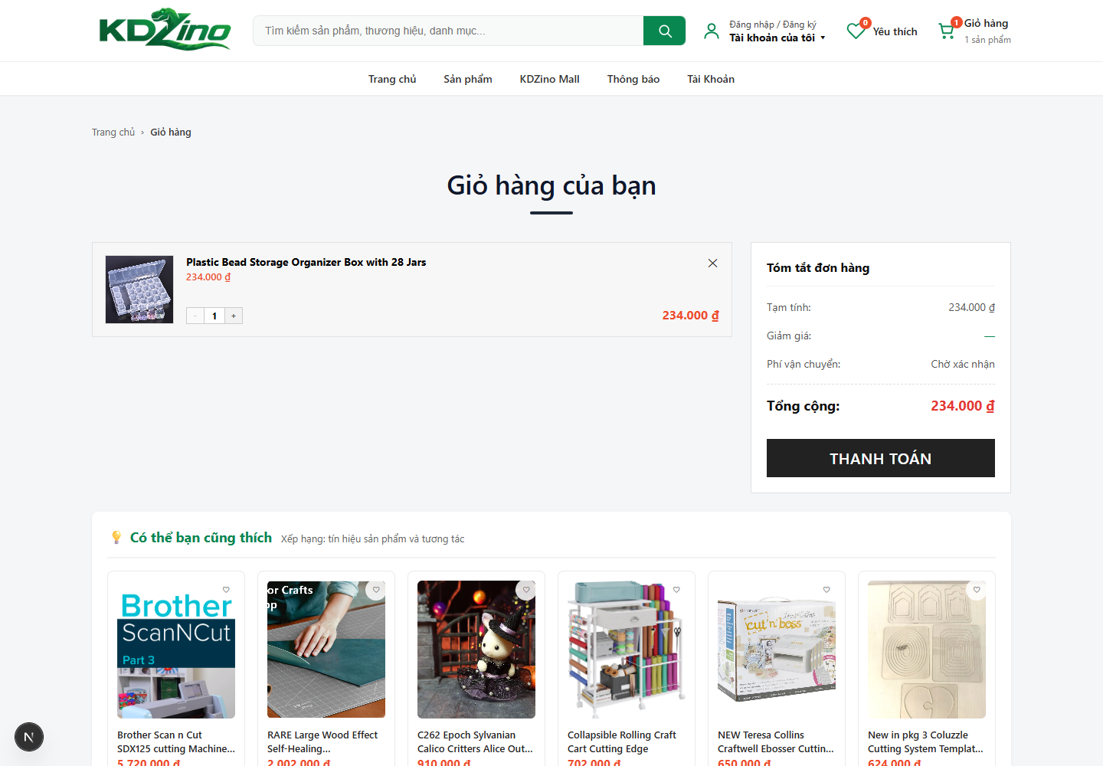
Hình 4.5. Giỏ hàng có sản phẩm và khối gợi ý liên quan
Nguồn: Tác giả chụp trực tiếp giao diện ứng dụng.
Giỏ hàng hiển thị sản phẩm, số lượng và phần tổng hợp giá. Khi thêm sản phẩm, ứng dụng cập nhật trạng thái giỏ hàng trong localStorage và phát tín hiệu hành vi cart. Các item trong giỏ được sử dụng làm ngữ cảnh gợi ý và danh sách loại trừ.
Kiểm tra với sản phẩm 100003961 cho thấy giỏ hàng có một sản phẩm, số lượng 1 trước và sau tải lại trang. Kết quả xác nhận khả năng giữ trạng thái trong cùng trình duyệt. Việc đồng bộ giỏ giữa thiết bị hoặc tài khoản không được suy ra từ kiểm tra localStorage.

Đăng nhập và bước thanh toán
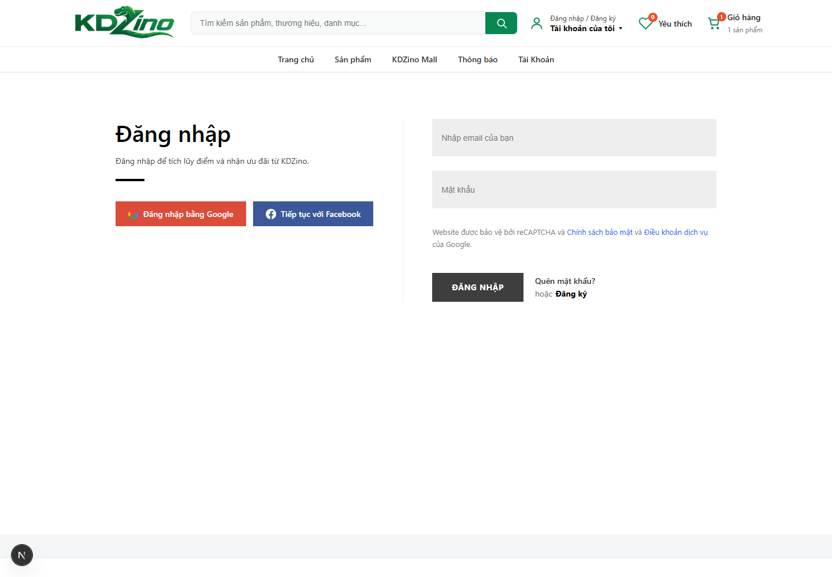
Hình 4.6. Giao diện đăng nhập
Nguồn: Tác giả chụp trực tiếp giao diện ứng dụng.
Giao diện đăng nhập cung cấp các trường thông tin và thao tác xác thực. Ảnh minh họa cấu trúc màn hình; kiểm tra trong chương này không tạo tài khoản hay đăng nhập bằng thông tin cá nhân.
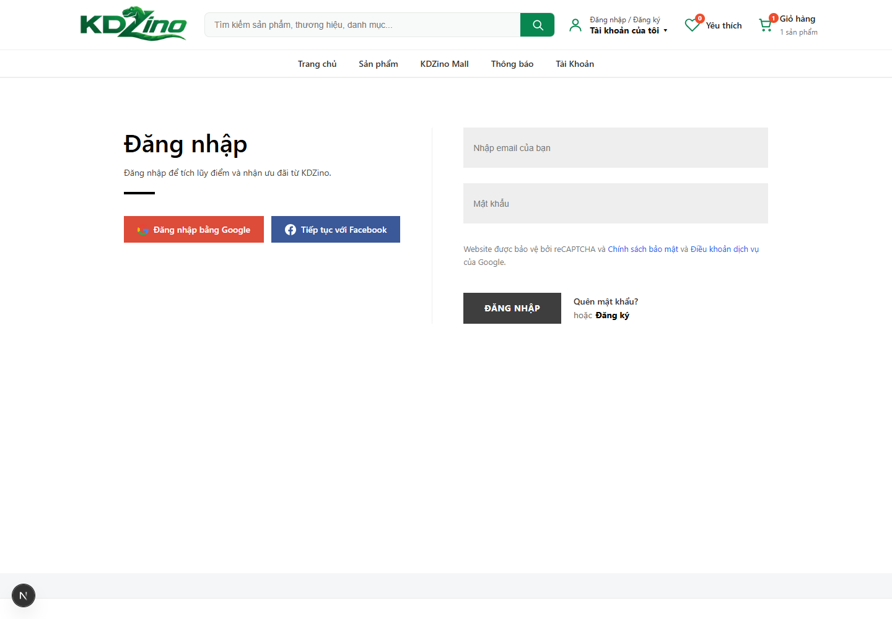
Hình 4.7. Giao diện bước thanh toán
Nguồn: Tác giả chụp trực tiếp giao diện ứng dụng.
Màn hình thanh toán được mở từ ngữ cảnh giỏ hàng để minh họa hành trình mua sắm. Kiểm tra dừng trước việc đặt đơn và thanh toán, nên không sử dụng màn hình này để kết luận đã ghi nhận đơn hàng hoặc giao dịch thành công.

Kiểm tra chức năng và phạm vi xác nhận
Bảng 4.6. Kết quả kiểm tra ứng dụng
Trường hợp | Kết quả quan sát | Phạm vi xác nhận
Mở trang chủ | Hiển thị trang và các khối sản phẩm | Giao diện trong môi trường cục bộ.
Mở danh sách sản phẩm | Hiển thị thẻ sản phẩm và điều khiển lọc | Tập danh mục xem trước.
Mở chi tiết sản phẩm | Hiển thị trang của item 100003961 | Luồng danh sách → chi tiết.
Thêm vào giỏ | Một item, số lượng 1 | Thao tác qua nút trên giao diện.
Tải lại giỏ hàng | Giữ item và số lượng 1 | Lưu trạng thái trong cùng trình duyệt.
Mở đăng nhập/thanh toán | Hiển thị màn hình tương ứng | Chưa thực hiện đăng nhập hoặc đặt đơn.
Màn hình hẹp | Chụp ở 390 × 844 pixel | Quan sát bố cục trang chủ.

Kiểm tra chức năng được thực hiện trong phiên trình duyệt riêng. Không sử dụng tài khoản cá nhân, không phát sinh giao dịch thanh toán và không thay đổi dữ liệu sản phẩm. Giỏ hàng được kiểm tra bằng thao tác giao diện và đọc lại trạng thái sau tải trang.
Các chức năng cần kiểm chứng thêm gồm xác thực người dùng, lưu hành vi tại máy chủ, đồng bộ trạng thái giữa thiết bị, tạo đơn hàng, xử lý lỗi dịch vụ và lựa chọn mô hình trên từng yêu cầu. Hệ thống gợi ý phải ghi rõ nguồn kết quả khi chuyển sang quy tắc dự phòng. Kết quả ngoại tuyến của LightGBM không chứng minh rằng mọi danh sách trên website đều đã sử dụng LightGBM.

Tổng kết chương
Chương này trình bày thiết lập thực nghiệm, kết quả truy xuất và xếp hạng, cùng giao diện ứng dụng. Trong giao thức LightGBM dùng chung ứng viên, cấu hình phối hợp đạt Recall@20 bằng 0,170993 và NDCG@20 bằng 0,129527. Phân tích candidate recall cho thấy cải thiện truy xuất là hướng ưu tiên.
Ứng dụng đã được minh họa bằng ảnh chụp trực tiếp và kiểm tra luồng danh sách, chi tiết, thêm giỏ, tải lại giỏ và bố cục màn hình hẹp. Các giới hạn về đánh giá ngoại tuyến và phạm vi kiểm tra chức năng được xác định để làm cơ sở cho các bước triển khai tiếp theo.

KẾT LUẬN
a) Kết quả đạt được
Đề tài đã đạt được một số kết quả chính như sau:
- Xây dựng được quy trình gợi ý sản phẩm thương mại điện tử trên bộ dữ liệu MerRec, bao gồm các bước khảo sát dữ liệu, tiền xử lý, chuẩn hóa hành vi, xây dựng đặc trưng, truy xuất ứng viên và xếp hạng sản phẩm.
- Phân tích được các đặc điểm chính của dữ liệu, bao gồm độ thưa cao, phân bố tương tác dạng đuôi dài, tình trạng thiếu metadata và vấn đề cold-start.
- Xây dựng và nghiên cứu các phương pháp Content-Based, Co-visitation, ALS, GRU4Rec và Two-Tower cho giai đoạn truy xuất ứng viên, qua đó khai thác nhiều nguồn thông tin khác nhau từ người dùng, sản phẩm và lịch sử tương tác.
- Nghiên cứu và áp dụng DCN và LightGBM cho giai đoạn xếp hạng nhằm lựa chọn và sắp xếp các sản phẩm phù hợp hơn với từng người dùng.
- Xây dựng quy trình đánh giá hệ thống gợi ý dựa trên các chỉ số phù hợp với bài toán, qua đó đánh giá được hiệu quả của các mô hình và chiến lược kết hợp.
- Xây dựng ứng dụng web mô phỏng hệ thống thương mại điện tử, tích hợp các chức năng khám phá sản phẩm, xem thông tin chi tiết, quản lý giỏ hàng và gợi ý sản phẩm.
- Tiến hành kiểm thử một số luồng chức năng chính của ứng dụng. Kết quả cho thấy hệ thống có khả năng duy trì trạng thái giỏ hàng và kết nối các thành phần giao diện với luồng xử lý gợi ý.
b) Hạn chế của đề tài
Bên cạnh những kết quả đạt được, đề tài vẫn còn một số hạn chế cần tiếp tục nghiên cứu và hoàn thiện:
- Dữ liệu có độ thưa cao và phân bố tương tác không đồng đều giữa người dùng và sản phẩm, gây khó khăn cho quá trình học và mô hình hóa sở thích người dùng.
- Metadata của một số sản phẩm còn thiếu, làm hạn chế khả năng khai thác thông tin nội dung trong quá trình truy xuất và gợi ý.
- Khả năng xử lý trường hợp cold-start đối với người dùng mới và sản phẩm mới vẫn còn hạn chế do thiếu thông tin lịch sử tương tác.
- Chất lượng của giai đoạn truy xuất ứng viên chưa đạt mức tối ưu, từ đó ảnh hưởng đến chất lượng của danh sách sản phẩm sau bước xếp hạng.
- Các mô hình chưa được đánh giá hoàn toàn trên cùng một giao thức, tập người dùng và tập ứng viên, do đó việc so sánh trực tiếp giữa các phương pháp vẫn còn hạn chế.
- Quá trình thực nghiệm chưa bổ sung đầy đủ khoảng tin cậy và các phương pháp kiểm định thống kê để đánh giá mức độ ổn định và ý nghĩa của sự khác biệt giữa các mô hình.
- Hệ thống chưa được đánh giá đầy đủ về độ trễ, khả năng xử lý đồng thời, khả năng mở rộng và mức sử dụng tài nguyên trong môi trường triển khai thực tế.
- Một số chức năng của ứng dụng như xác thực người dùng, đồng bộ dữ liệu giữa các thiết bị, quản lý đơn hàng và thanh toán chưa được kiểm thử toàn diện.
- Hiệu quả của hệ thống gợi ý đối với hành vi thực tế của người dùng chưa được kiểm chứng thông qua thử nghiệm A/B.
c) Hướng phát triển của đề tài
Trong thời gian tới, đề tài có thể được tiếp tục phát triển theo các hướng sau:
- Cải thiện chất lượng và độ bao phủ của tập ứng viên nhằm tăng khả năng đưa các sản phẩm phù hợp vào giai đoạn xếp hạng.
- Nâng cao khả năng xử lý cold-start đối với người dùng mới và sản phẩm mới thông qua việc khai thác hiệu quả hơn metadata và các đặc trưng nội dung.
- Kết hợp chặt chẽ hơn giữa sở thích dài hạn của người dùng và hành vi ngắn hạn trong từng phiên tương tác để nâng cao mức độ cá nhân hóa.
- Tiếp tục nghiên cứu các phương pháp kết hợp nhiều nguồn truy xuất và các mô hình xếp hạng nhằm cải thiện chất lượng danh sách gợi ý cuối cùng.
- Chuẩn hóa giao thức đánh giá để các mô hình được kiểm thử trong cùng điều kiện, từ đó bảo đảm tính khách quan khi so sánh kết quả.
- Mở rộng hệ thống chỉ số đánh giá theo các khía cạnh như độ đa dạng, độ bao phủ, tính mới và khả năng khám phá sản phẩm.
- Bổ sung khoảng tin cậy và các phương pháp kiểm định thống kê nhằm nâng cao độ tin cậy của kết quả thực nghiệm.
- Đánh giá hệ thống trong điều kiện gần với môi trường thực tế, bao gồm độ trễ, khả năng xử lý đồng thời, khả năng mở rộng và mức tiêu thụ tài nguyên.
- Hoàn thiện cơ chế lưu trữ và khai thác hành vi người dùng phía máy chủ nhằm phục vụ quá trình cập nhật hồ sơ người dùng và cá nhân hóa gợi ý.
- Hoàn thiện các chức năng liên quan đến tài khoản, đồng bộ giỏ hàng, quản lý đơn hàng và thanh toán trước khi triển khai hệ thống ở quy mô lớn.
- Thực hiện thử nghiệm A/B để đánh giá tác động thực tế của hệ thống gợi ý đối với trải nghiệm và hành vi mua sắm của người dùng.

TÀI LIỆU THAM KHẢO
[1] UN Trade and Development (UNCTAD), “Digital economy and technology: E-commerce sales by businesses continue growing,” UNCTAD Data Hub, May 21, 2026. Accessed: Oct. 7, 2026. [Online]. Available: https://unctadstat.unctad.org/insights/theme/260
[2] Organisation for Economic Co-operation and Development (OECD), “Share of Internet users who have purchased online,” OECD Going Digital Toolkit, 2024. Accessed: Oct. 7, 2026. [Online]. Available: https://goingdigital.oecd.org/en/indicator/22
[3] U.S. Census Bureau, “Quarterly retail e-commerce sales: 4th quarter 2025,” News Release CB26-42, Mar. 10, 2026. Accessed: Oct. 7, 2026. [Online]. Available: https://www.census.gov/retail/ecommerce/historic_releases.html
[4] K. Buchholz, “E-commerce still has customers to win,” Statista, Mar. 28, 2024. Accessed: Oct. 7, 2026. [Online]. Available: https://www.statista.com/chart/24022/e-commerce-penetration-rates/
[5] N. Arora et al., “The value of getting personalization right—or wrong—is multiplying,” McKinsey & Company, Nov. 12, 2021. Accessed: Oct. 7, 2026. [Online]. Available: https://www.mckinsey.com/capabilities/growth-marketing-and-sales/our-insights/the-value-of-getting-personalization-right-or-wrong-is-multiplying
[6] L. Li, Z. A. Din, Z. Tan, S. London, T. Chen, and A. Daptardar, “MerRec: A large-scale multipurpose Mercari dataset for consumer-to-consumer recommendation systems,” 2024, arXiv:2402.14230. Accessed: Oct. 7, 2026. [Online]. Available: https://arxiv.org/abs/2402.14230
[7] P. Covington, J. Adams, and E. Sargin, “Deep neural networks for YouTube recommendations,” in Proc. 10th ACM Conf. Recommender Syst. (RecSys), 2016, pp. 191–198, doi: 10.1145/2959100.2959190.
[8] P. Lops, M. de Gemmis, and G. Semeraro, “Content-based recommender systems: State of the art and trends,” in Recommender Systems Handbook, F. Ricci, L. Rokach, B. Shapira, and P. B. Kantor, Eds. Boston, MA, USA: Springer, 2011, pp. 73–105, doi: 10.1007/978-0-387-85820-3_3.
[9] B. Sarwar, G. Karypis, J. Konstan, and J. Riedl, “Item-based collaborative filtering recommendation algorithms,” in Proc. 10th Int. Conf. World Wide Web (WWW), 2001, pp. 285–295, doi: 10.1145/371920.372071.
[10] Y. Koren, R. Bell, and C. Volinsky, “Matrix factorization techniques for recommender systems,” Computer, vol. 42, no. 8, pp. 30–37, Aug. 2009, doi: 10.1109/MC.2009.263.
[11] Y. Hu, Y. Koren, and C. Volinsky, “Collaborative filtering for implicit feedback datasets,” in Proc. IEEE Int. Conf. Data Mining (ICDM), 2008, pp. 263–272, doi: 10.1109/ICDM.2008.22.
[12] B. Hidasi, A. Karatzoglou, L. Baltrunas, and D. Tikk, “Session-based recommendations with recurrent neural networks,” in Proc. Int. Conf. Learn. Represent. (ICLR), 2016. Accessed: Oct. 7, 2026. [Online]. Available: https://arxiv.org/abs/1511.06939
[13] X. Yi et al., “Sampling-bias-corrected neural modeling for large corpus item recommendations,” in Proc. 13th ACM Conf. Recommender Syst. (RecSys), 2019, pp. 269–277, doi: 10.1145/3298689.3346996.
[14] R. Wang, B. Fu, G. Fu, and M. Wang, “Deep & cross network for ad click predictions,” in Proc. ADKDD, 2017, Art. no. 12, doi: 10.1145/3124749.3124751.
[15] G. Ke et al., “LightGBM: A highly efficient gradient boosting decision tree,” in Adv. Neural Inf. Process. Syst., vol. 30, 2017, pp. 3146–3154. Accessed: Oct. 7, 2026. [Online]. Available: https://proceedings.neurips.cc/paper/2017/hash/6449f44a102fde848669bdd9eb6b76fa-Abstract.html
[16] C. J. C. Burges, “From RankNet to LambdaRank to LambdaMART: An overview,” Microsoft Research, Redmond, WA, USA, Tech. Rep. MSR-TR-2010-82, 2010. Accessed: Oct. 7, 2026. [Online]. Available: https://www.microsoft.com/en-us/research/publication/from-ranknet-to-lambdarank-to-lambdamart-an-overview/
[17] W. Krichene and S. Rendle, “On sampled metrics for item recommendation,” in Proc. 26th ACM SIGKDD Int. Conf. Knowl. Discovery Data Mining, 2020, pp. 1748–1757, doi: 10.1145/3394486.3403226.
[18] S. Rendle, C. Freudenthaler, Z. Gantner, and L. Schmidt-Thieme, “BPR: Bayesian personalized ranking from implicit feedback,” in Proc. 25th Conf. Uncertainty Artif. Intell. (UAI), 2009, pp. 452–461. Accessed: Oct. 7, 2026. [Online]. Available: https://arxiv.org/abs/1205.2618
[19] B. Hidasi and A. Karatzoglou, “Recurrent neural networks with top-k gains for session-based recommendations,” in Proc. 27th ACM Int. Conf. Inf. Knowl. Manage. (CIKM), 2018, pp. 843–852, doi: 10.1145/3269206.3271761.
[20] K. Järvelin and J. Kekäläinen, “Cumulated gain-based evaluation of IR techniques,” ACM Trans. Inf. Syst., vol. 20, no. 4, pp. 422–446, Oct. 2002, doi: 10.1145/582415.582418.
[21] J. Johnson, M. Douze, and H. Jégou, “Billion-scale similarity search with GPUs,” IEEE Trans. Big Data, vol. 7, no. 3, pp. 535–547, 2021, doi: 10.1109/TBDATA.2019.2921572.

